**M 2023-2024学年第一学期**

**《数据库系统实验》实验大作业报告**

|  |  |  |  |
| --- | --- | --- | --- |
| 所在学院 | 软件工程学院 | 年级班级 | 2021级 |
| 学号 | 21311138 | 学生姓名 | 叶文熙 |

**注：代码放在报告末尾的代码附录中（功能页数为56页），分为核心代码和页面代码**

事务实现详见代码附录核心代码，由于报告内容较多，建议打开导航按索引查看

**功能概览：**

1. 登录界面：

1）输入错误用户名或者密码，能够提示相关错误

2）输入正确用户名和密码以及对应的读者类型，能够登录

2 系统主界面

提供各个功能模块的访问按钮

3 读者信息管理

使用**事务**实现业务；打开窗体时，能够加载读者信息、能够加载读者类别信息；

增删改查读者信息，并能够在窗体中实时更新；

4 出版社信息管理

加载信息、添加、修改、删除、查找，并能够在窗体中实时更新

使用**事务**实现业务

5 图书基本信息

加载信息、添加、修改、删除、查找，并能够在窗体中实时更新

使用**事务**实现业务

6 图书馆藏信息

加载信息、添加、修改、删除、查找，并能够在窗体中实时更新

使用**事务**实现业务

7 图书借阅管理

使用**事务**实现业务；可查找借阅记录

实现借阅图书业务后，在数据库留下借阅记录、更新图书馆藏信息、更新图书基本信息；更新读者信息表中的已借数量

8 图书归还管理

使用**事务**实现业务；可查找归还记录

实现归还图书业务后，在数据库留下归还记录、更新图书馆藏信息、更新图书基本信息、更新读者信息表中的已借数量

判断超期/丢失/损坏并执行罚款操作，计入读者违规次数，更新馆藏信息、更新图书信息。

9 罚款缴费管理

使用**事务**实现业务；

实现罚款缴费业务后，在数据库留下罚款记录，更新读者的罚款历史记录

目录

1．图书管理系统首页 5

特色介绍 5

功能介绍 5

2．用户身份选择页面 5

特色介绍 5

功能介绍 5

3．读者登录页面 6

特色介绍 6

功能介绍 6

正常登录 6

错误登录 8

4．读者注册页面 9

特色介绍 9

功能介绍 9

正常注册 9

注册失败 10

5 修改密码功能 11

特色介绍 11

功能介绍 11

成功修改 12

修改失败 12

6 读者页面 12

特色介绍 12

功能介绍 13

图书书目查找 13

图书类别查找 14

查看借书记录 15

7 管理员登录界面 15

功能介绍 15

8 管理员功能选择页面 16

功能介绍 16

9. 管理员用户管理页面 16

特色设计 16

功能介绍 16

读者详细信息查看 16

按读者姓名查找读者信息 17

按读者类别查找读者信息 18

新增读者信息 19

成功添加 19

失败添加 19

修改读者信息 20

删除读者信息 21

10. 管理员出版社管理页面 21

功能介绍 21

详细信息展示 21

按出版社名查找 22

新增出版社信息 23

成功添加 23

失败添加 24

修改出版社信息 25

删除出版社信息 26

11. 图书馆藏信息管理页面 27

特色设计 27

功能介绍 28

主页面 28

按图书书目查找馆藏 28

按图书状态查找馆藏 28

修改图书馆藏 29

删除图书馆藏 30

12. 管理员图书信息页面 31

功能介绍 31

按图书书名查找 31

按书籍类别查找 32

新增书目信息 33

添加失败 35

修改书目信息 35

删除书目信息 36

新增馆藏 37

13. 图书借还页面 38

功能介绍 39

借阅功能 39

归还 43

14. 管理员罚款管理页面 47

功能介绍 47

超期罚款 47

损坏罚款 51

丢失罚款 54

代码附录 57

1．数据库交互代码（核心代码） 57

登录 57

注册 58

修改密码 60

书籍类型 60

图书基本信息管理 60

图书馆藏信息管理 65

读者管理 68

借阅 71

归还 74

罚款 77

出版社 78

2. 图书管理系统首页 81

2．用户身份选择页面 82

3．读者登录页面 83

4. 读者注册页面 85

5 修改密码功能 89

6. 读者界面 92

7 管理员功能选择页面 96

8 读者管理页面代码 98

9 管理员出版社管理页面 102

10 新增图书页面代码 105

11 管理员图书信息页面 107

13 管理员图书馆藏页面 112

12 图书借还页面 116

13 罚款选择页面 120

14 罚款页面 121

15 超期罚款信息页面 123

16 丢失罚款页面 123

17 损坏罚款页面 124

**《图书馆管理系统》功能介绍**

# 1．图书管理系统首页

## 特色介绍

主页面左上角使用中山大学的logo，主页面中间使用中山大学的校名和校徽，使该系统更具有中大特色

## 功能介绍

功能介绍点击“登录功能”进入用户身份选择页面

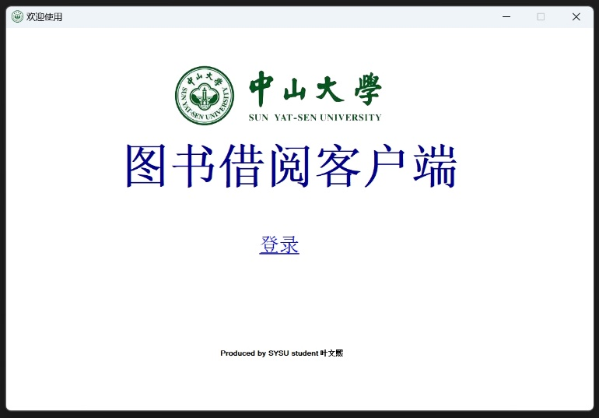

# 2．用户身份选择页面

## 特色介绍

分为读者和管理员功能供用户选择进入不同的登录页面

## 功能介绍

1. 点击“我是读者”按钮进入读者登录页面
2. 点击“我是管理员”按钮进入管理员登录页面

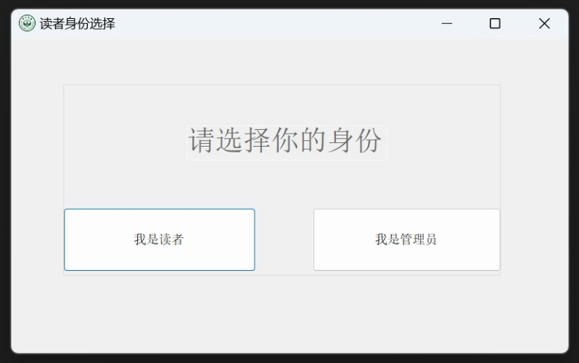

# 3．读者登录页面

## 特色介绍

选择不同读者类型，账号类型也会随之改变

## 功能介绍

1. 选择“学生”类型，账号类型为“学号”
2. 选择“教师”类型，账号类型为“教师编号”
3. 选择“职工”类型，账号类型为“职工编号”

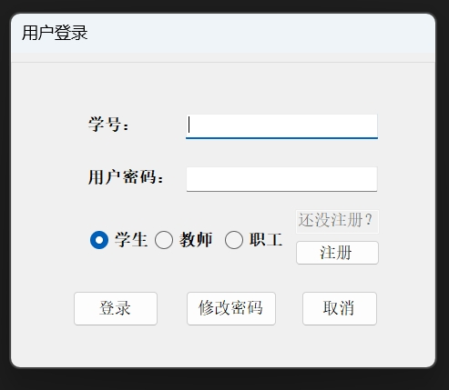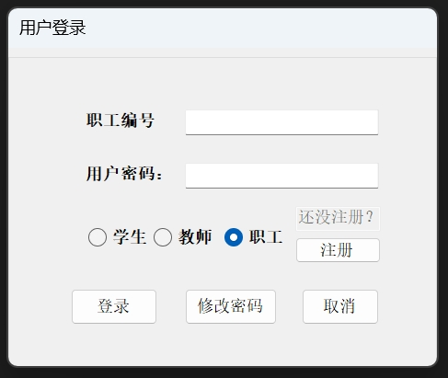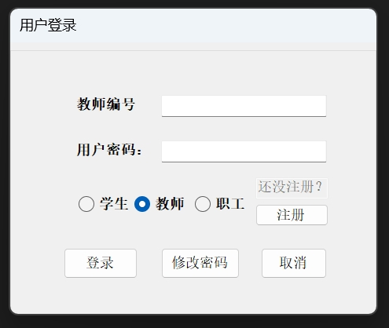

### 正常登录

输入正确的账户、密码和选择正确的读者类型，点击“登录”即可进入读者页面

1. **学生登录**

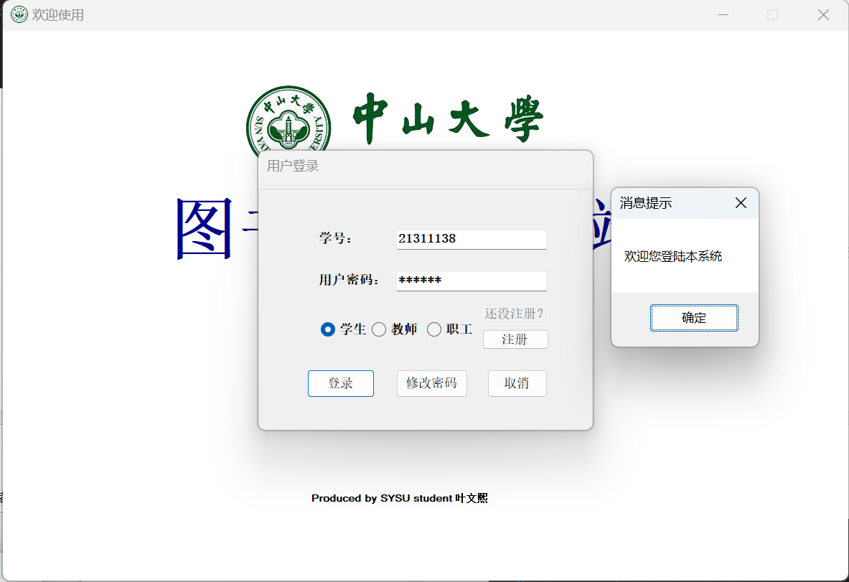

登录成功后进入读者界面

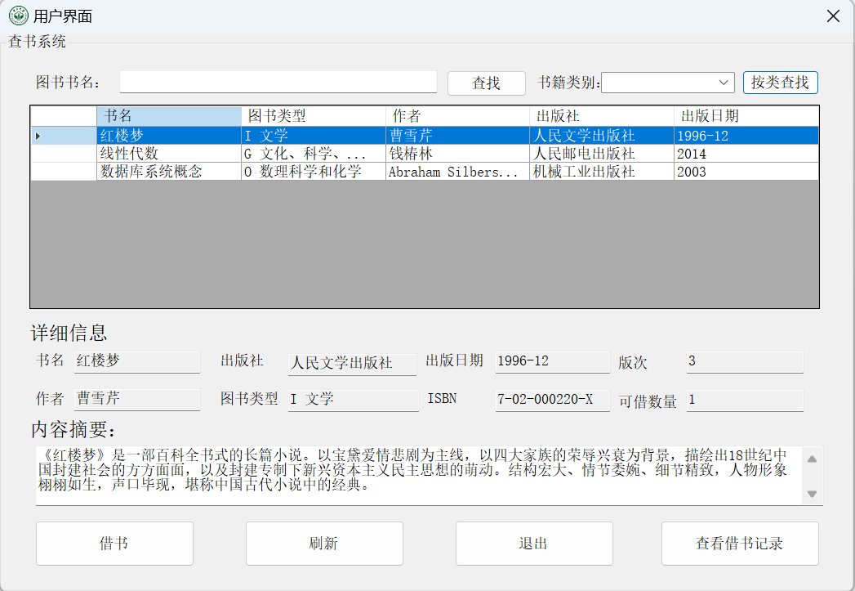

**2， 教师登录**

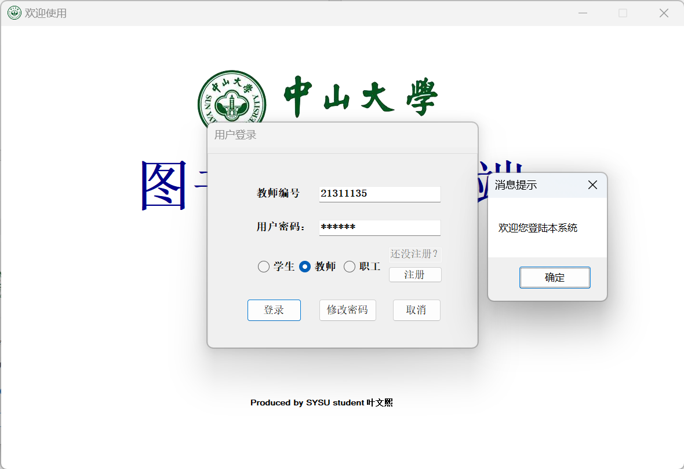

登录成功后进入读者界面



**3. 职工登录**

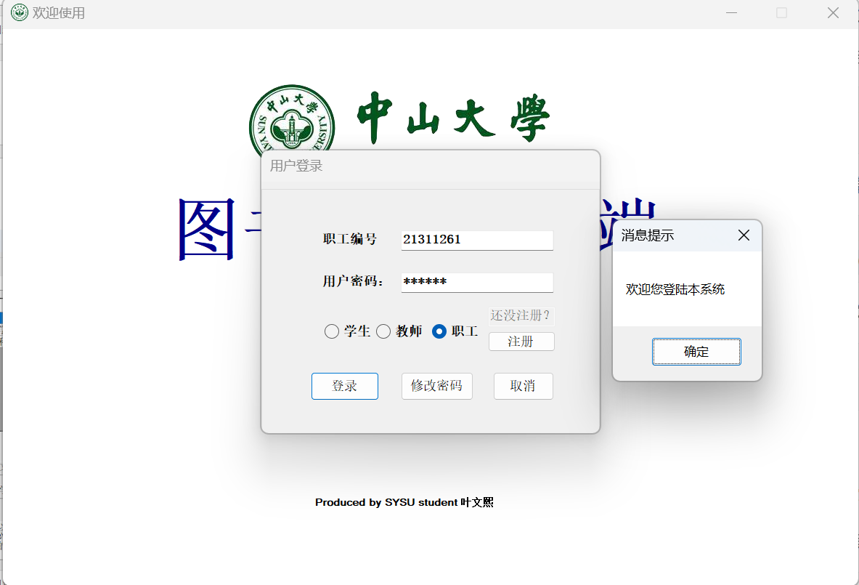

登录成功后进入读者界面



### 错误登录

输入错误的账户、密码或选择错误的读者类型，弹出错误提示

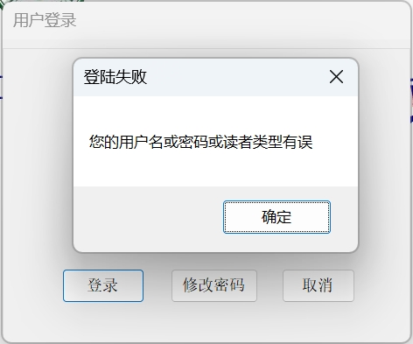

# 4．读者注册页面

## 特色介绍

1. 注册功能检查以下错误
   1. 输入信息不全
   2. 密码和确认密码不一致
   3. 该读者已注册，重复注册
2. 增加了显示密码选项，点击可以显示输入的密码

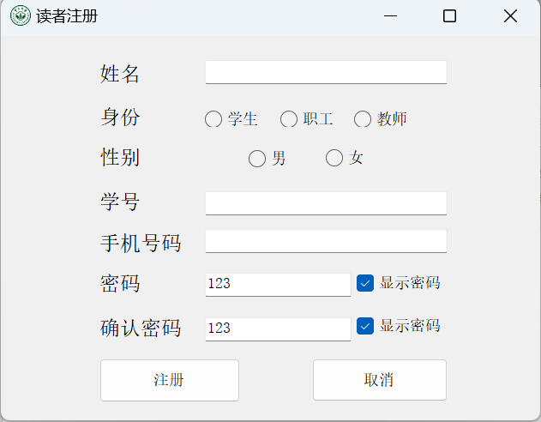

## 功能介绍

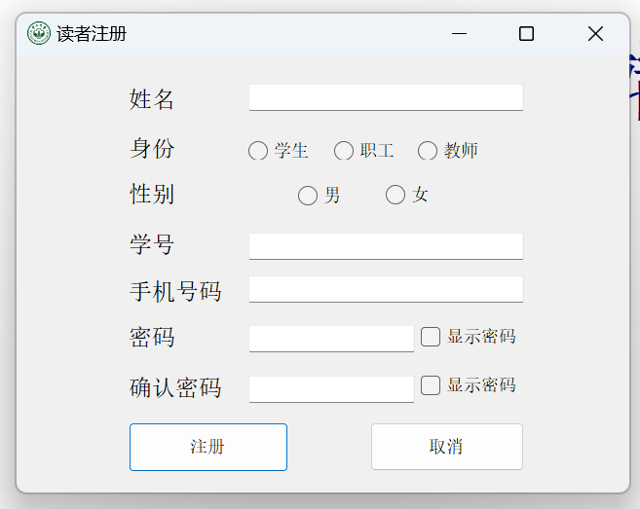

### 正常注册

输入正确的注册信息即可注册

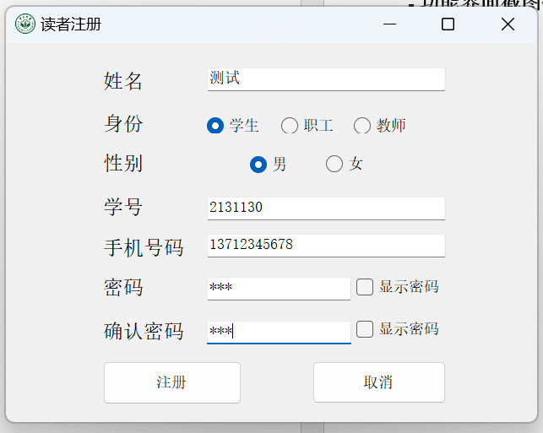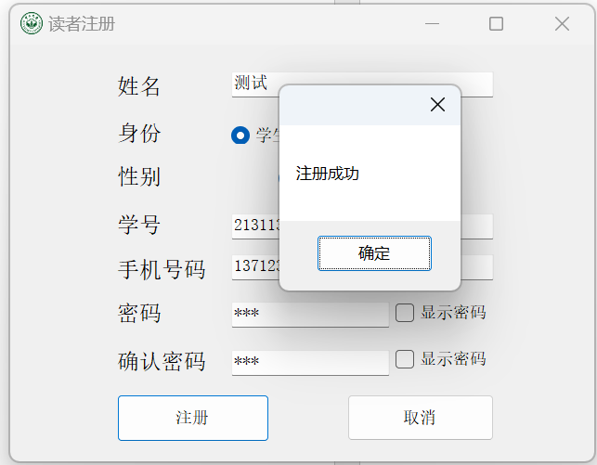

注册后，管理员的读者管理页面出现新的读者信息

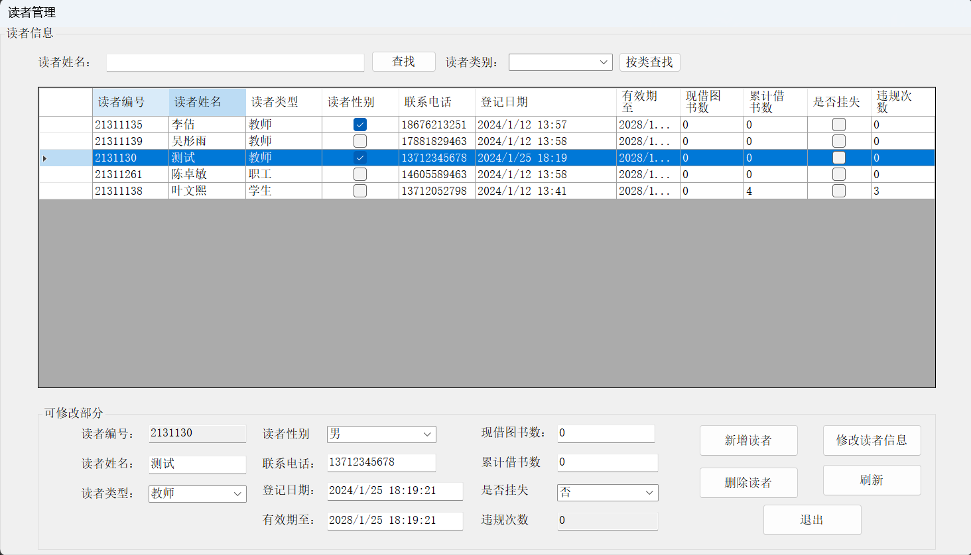

### 注册失败

填写信息不全

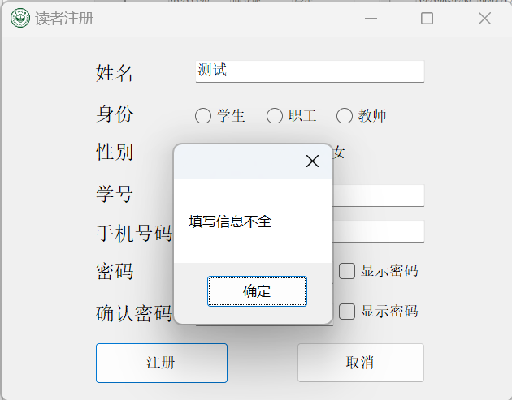

用户已存在，重复注册

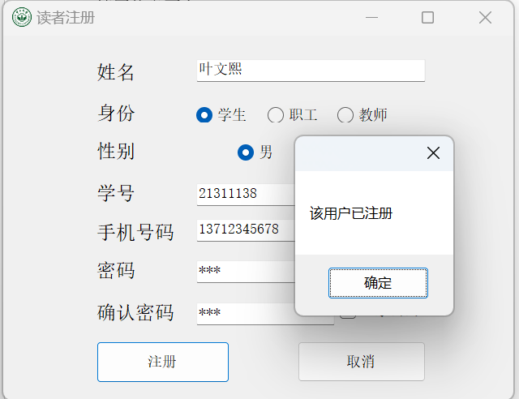

密码和确认密码不一致

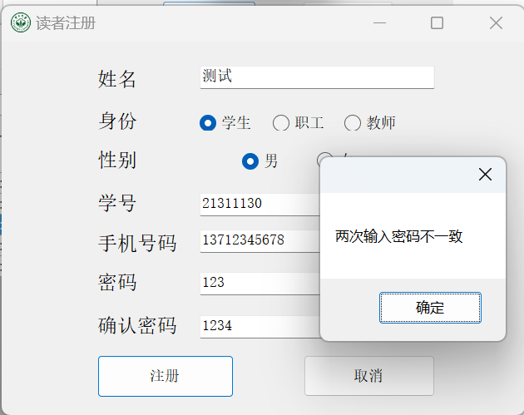

# 5 修改密码功能

## 特色介绍

能够检测错误

1. 用户与输入的密码是否匹配
2. 新密码和确认新密码是否一致

## 功能介绍

让读者和管理员能够修改密码

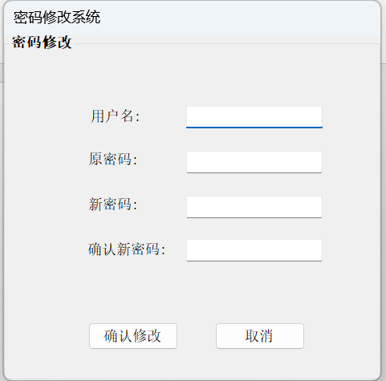

### 成功修改

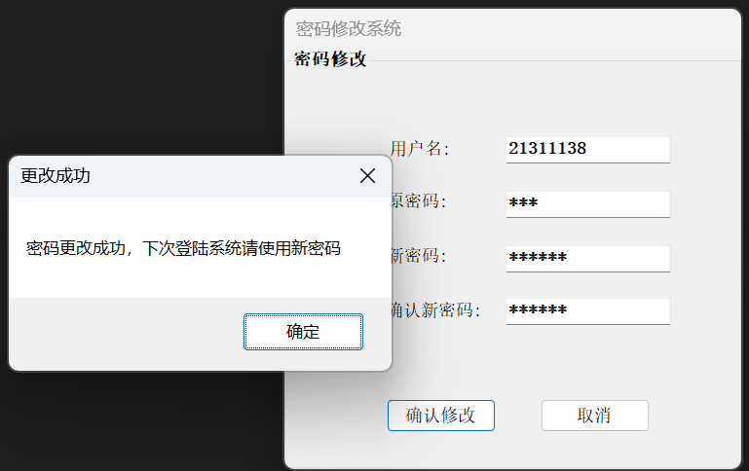

### 修改失败

这里已经将密码修改为6位，所以输入3位密码不正确

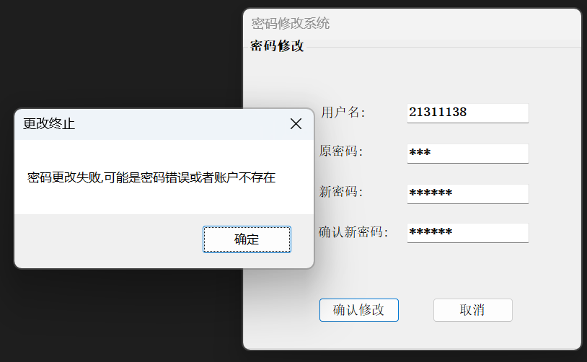

前后密码输入不一致

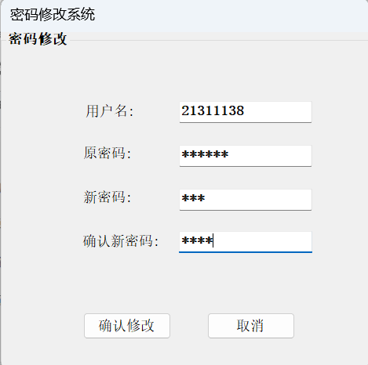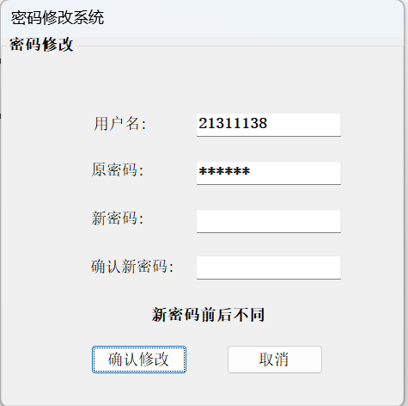

# 6 读者页面

## 特色介绍

1. 点击图书条目，显示图书详细信息
2. 可以输入图书书名和书籍类别查找书籍信息

## 功能介绍

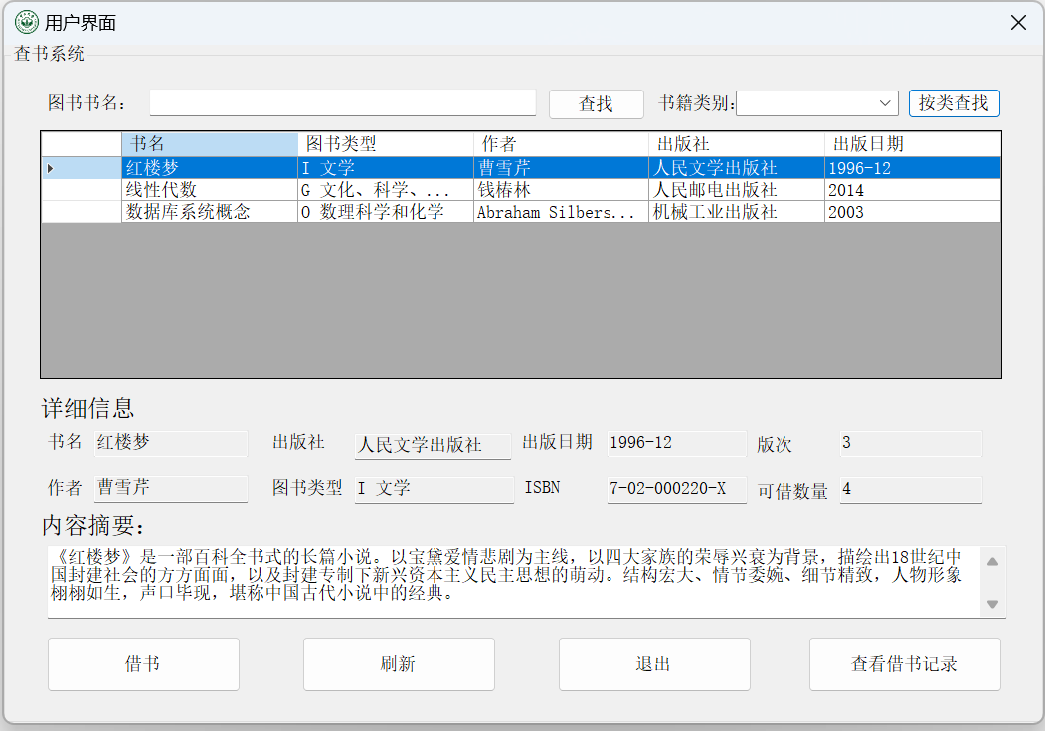

### 图书书目查找

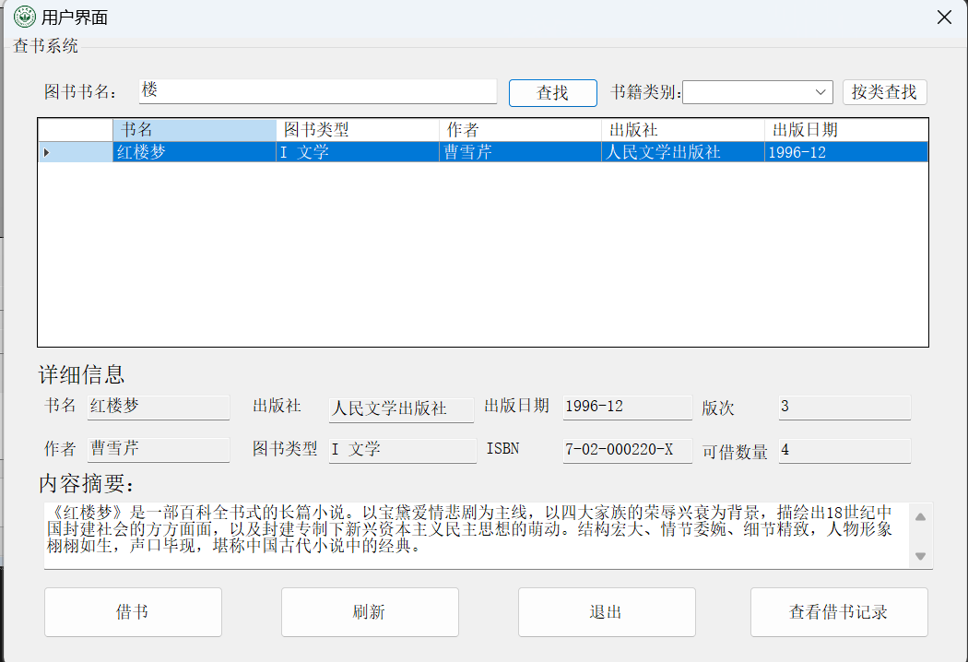

按刷新按钮回到初始页面

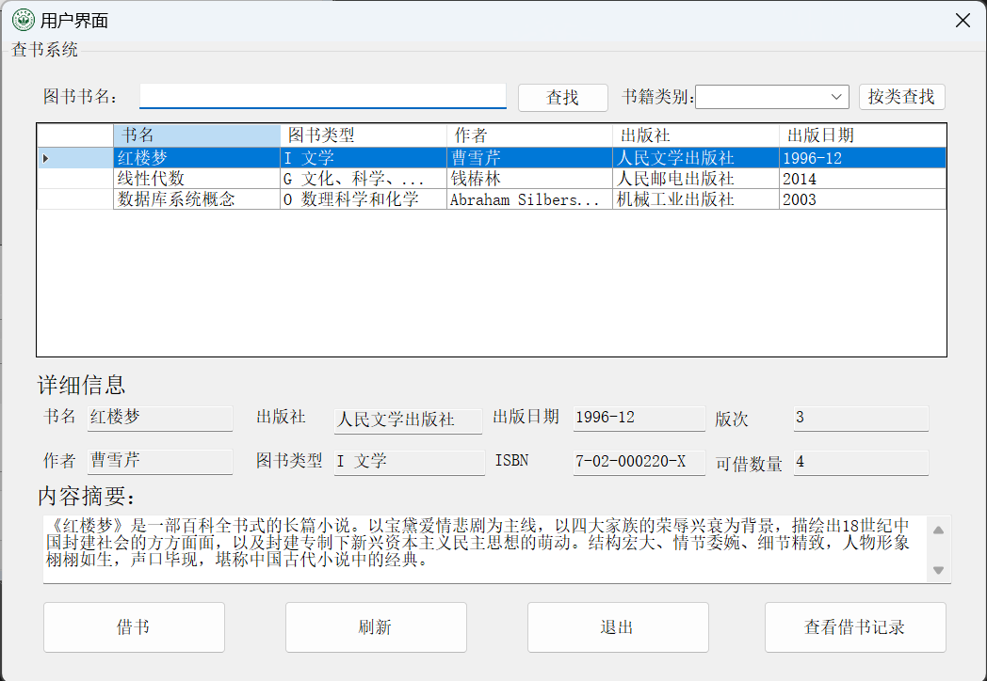

### 图书类别查找

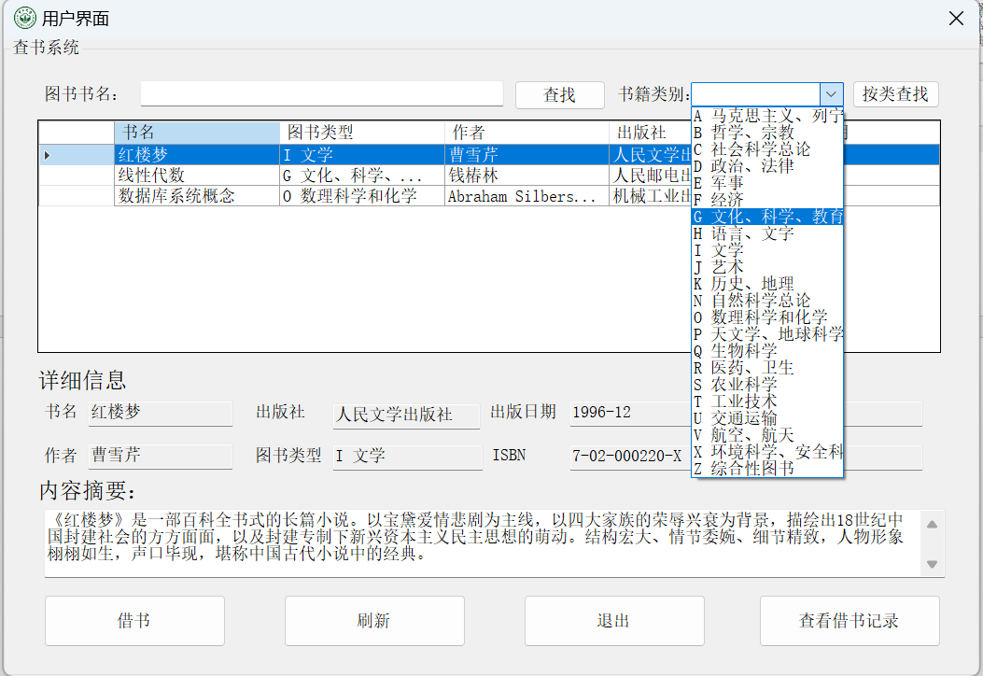

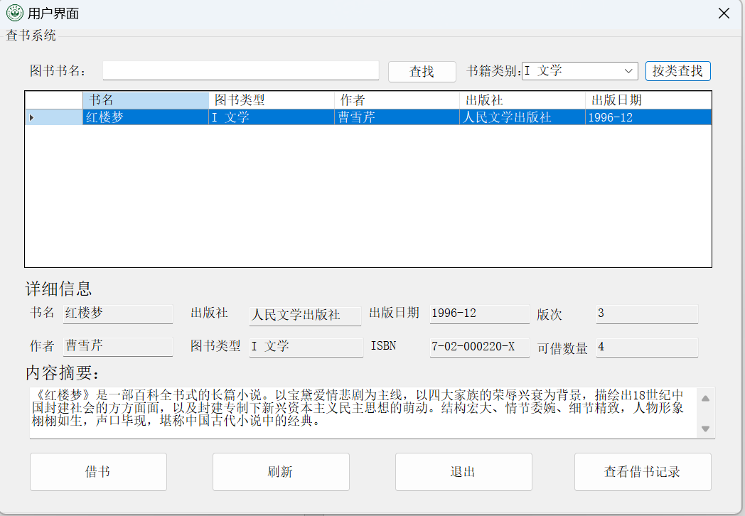

### 查看借书记录

点击“借书记录”按钮进入借书记录页面

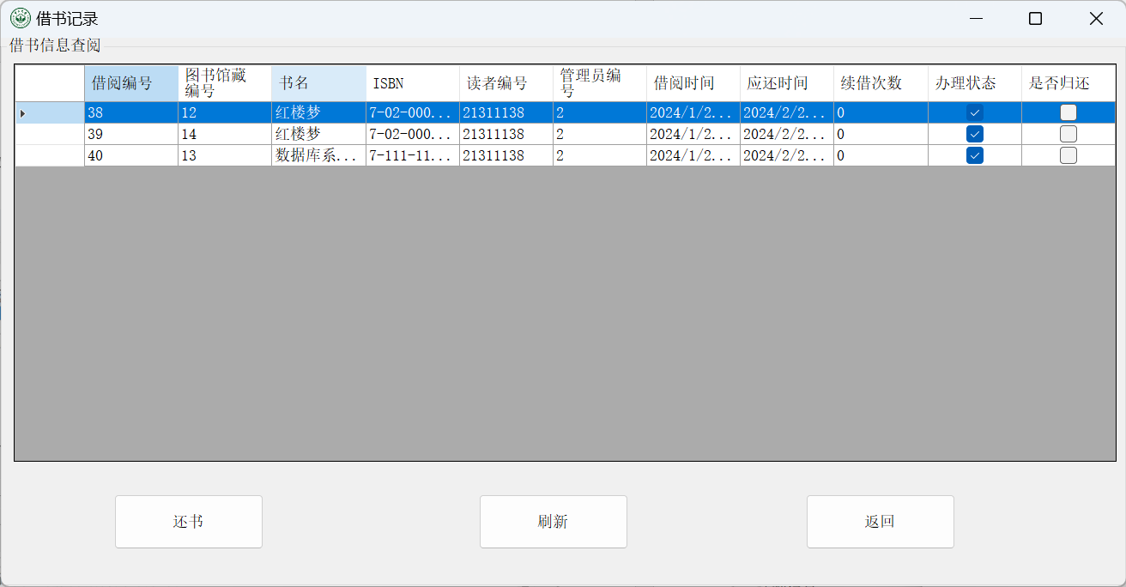

借书记录页面显示所有已被管理员办理（办理状态为✔）的借书记录

# 7 管理员登录界面

## 功能介绍

输入正确手机号码和密码即可登录，修改密码功能与读者的修改密码功能一致

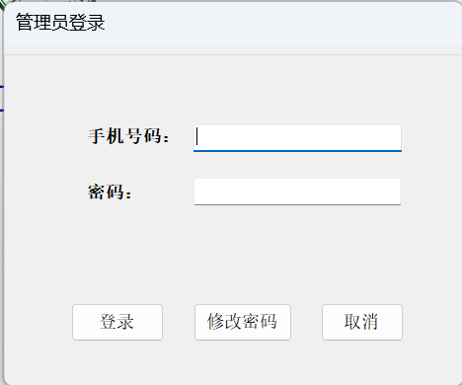

# 8 管理员功能选择页面

## 功能介绍

管理员能够选择不同功能点击对应按钮进入对应的页面

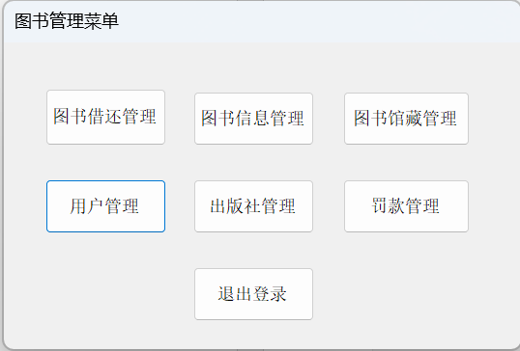

# 9. 管理员用户管理页面

## 特色设计

1. 可输入读者姓名关键词查找或选择读者类别查找对应的读者信息
2. 点击读者条目可显示进一步的读者详细信息
3. 显示可修改用户内容，可直接修改，修改后点击“修改读者信息”即可实时更新修改后的读者信息
4. 选择要删除的读者条目后，点击“删除读者”即可实时删除

## 功能介绍

### 读者详细信息查看

点击读者信息条目即可查看读者具体信息

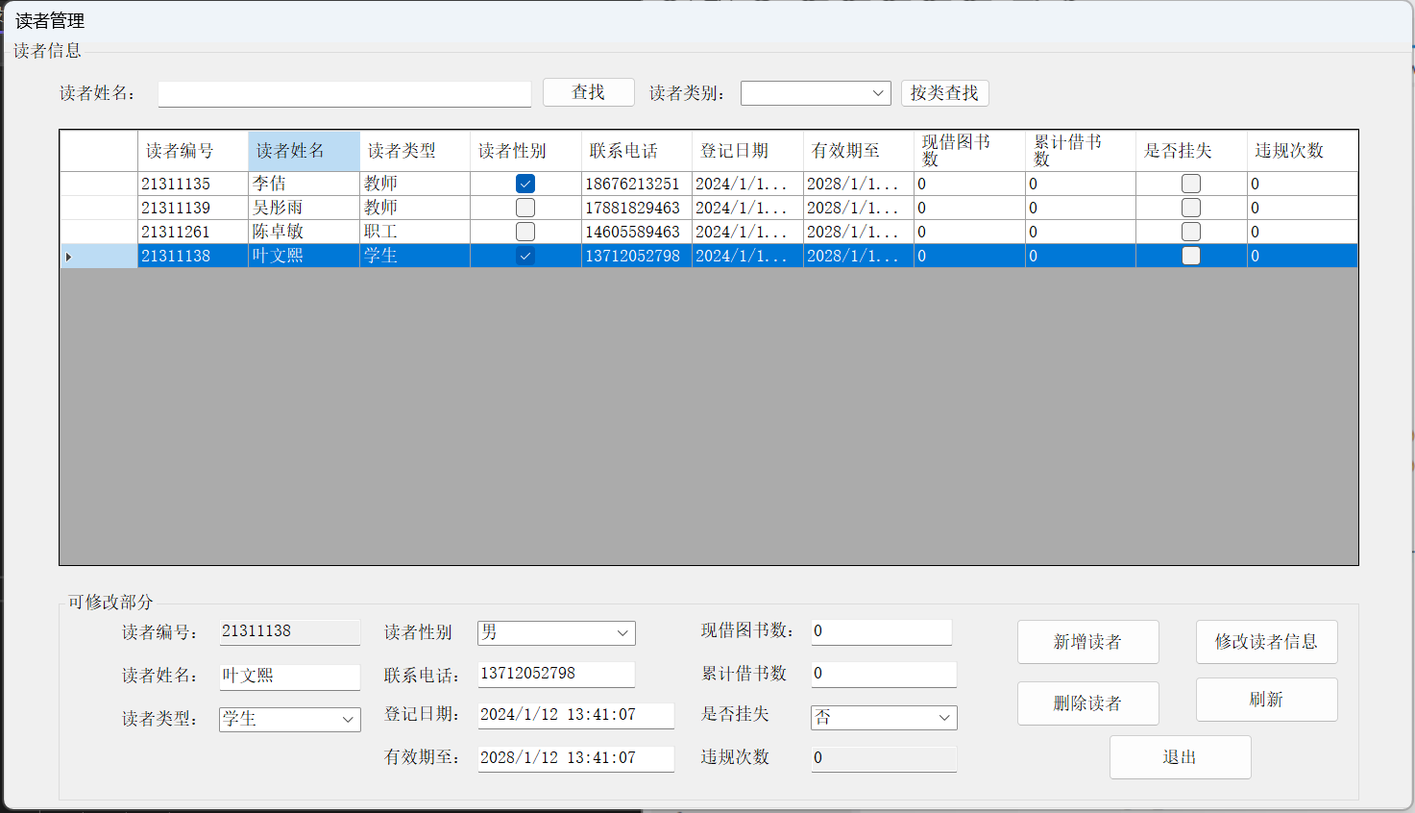

### 按读者姓名查找读者信息

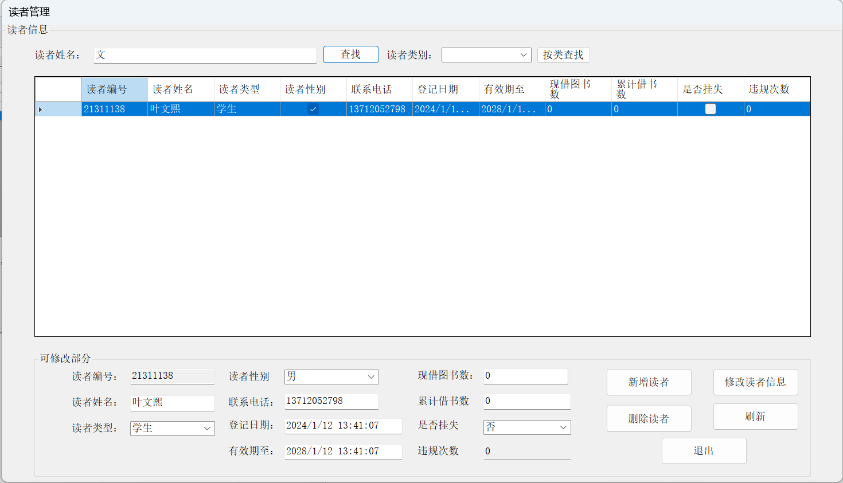

点击刷新按钮恢复初始页面（页面背景会变成白色）

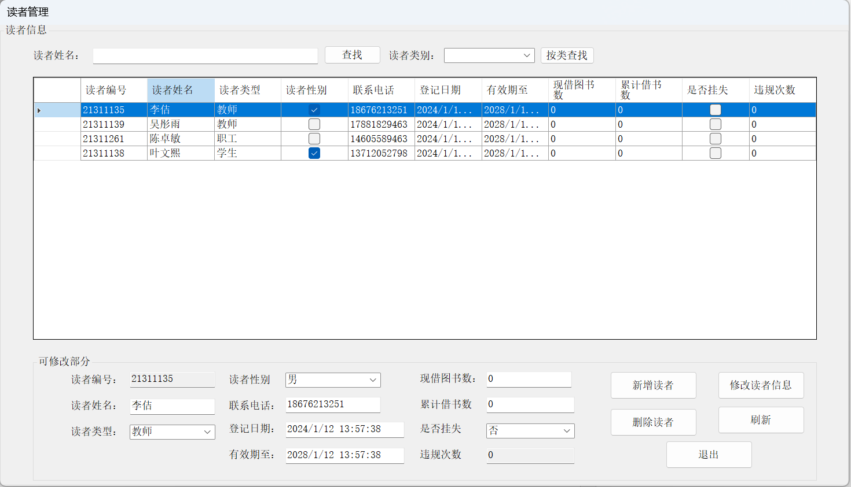

### 按读者类别查找读者信息

根据下拉框内容选择读者类别

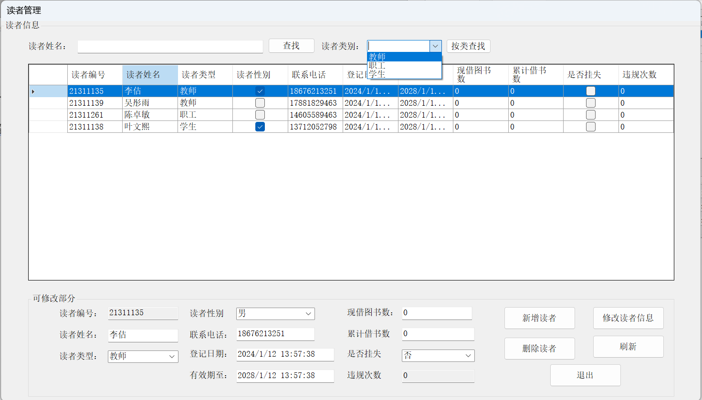

点击查找后，显示查找内容

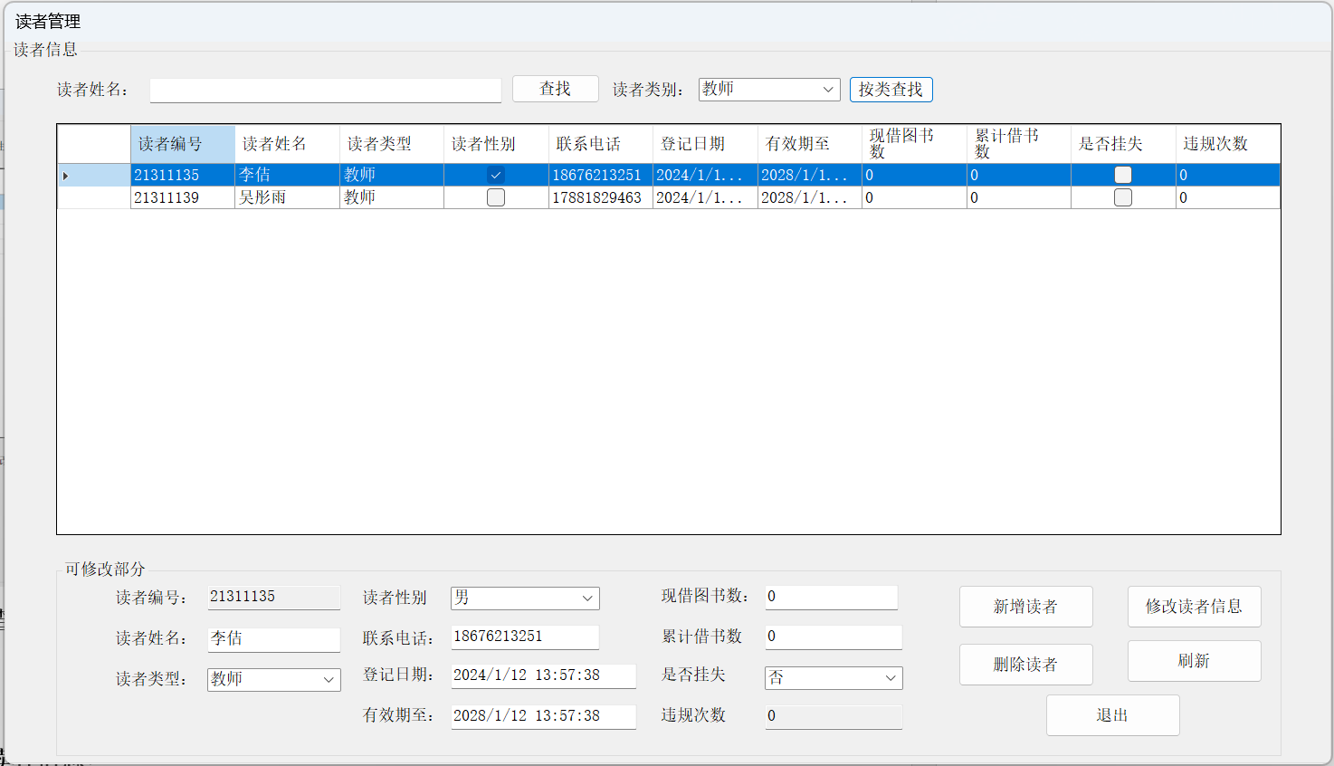

### 新增读者信息

### 成功添加

点击“新增读者”按钮，弹出添加读者信息窗口

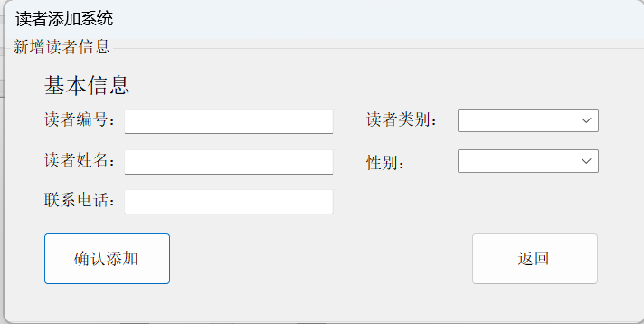

输入正确读者信息，成功添加读者

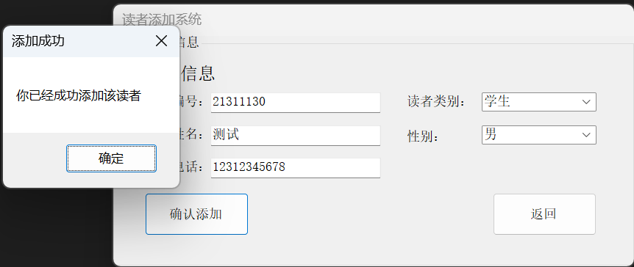

新添读者信息后，实时更新读者信息

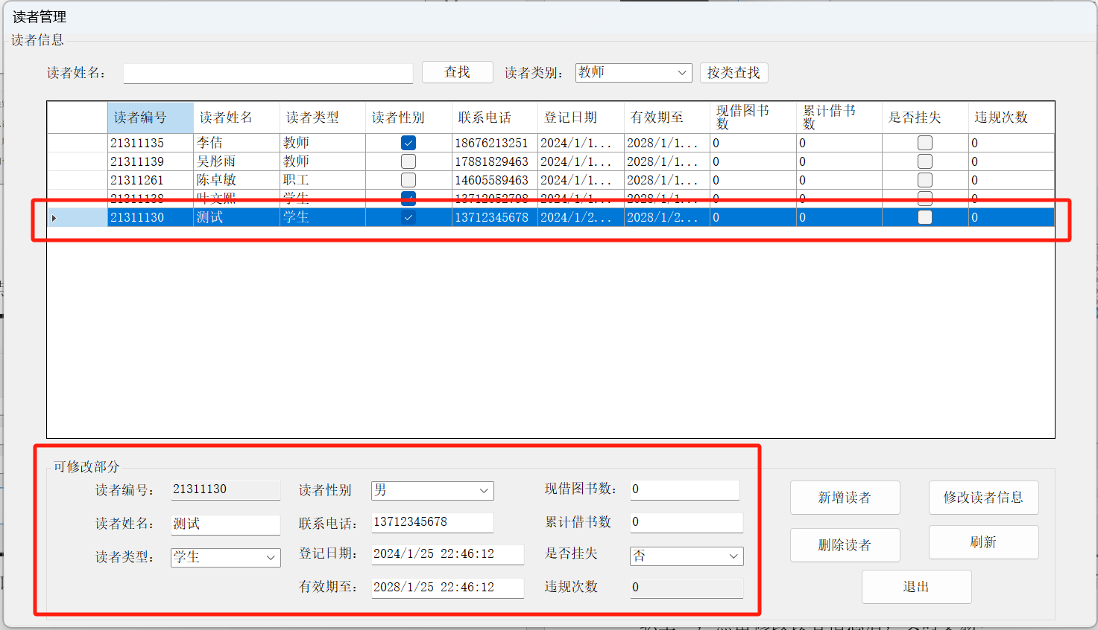

### 失败添加

若读者信息为空，直接点击“确认添加”显示读者信息为空

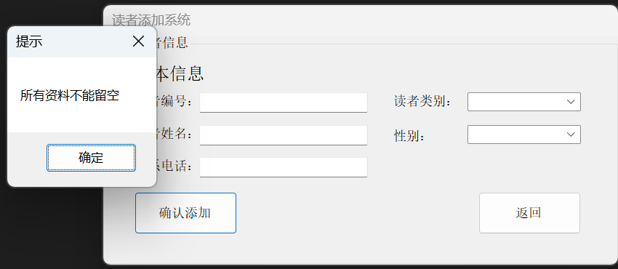

若读者已存在，重复添加读者信息，显示读者已存在

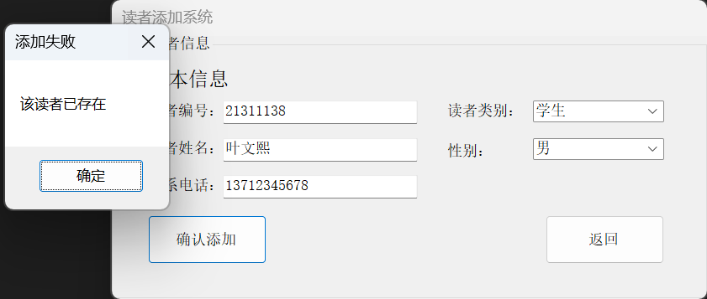

### 修改读者信息

修改前：

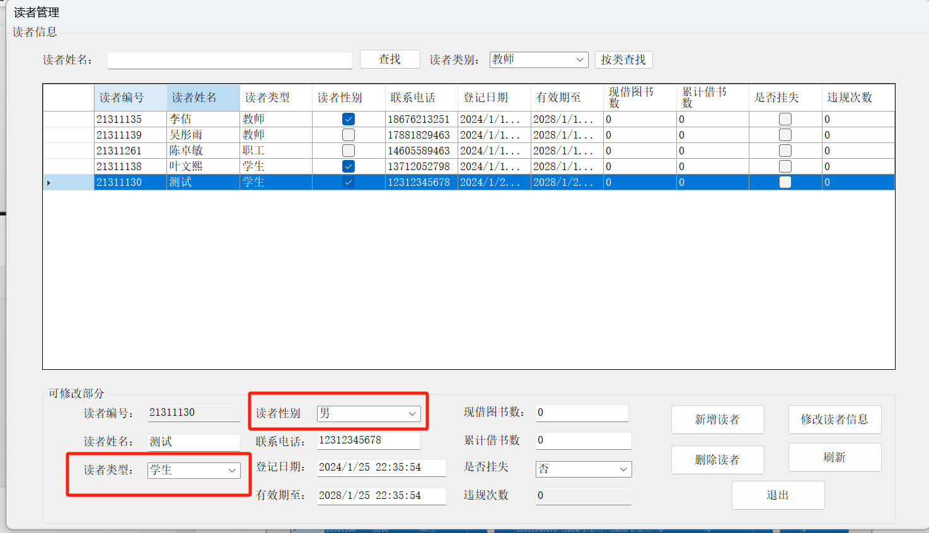

将姓名为“测试”的读者的性别由“男”改成“女”，读者类别由“学生”改为“职工”，点击修改读者信息后，实时更新

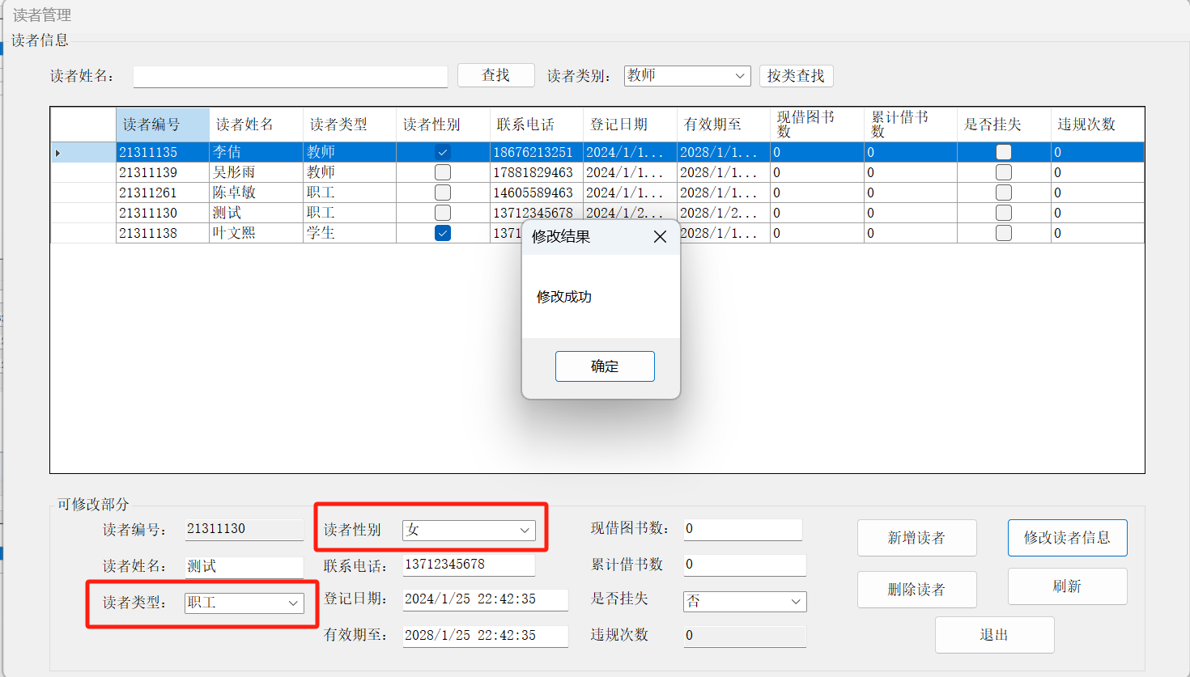

### 删除读者信息

删除姓名为“测试”的读者信息，删除后实时更新读者信息

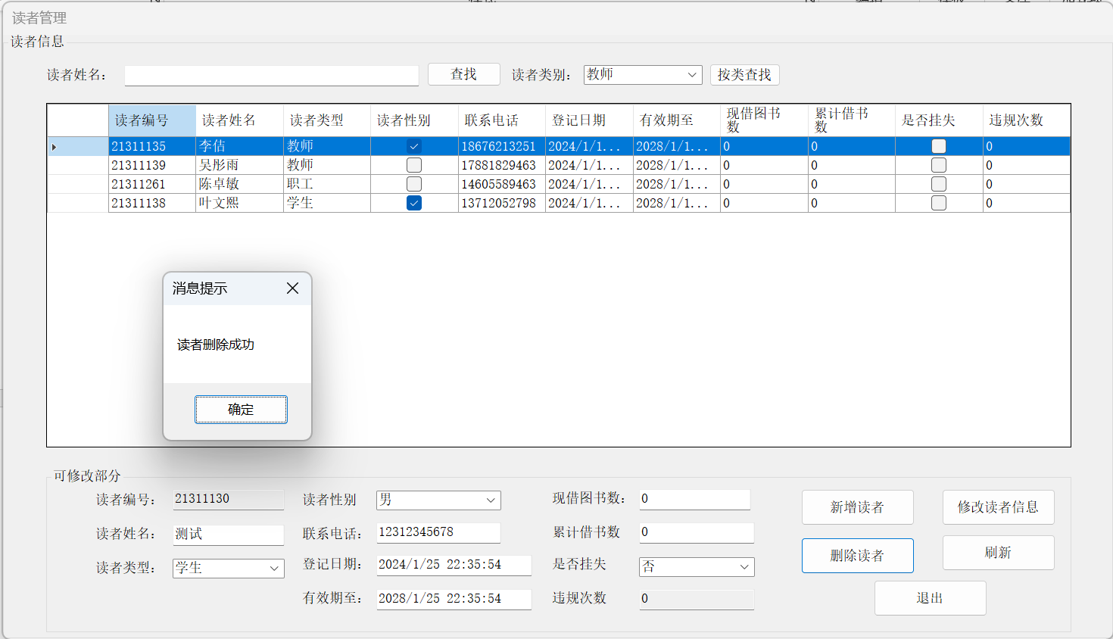

# 10. 管理员出版社管理页面

## 功能介绍

### 详细信息展示

点击出版社条目，左下角将显示出版社详细信息

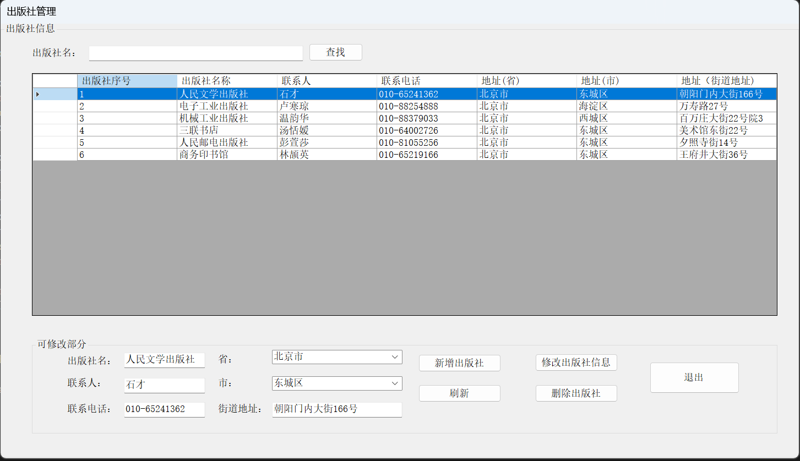

### 按出版社名查找

搜索栏输入“工业”，点击“查找”按钮出现查找内容

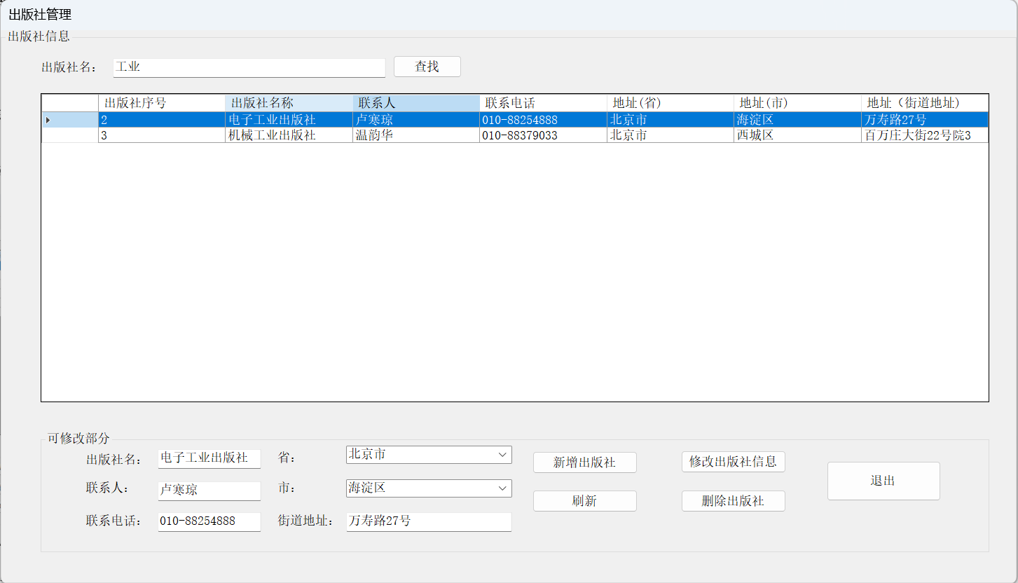

点击“刷新”按钮回到初始页面（背景变白）

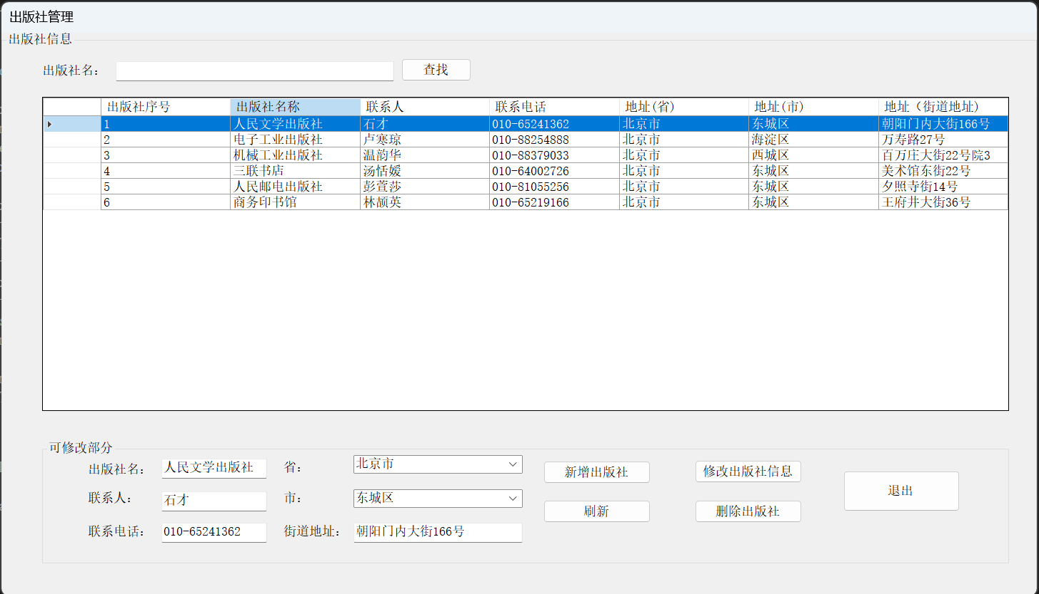

### 新增出版社信息

### 成功添加

地址（省）下拉框涵括了全国各个省

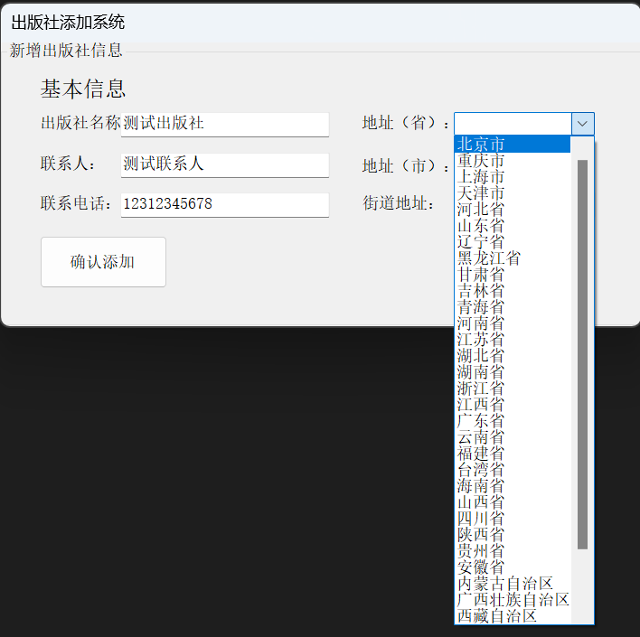

选择北京市后，地址（市）下拉框包含北京市的各个区

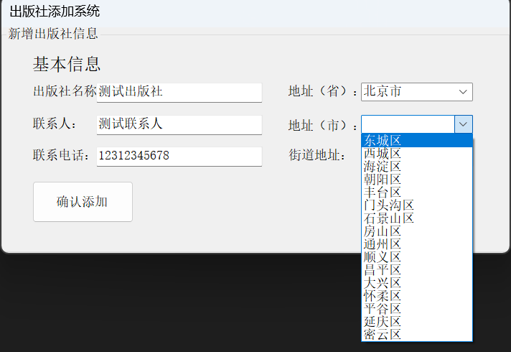

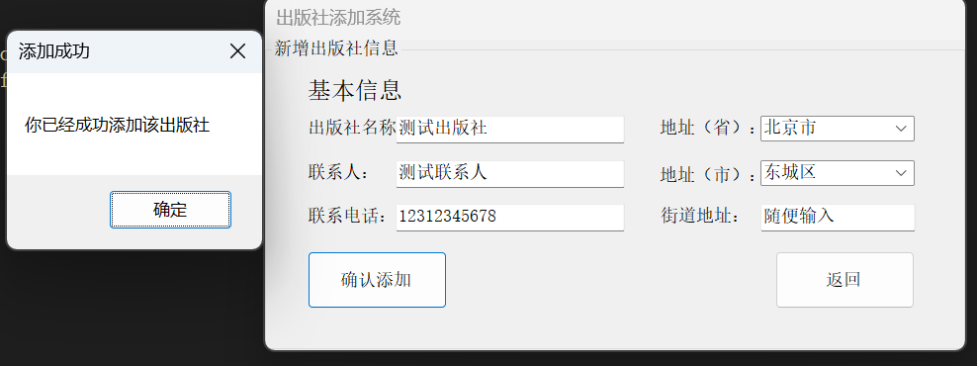

添加后，实时更新出版社信息

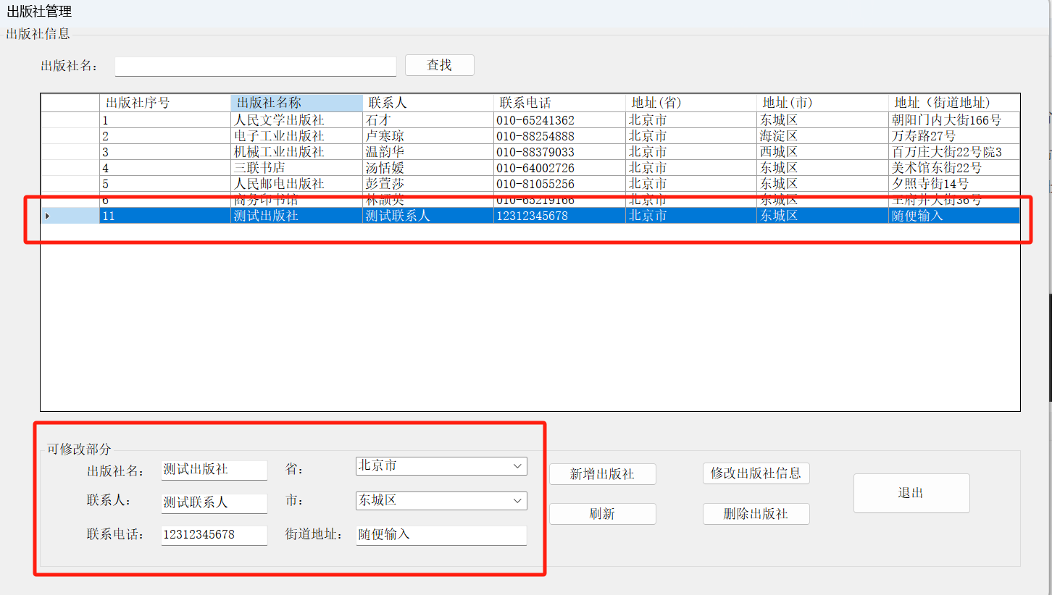

### 失败添加

输入为空时，若点击“确认添加”按钮，弹出“所有资料不能为空”提示框

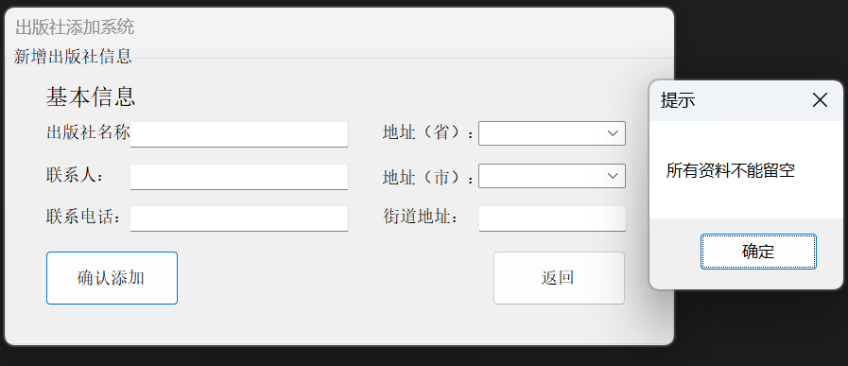

### 修改出版社信息

修改左下角具体信息后点击“修改出版信息”即可实时更改

注：地址（省）下拉框内容涵盖全国各省，选择北京市后，地址（市）下拉框内容涵盖北京市各区

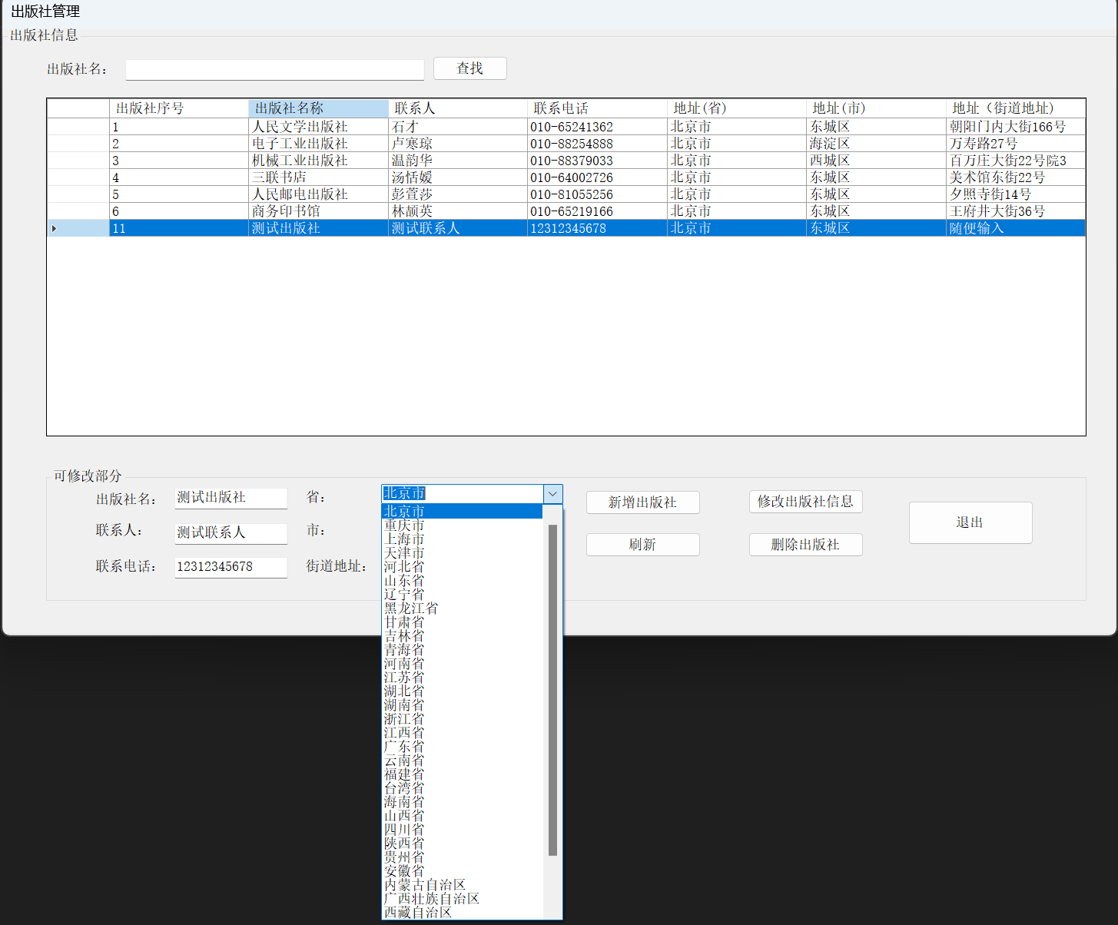

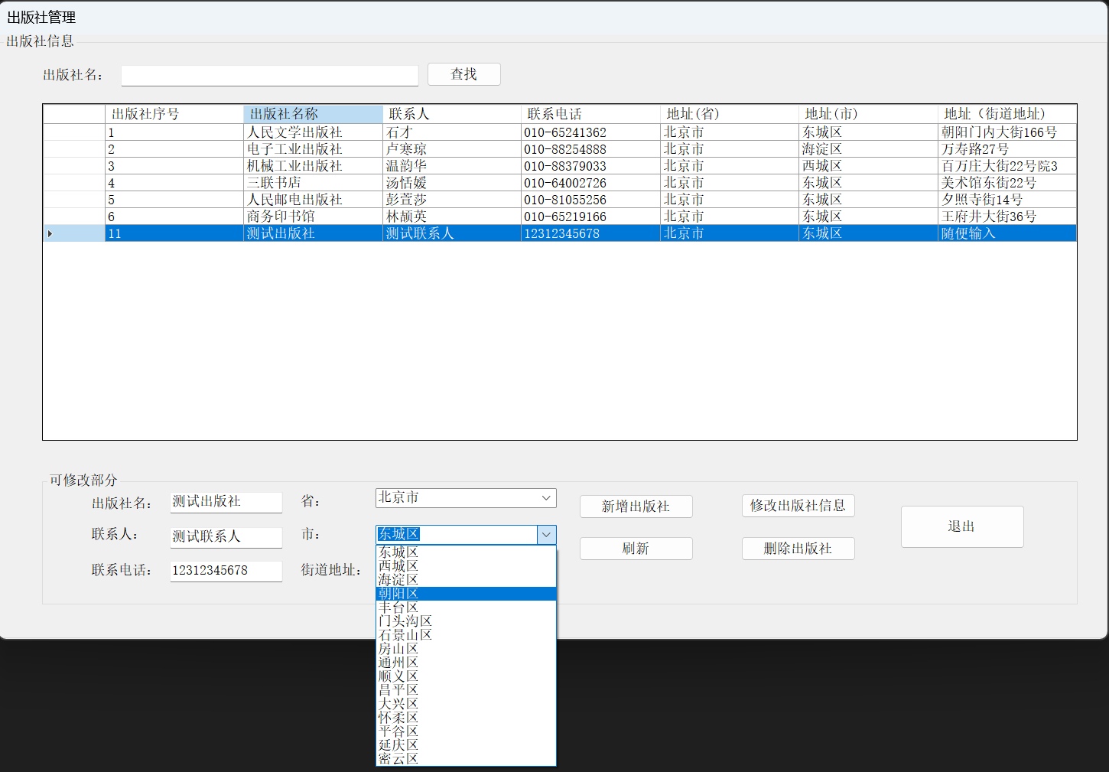

将“东城区”改为“朝阳区”后，点击修改出版社信息

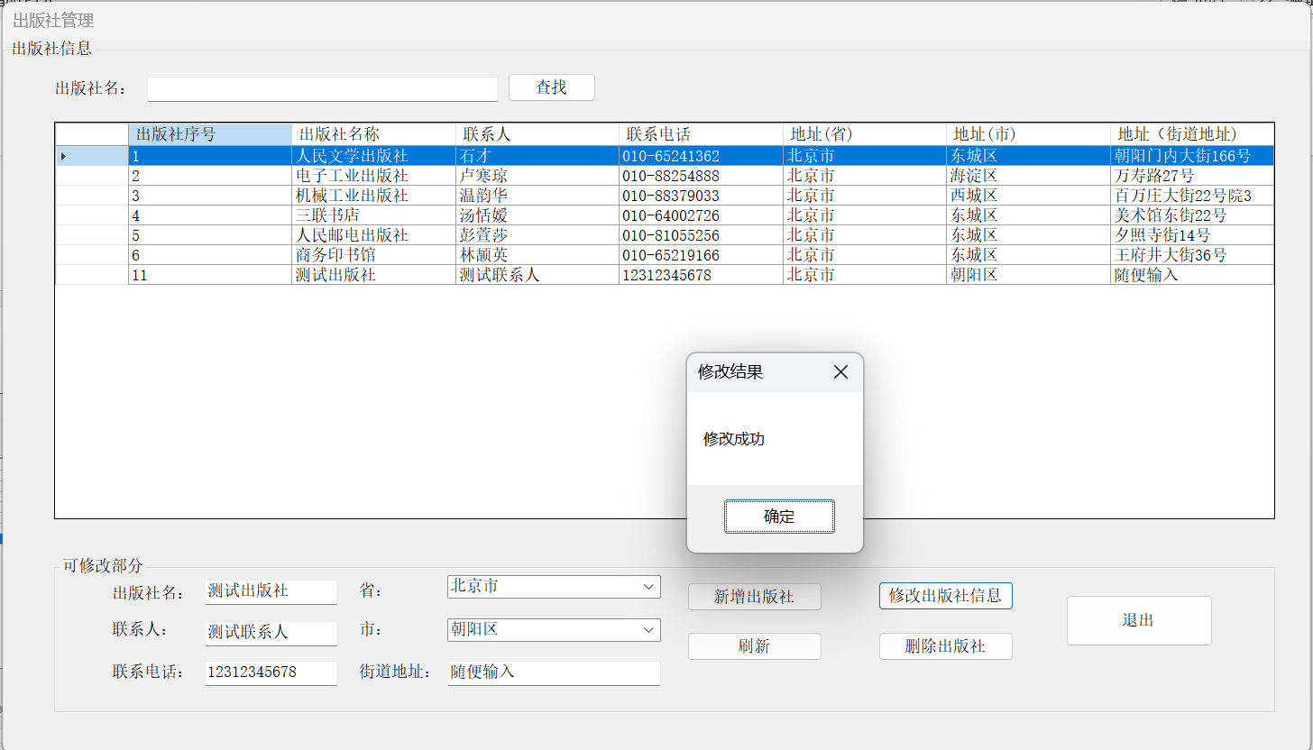

实时更新

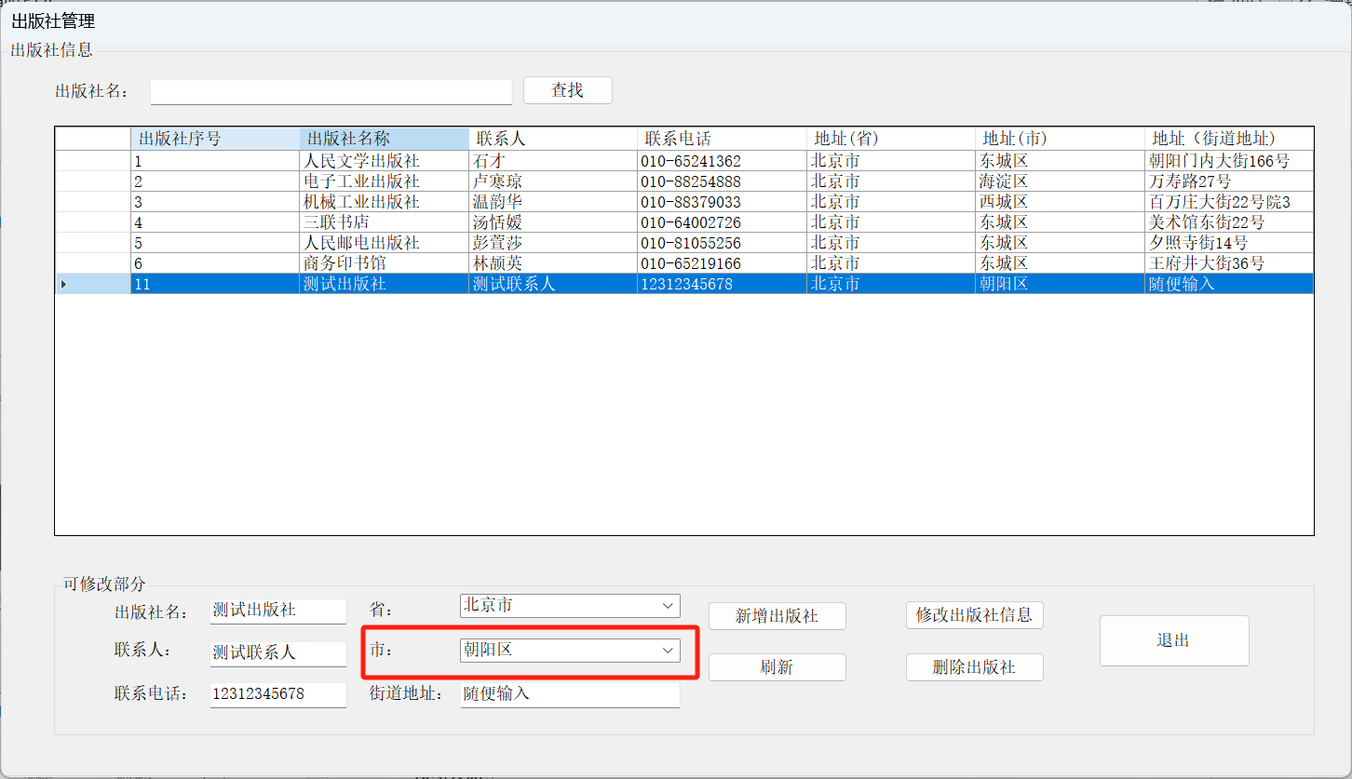

### 删除出版社信息

选择出版社信息条目，点击“删除出版社”即可删除对应的出版社信息

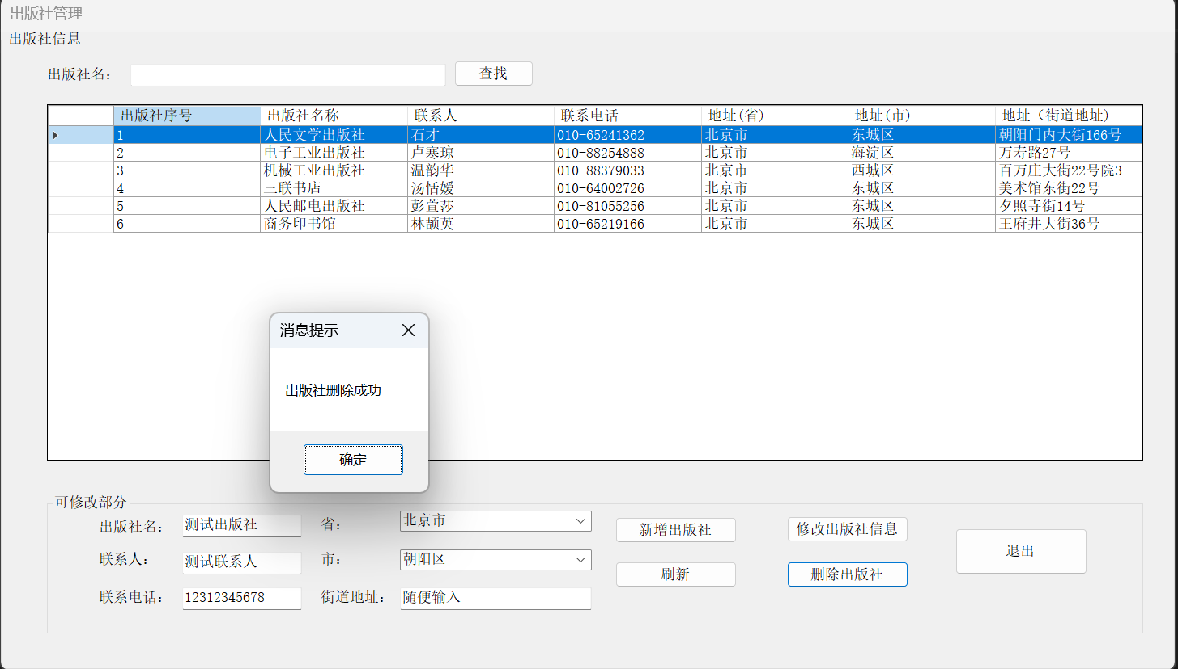

实时更新

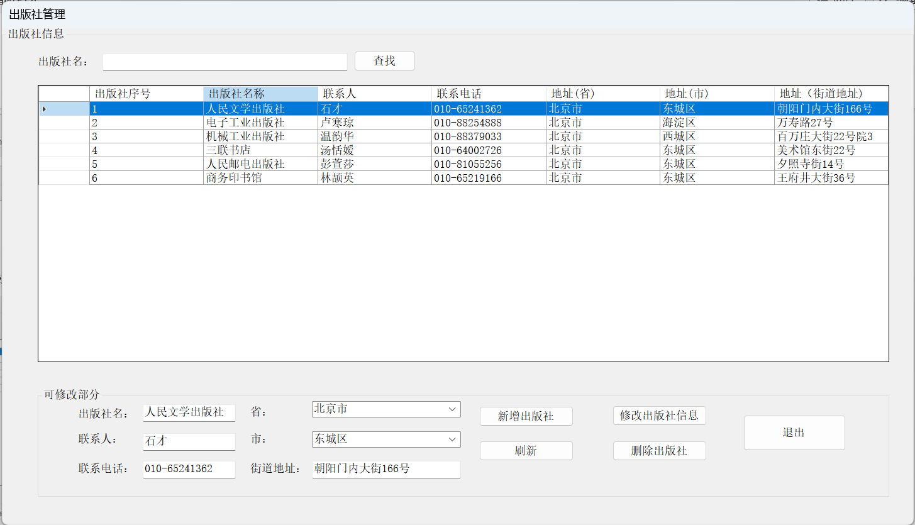

# 11. 图书馆藏信息管理页面

## 特色设计

1. 可按照图书书目和图书状态查找对应的图书馆藏信息
2. 左下角显示图书的具体信息，可直接修改具体信息，点击“修改书目”即可实时更新修改后的馆藏信息
3. 实时删除馆藏书目信息

## 功能介绍

### 主页面

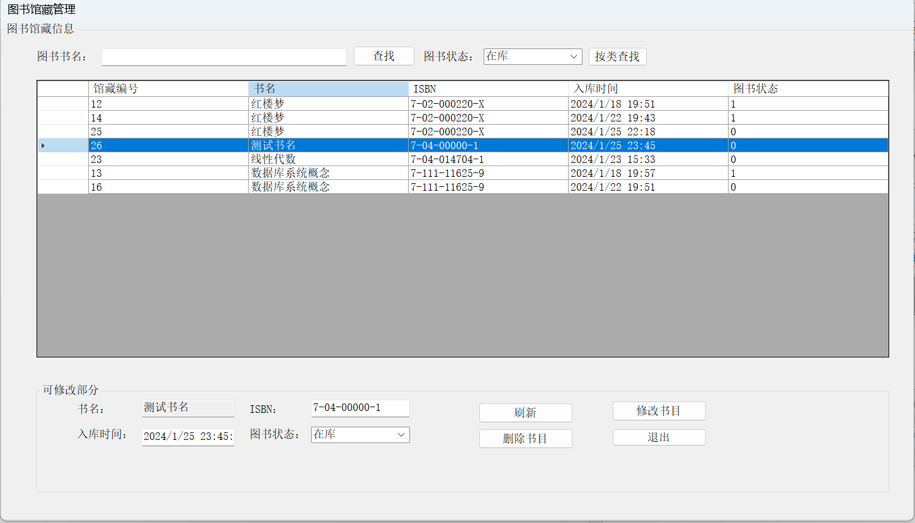

### 按图书书目查找馆藏

输入“楼”即可查找图书书名含有“楼”的馆藏信息

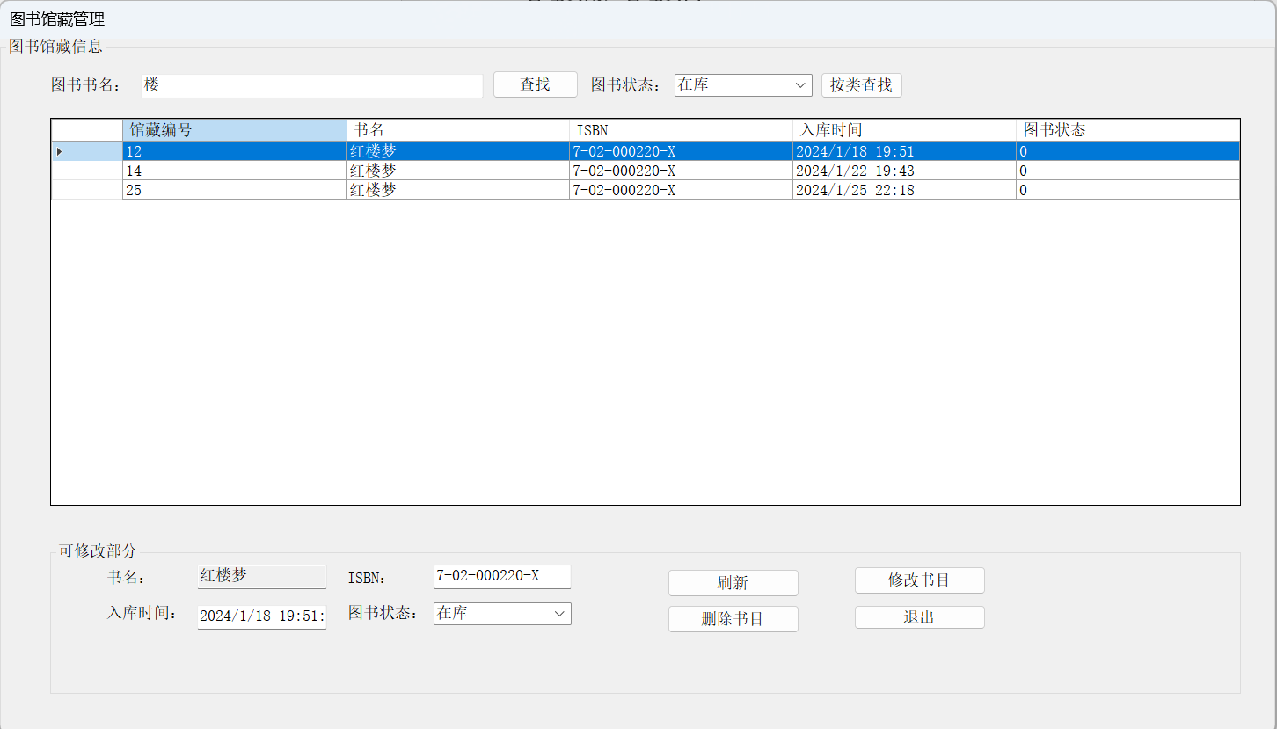

### 按图书状态查找馆藏

下拉框选择图书状态为“借出”的书籍

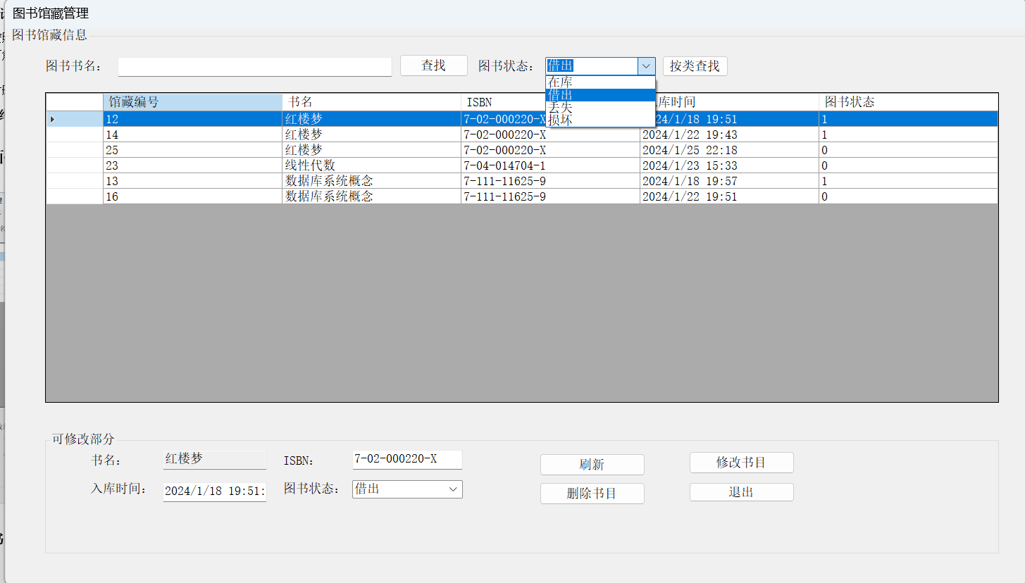

点击“查找”后，显示查找内容

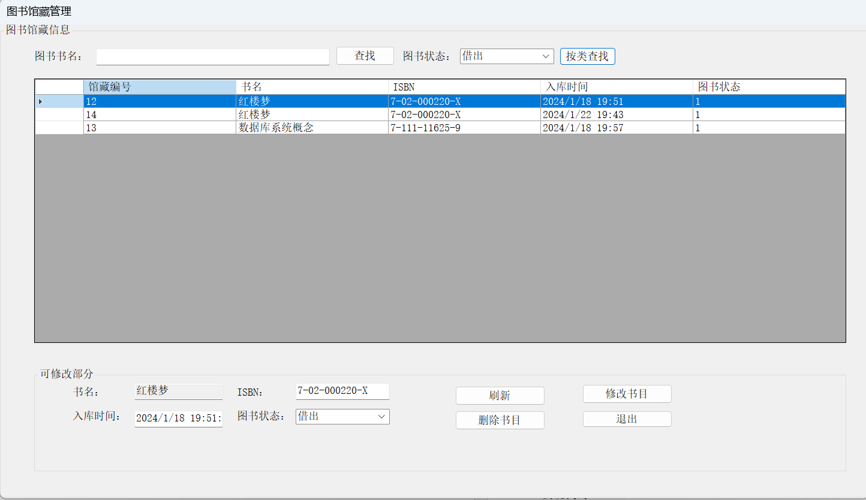

### 修改图书馆藏

修改图书状态，将“在库”修改为“损坏”

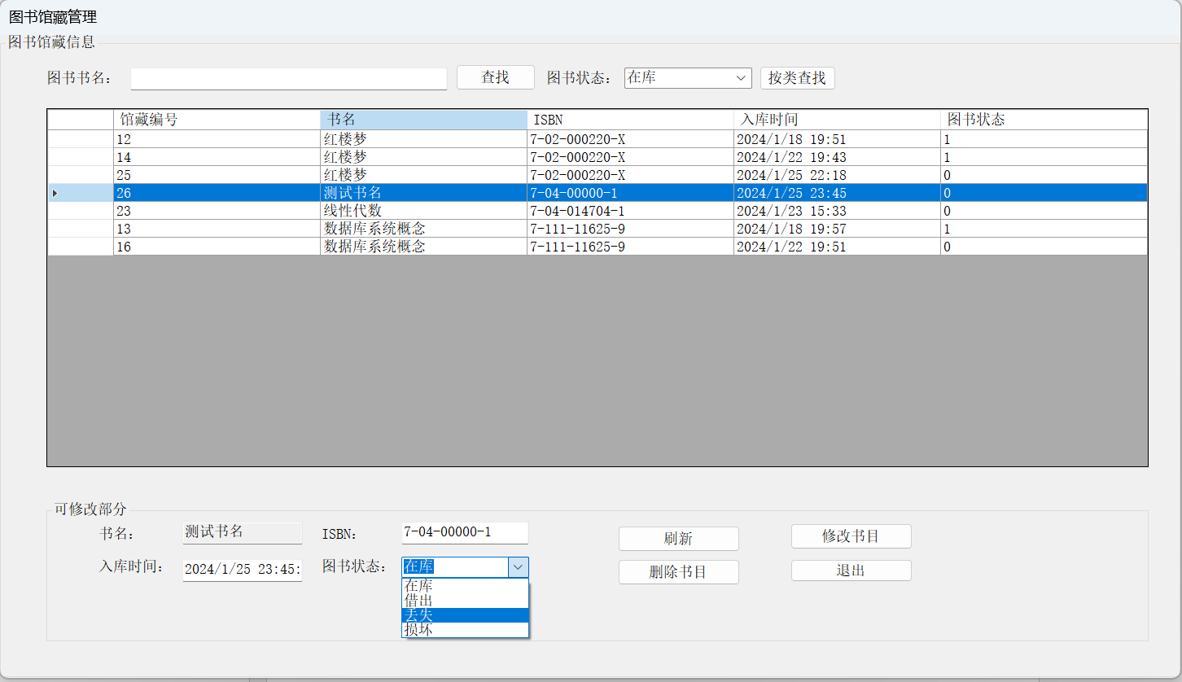

点击“修改图书书目”

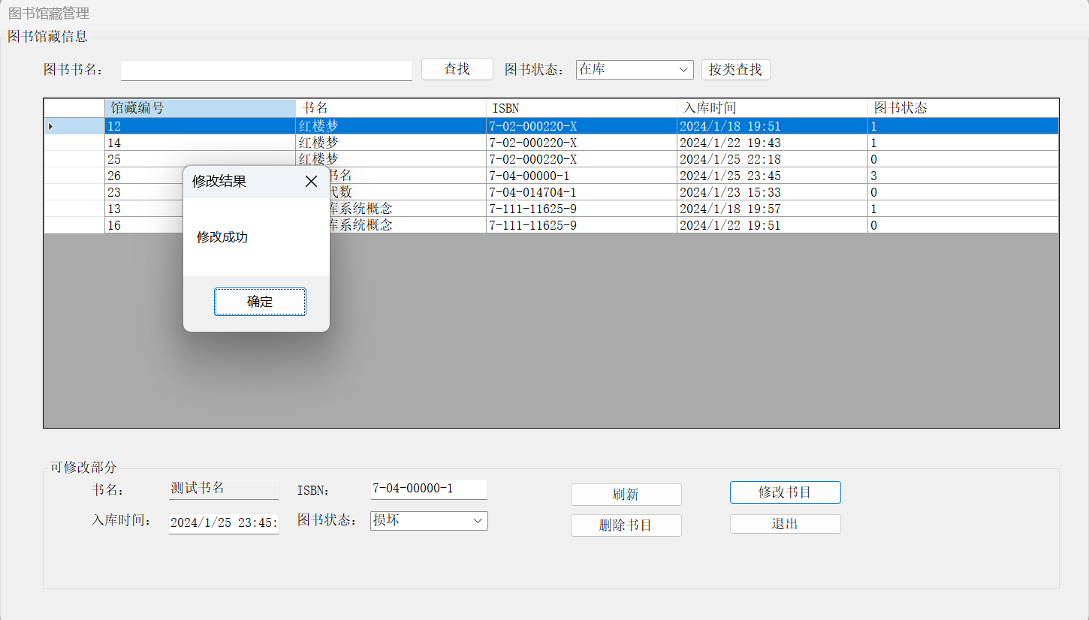

修改后，左下角详细信息显示 图书状态为“损坏”，同时表格图书状态由0变为3

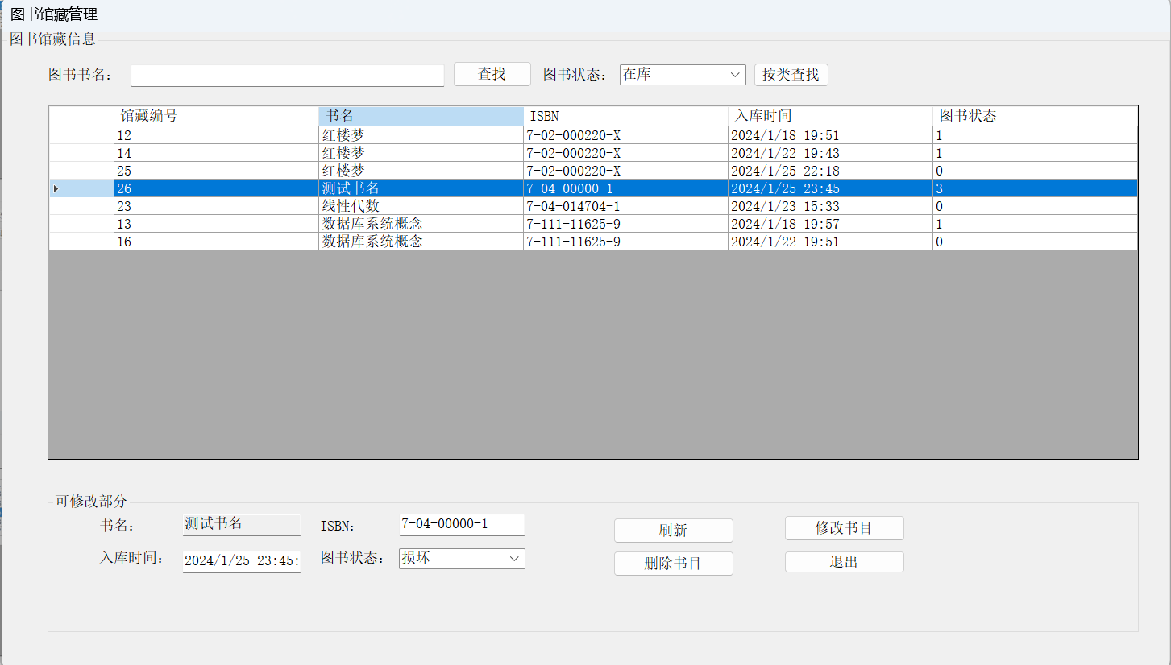

### 删除图书馆藏

选择书名为“测试书名”的馆藏信息，点击删除书目

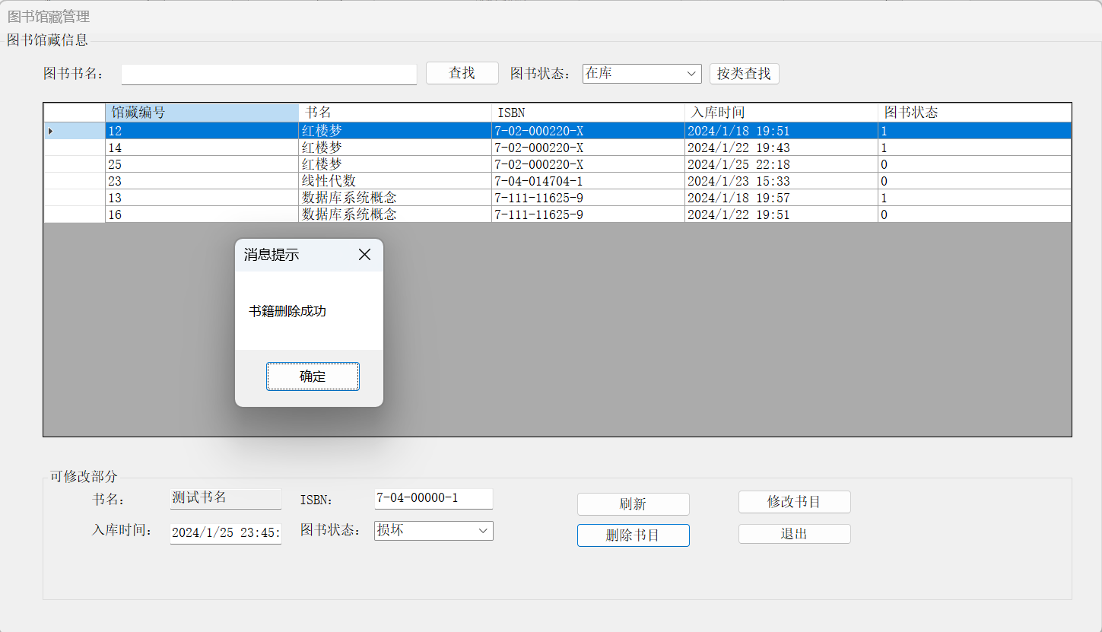

实时更新，已无书名为“测试书名”的馆藏信息

# 12. 管理员图书信息页面

## 功能介绍

### 按图书书名查找

输入“楼”后，点击查找即可显示查找内容：书名带有“楼”字的书名信息

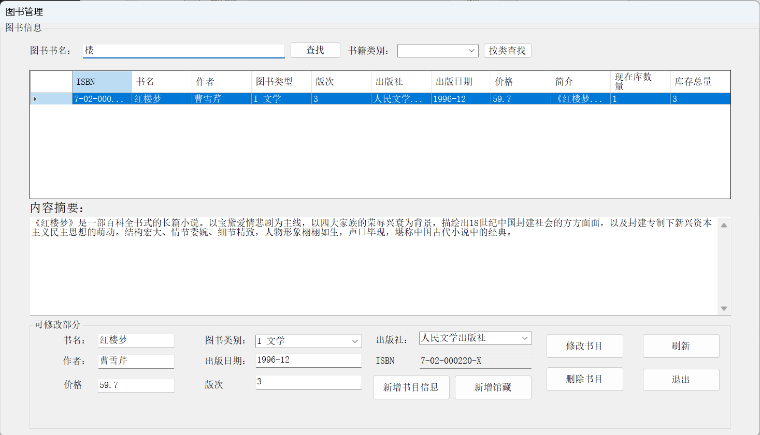

单击“刷新”按钮回到初始页面，背景变为白色

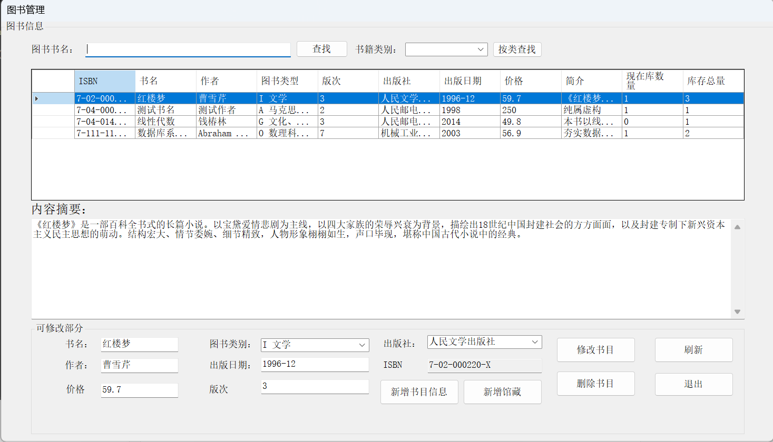

### 按书籍类别查找

下拉框内容与书籍类别数据表相对应

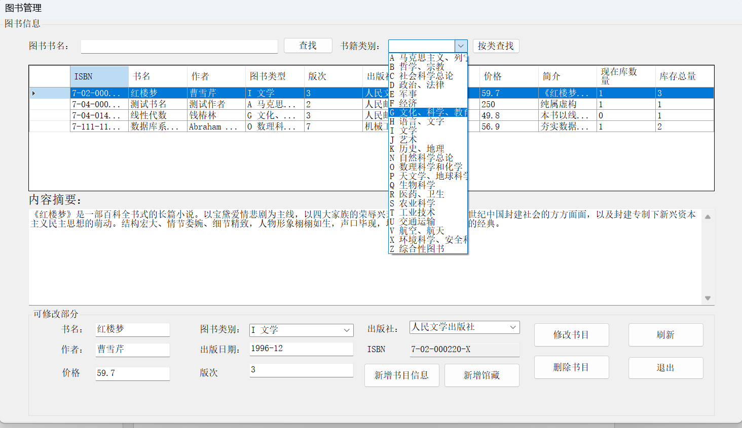

选择书籍类别后，单击“查找”，即可得到查找内容

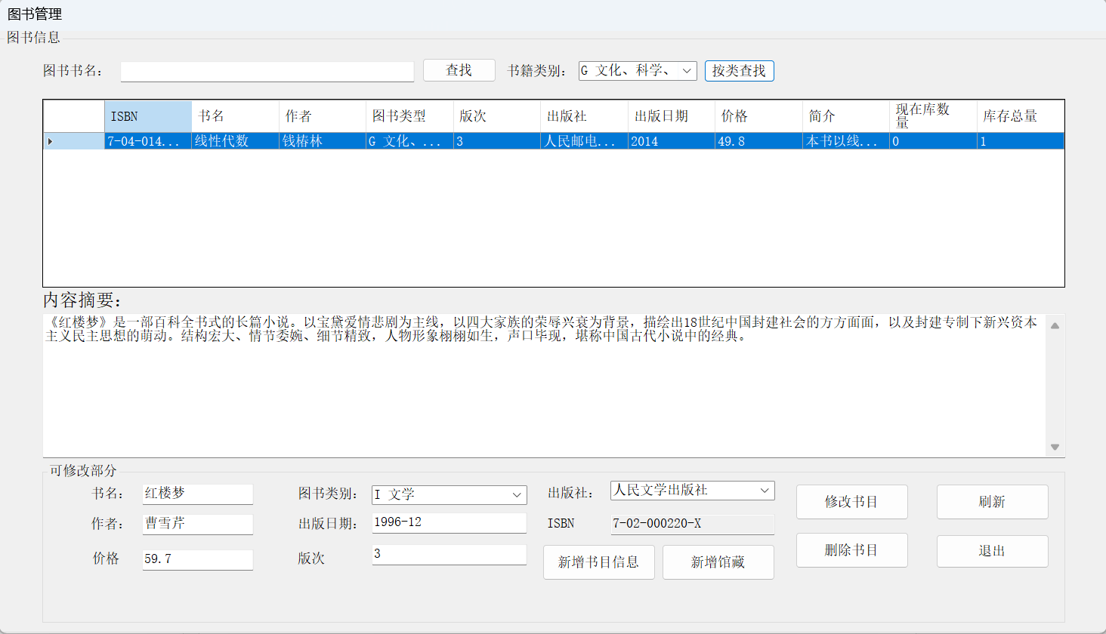

### 新增书目信息

单击“新增书目信息”弹出新增书目界面

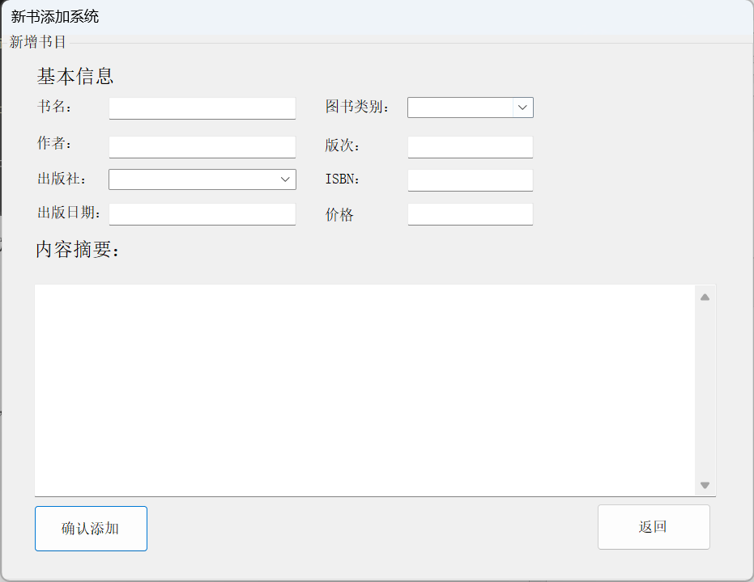

出版社下拉框内容与出版社数据表对应

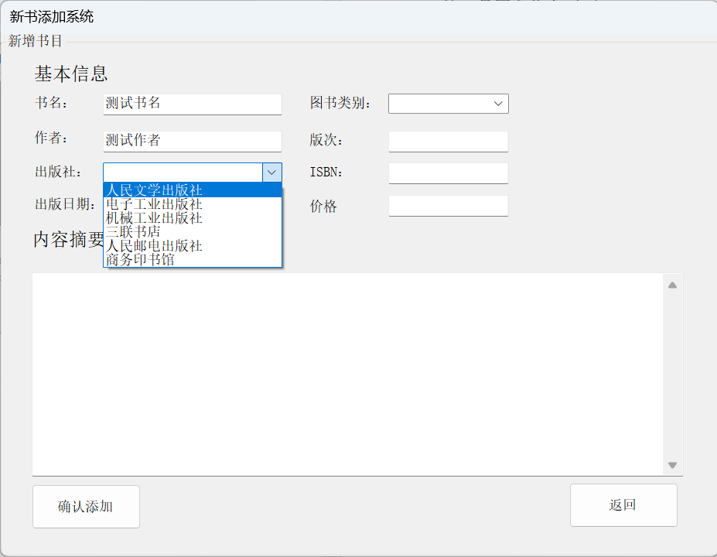

图书类别下拉框内容与图书类别数据表内容对应

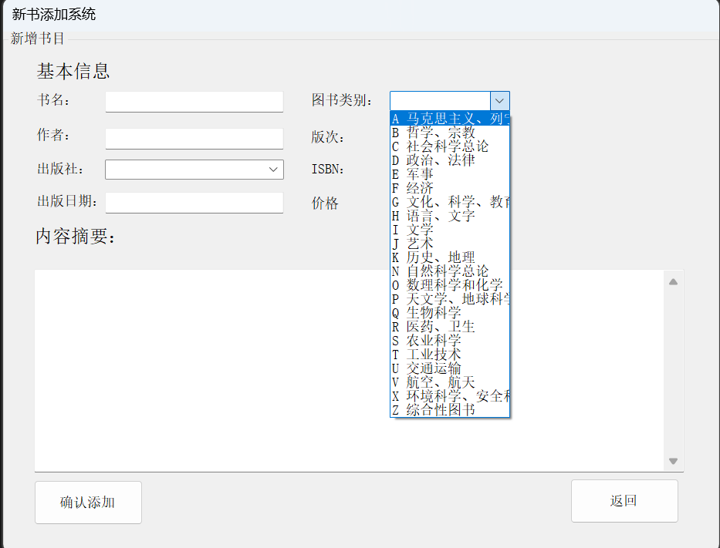

填写信息正确后，点击“确认添加”显示添加成功

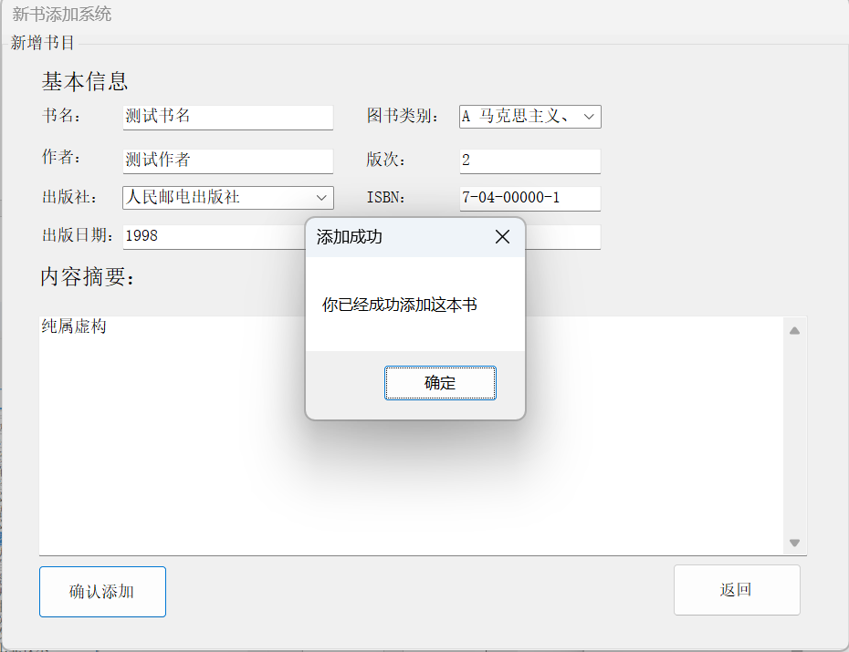

添加后图书信息实时更新

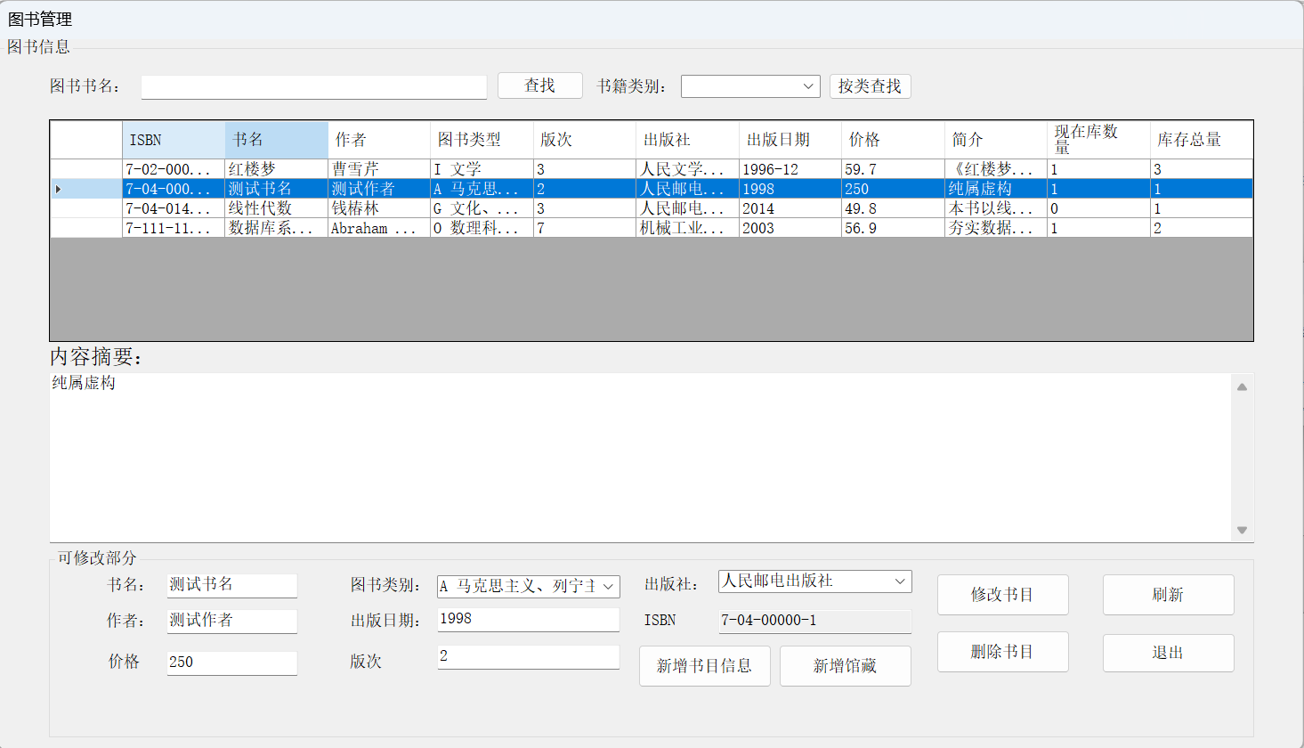

图书馆藏信息也实时更新，新增一条书名为“测试书名”的馆藏信息



### 添加失败

若填写资料不全，弹出提示框“所有资料不能留空”

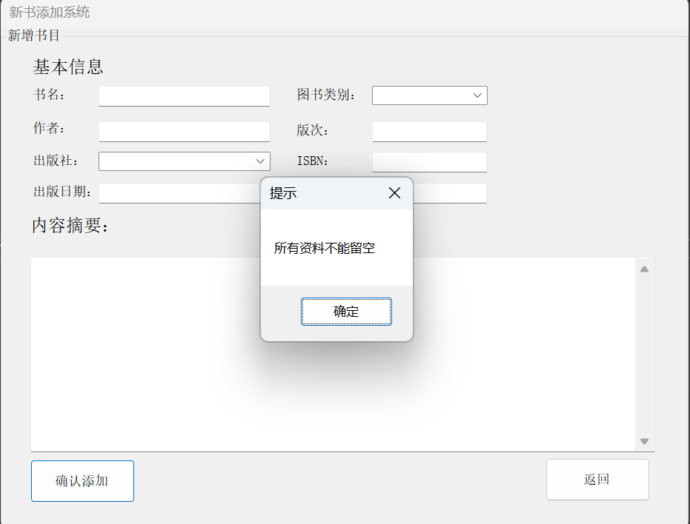

### 修改书目信息

将书名为“测试书名”的书目信息中的出版日期由1998修改为2024，单击“修改书目”提示“修改成功”，修改后实时更新书目信息

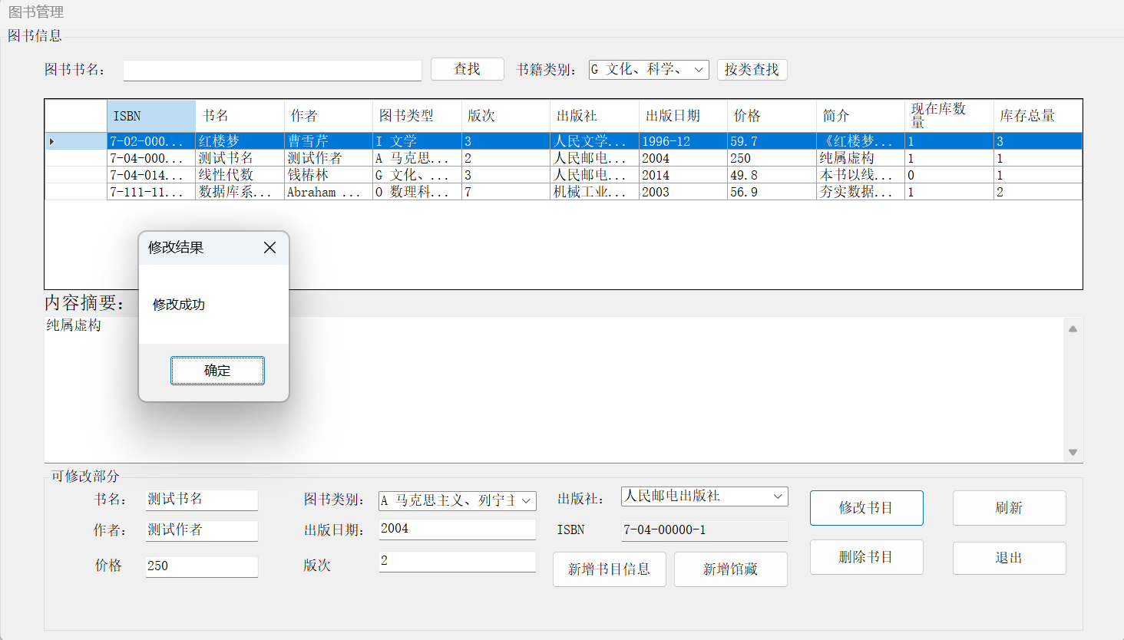

### 删除书目信息

选择书名为“测试书名”的书目信息，单击“删除书目信息”按钮，提示“书籍删除成功”，同步更新书目信息

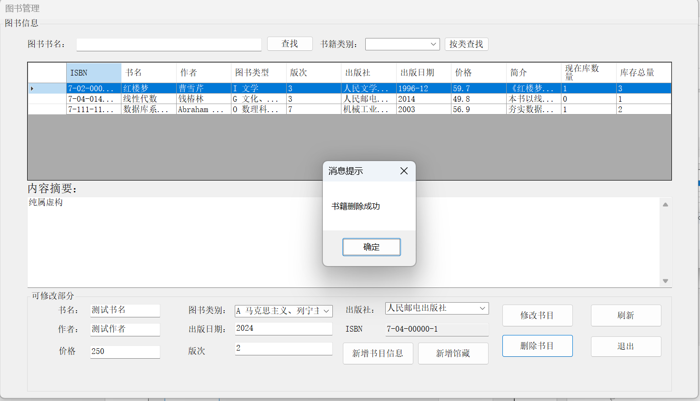

删除图书信息代表图书馆没有这类书籍，因此同时图书馆藏信息中所有书名为“测试书名”的馆藏信息都被删除

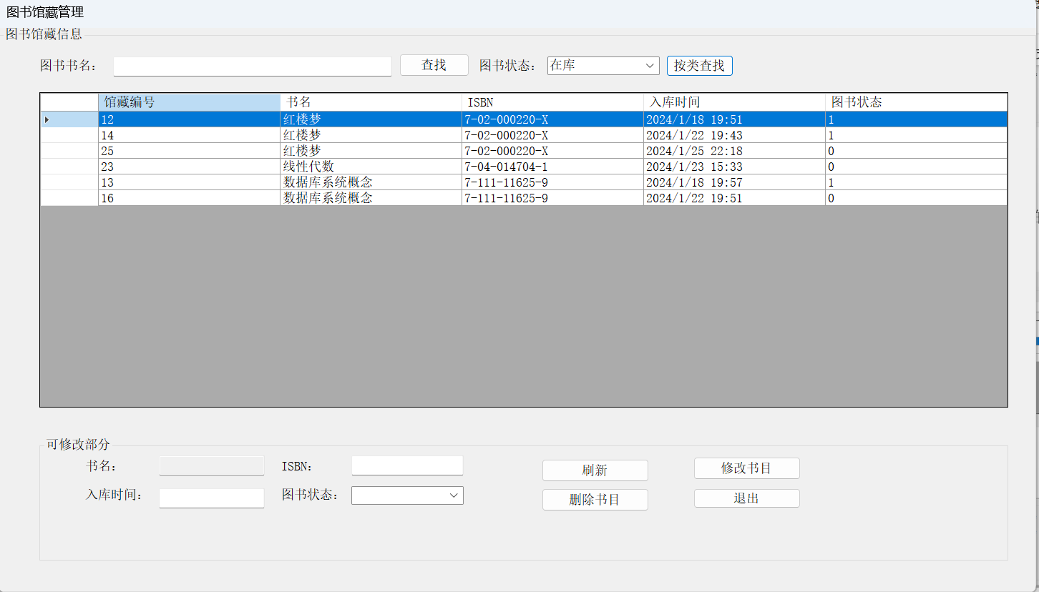

### 新增馆藏

选择书名为“红楼梦”的图书信息，点击“新增馆藏”，提示成功添加

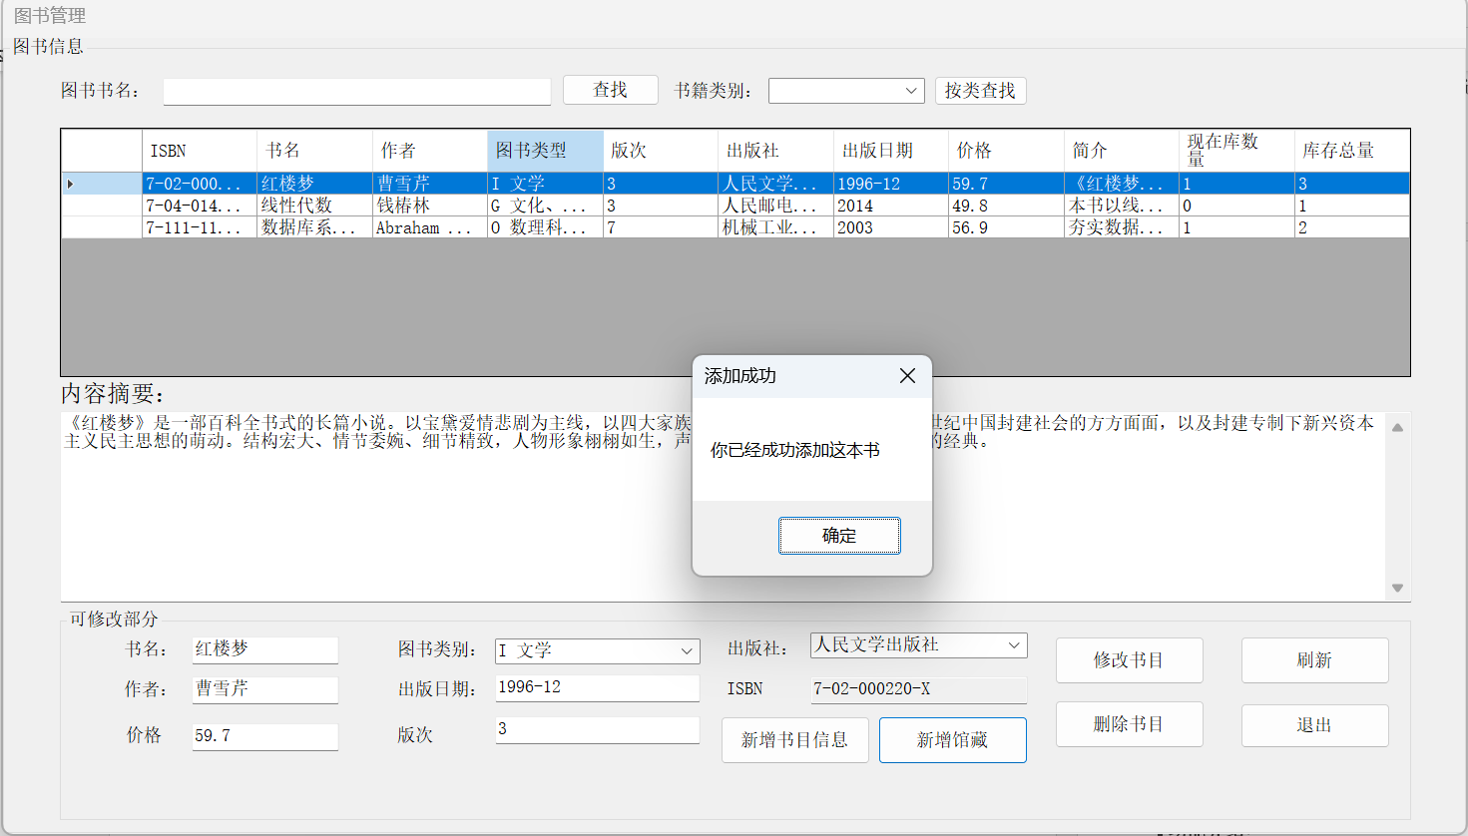

添加后，《红楼梦》的图书信息在库数量由1变2，库存总量由3变4

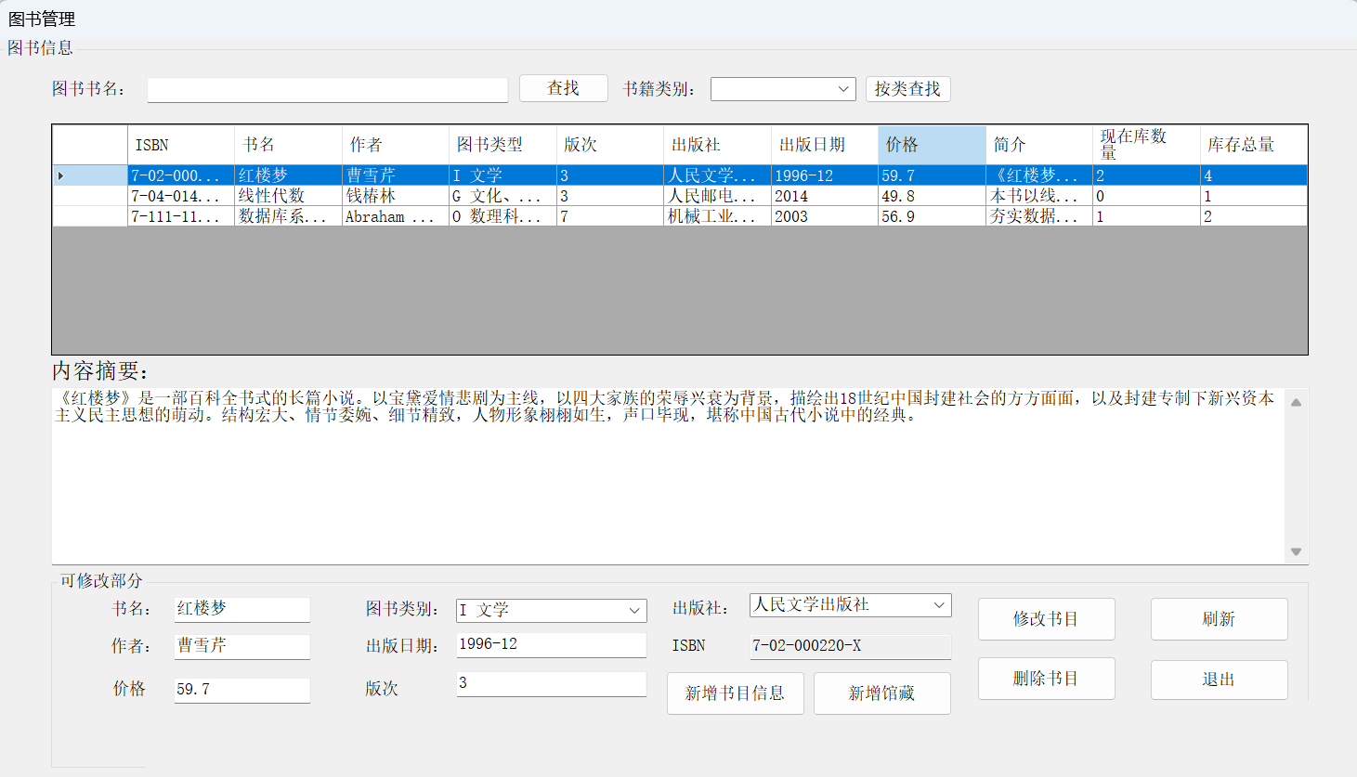

同时，图书馆藏信息也会增加这本《红楼梦》对应的新馆藏信息

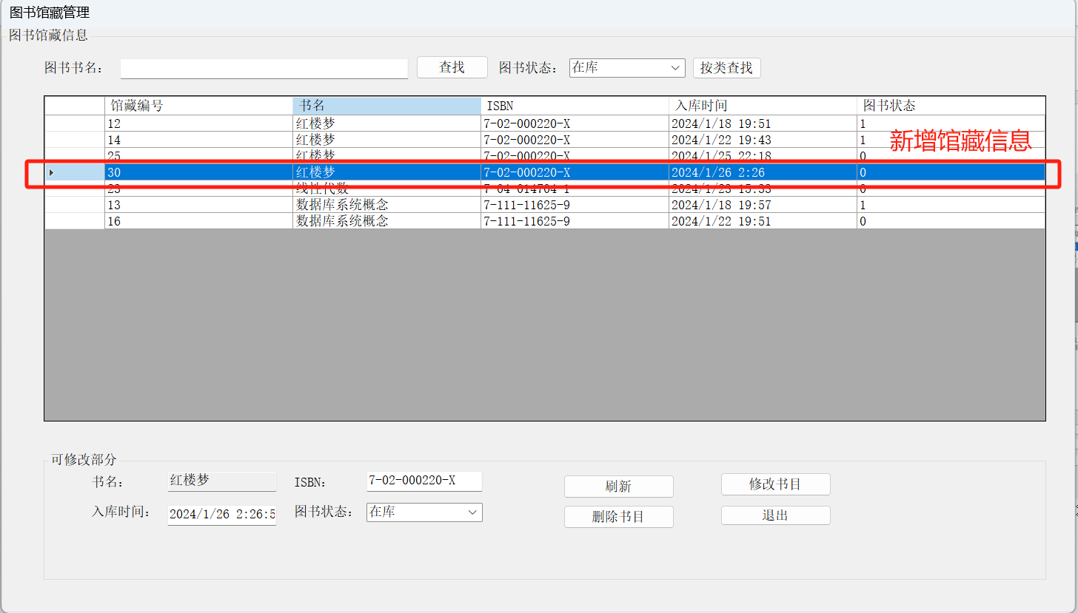

# 13. 图书借还页面

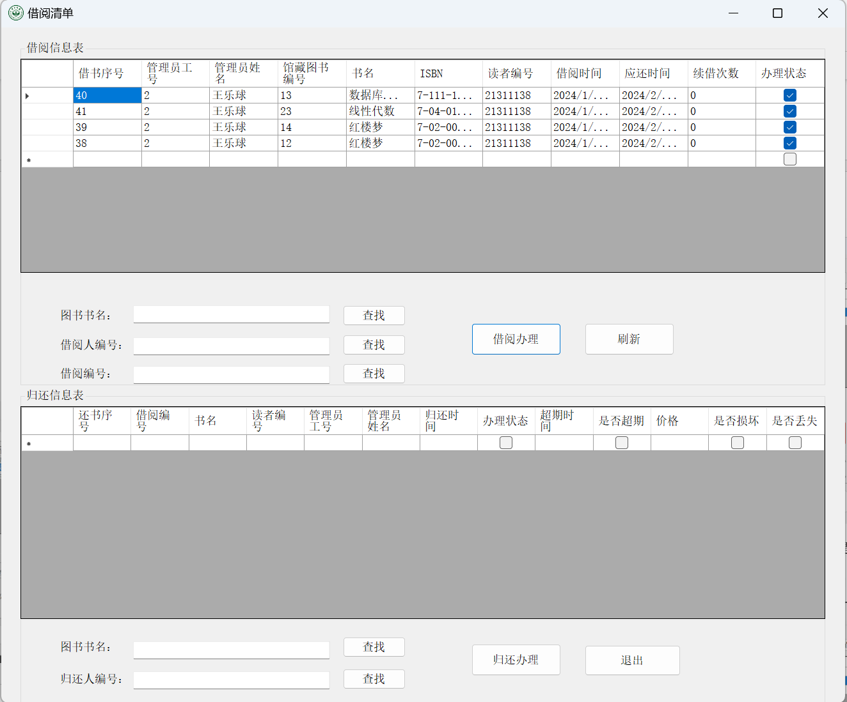

## 功能介绍

### 借阅功能

读者选择要借阅的书籍（下图例选择“线性代数”，点击“借书”，系统提示c成功向管理员发出借阅申请，等待管理员办理借阅）

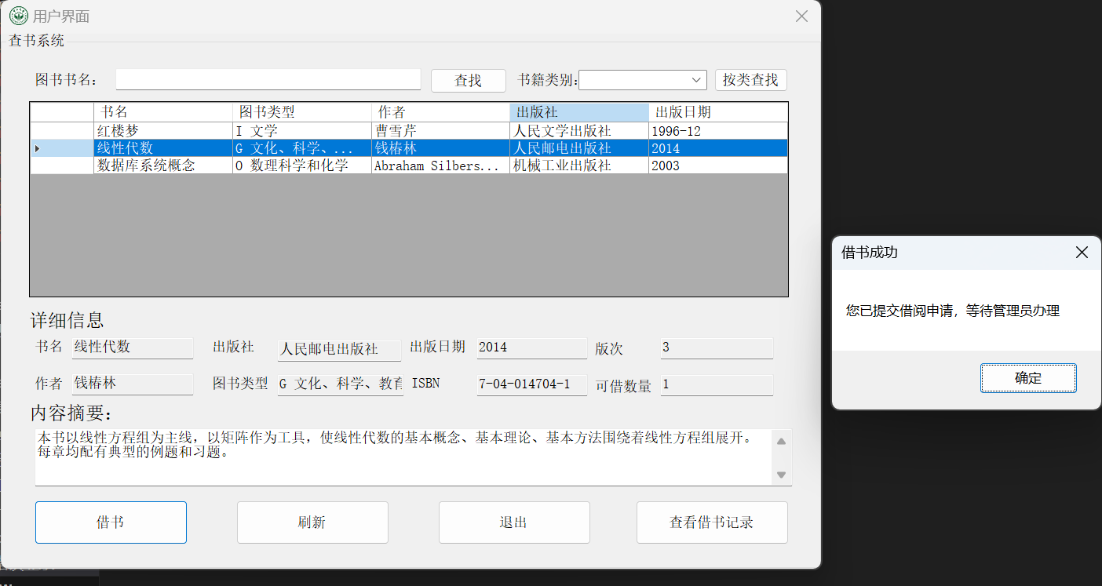

申请之后，线性代数书籍可借数量减1（由1减为0）

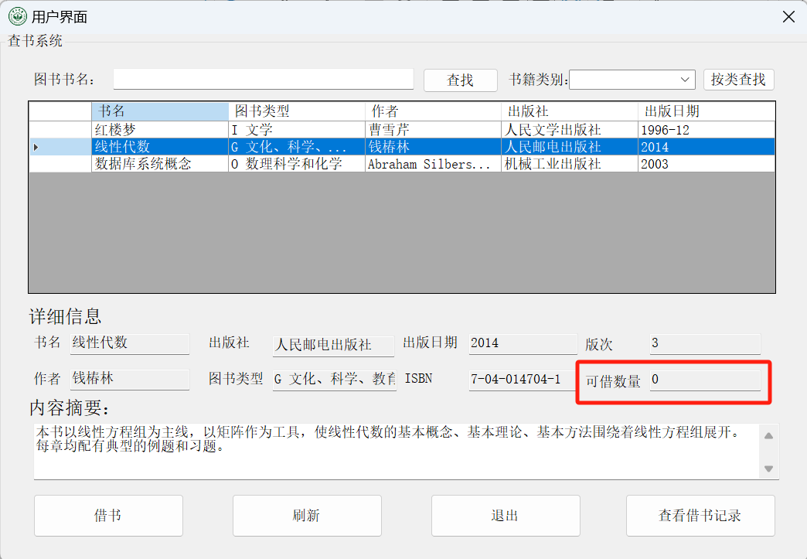

当我们再次选择线性代数书目信息，点击“借书”按钮，系统提示该书已借出

这是因为线性代数可借数量为0，馆藏线性代数书籍全都处于借出状态。

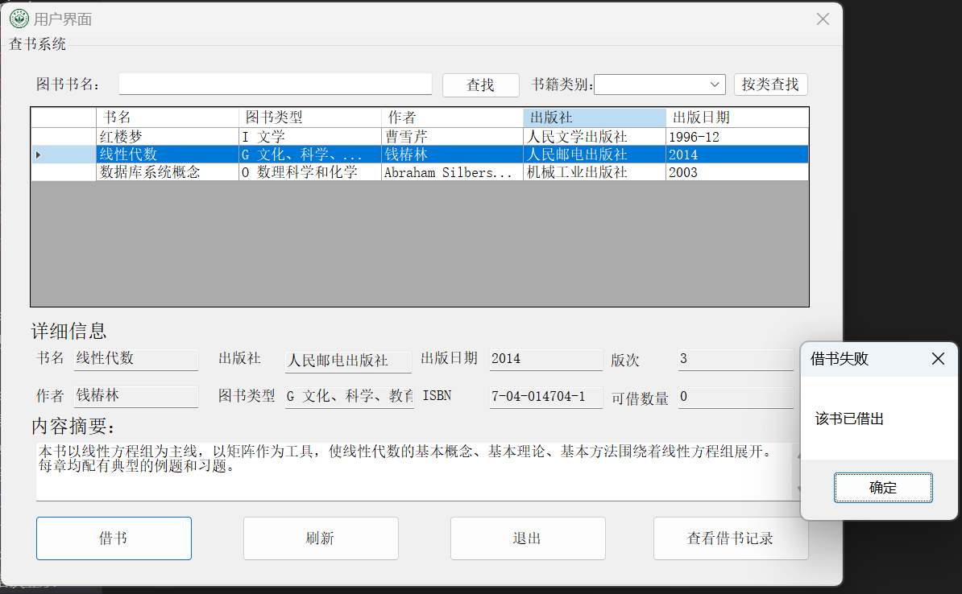

管理员打开“图书借还界面”，可以看到：

借阅信息表出现了办理状态为“未办理”的借阅记录，并且该借阅记录的管理员姓名为空，

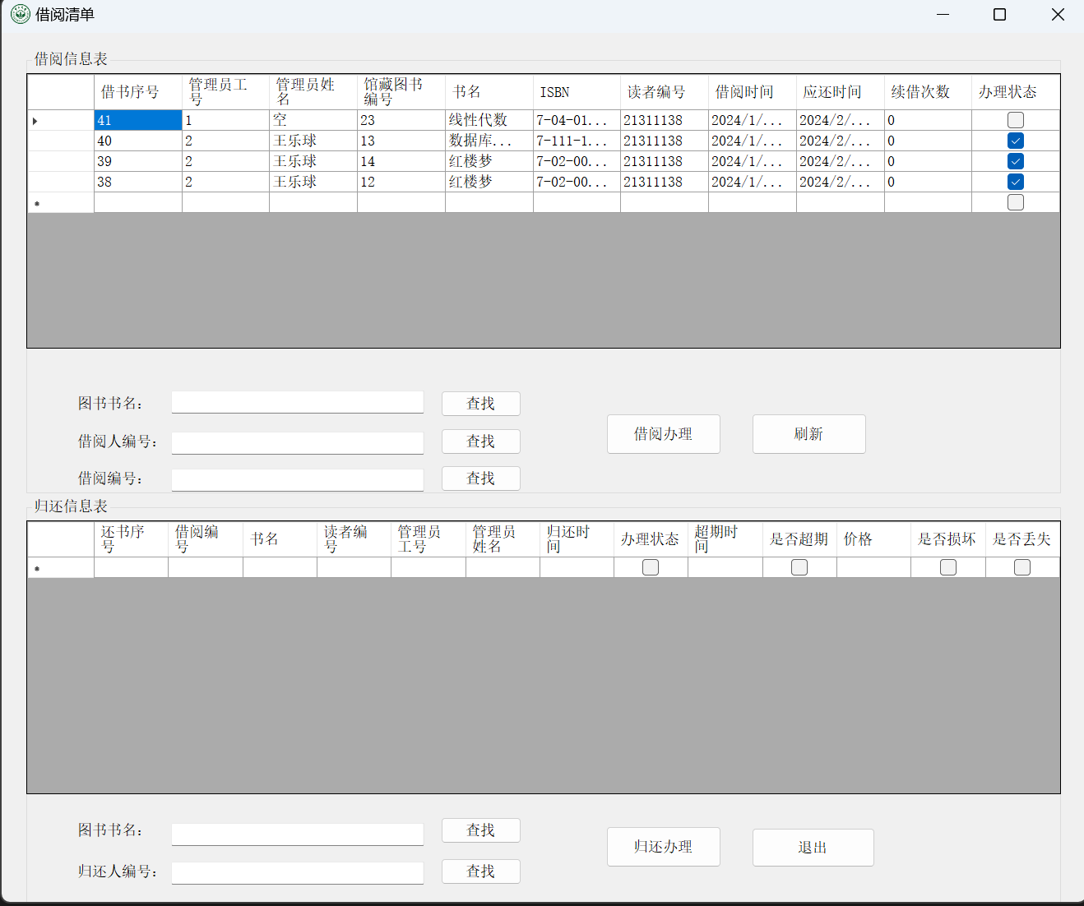

选择未办理借阅记录，单击“借阅办理”按钮，即可实时办理，并且同步更新办理后的借阅记录，此时办理后的借阅记录管理员姓名自动填充为当前登录的管理员姓名（王乐球）

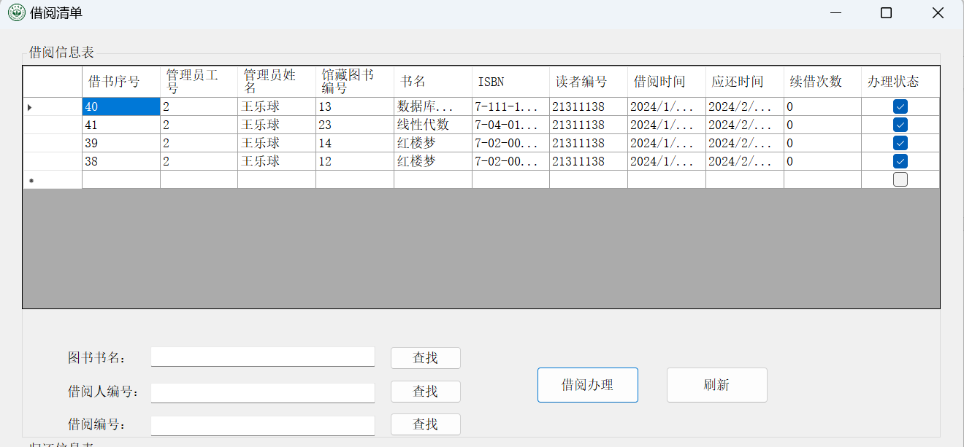

此时**读者界面**的借书记录页面出现新的已办理的借书记录

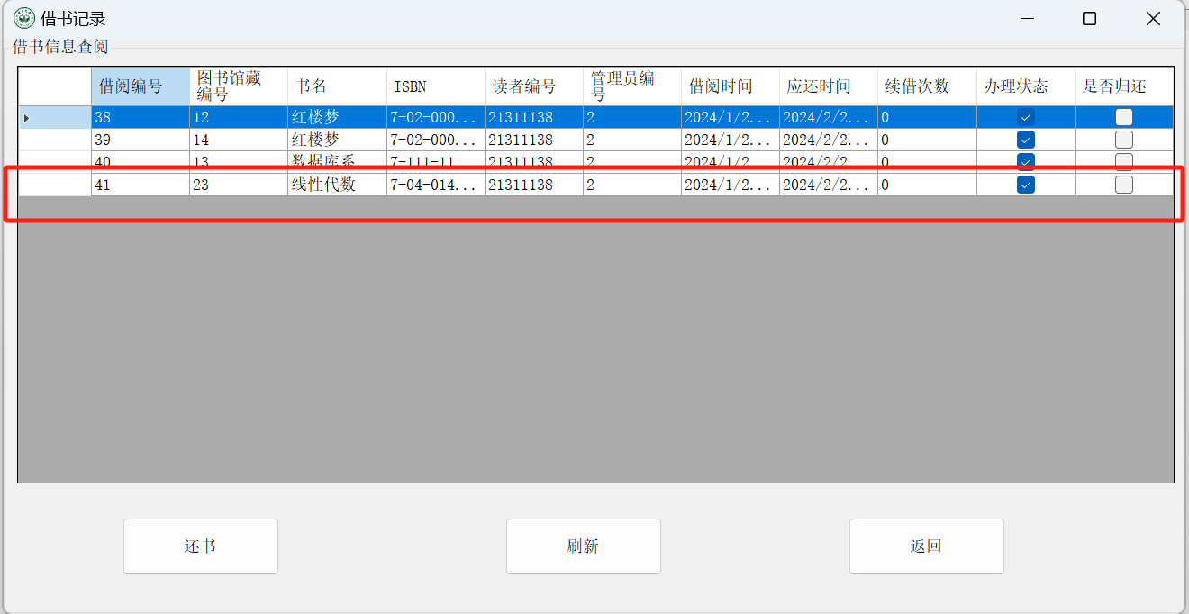

同时，**图书馆藏信息页面**中，线性代数对应的图书馆藏记录的图书状态由在库（0）变为借出（1）

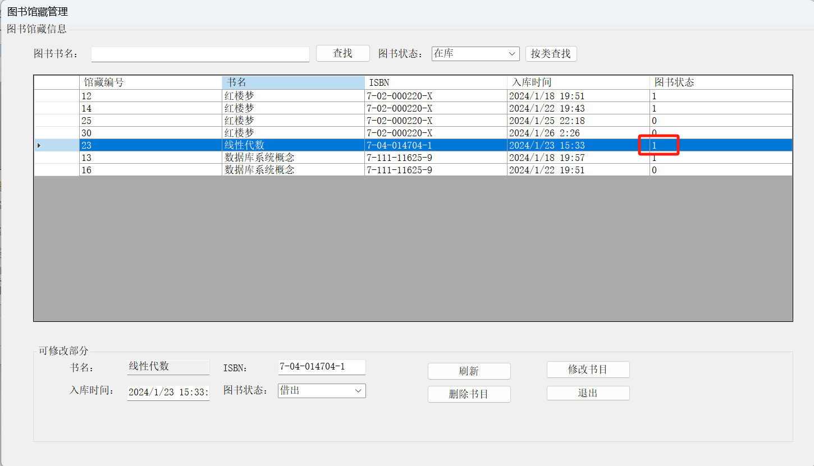

同时，**用户管理页面**的读者“叶文熙”（申请借书的用户）的现借图书数加一（由3变为4）

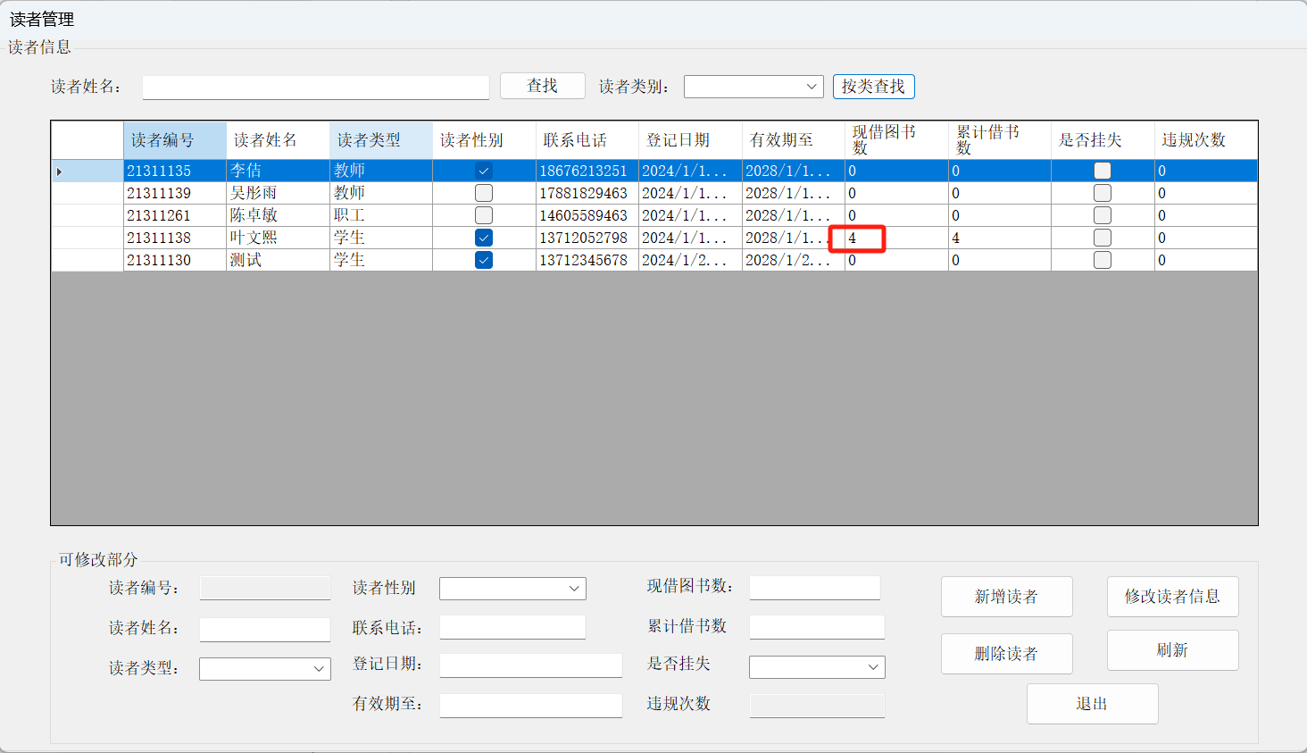

### 归还

读者打开读者界面，点击“借书记录”按钮跳转到借书记录页面

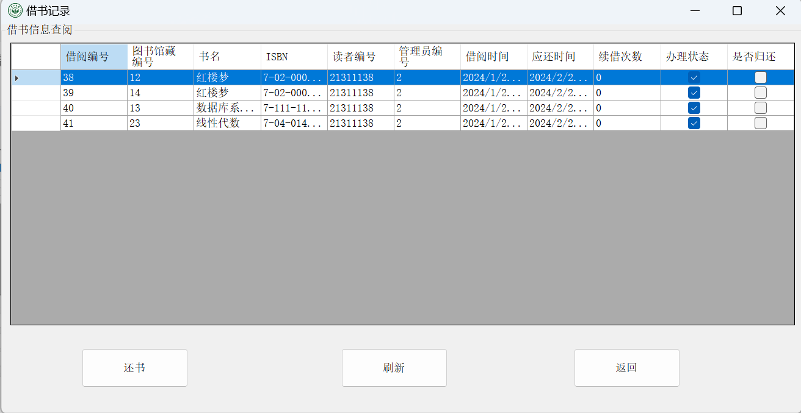

选择需要归还的书籍，以线性代数为例，选择后点击“还书”按钮，提示已成功归还，等待管理员办理

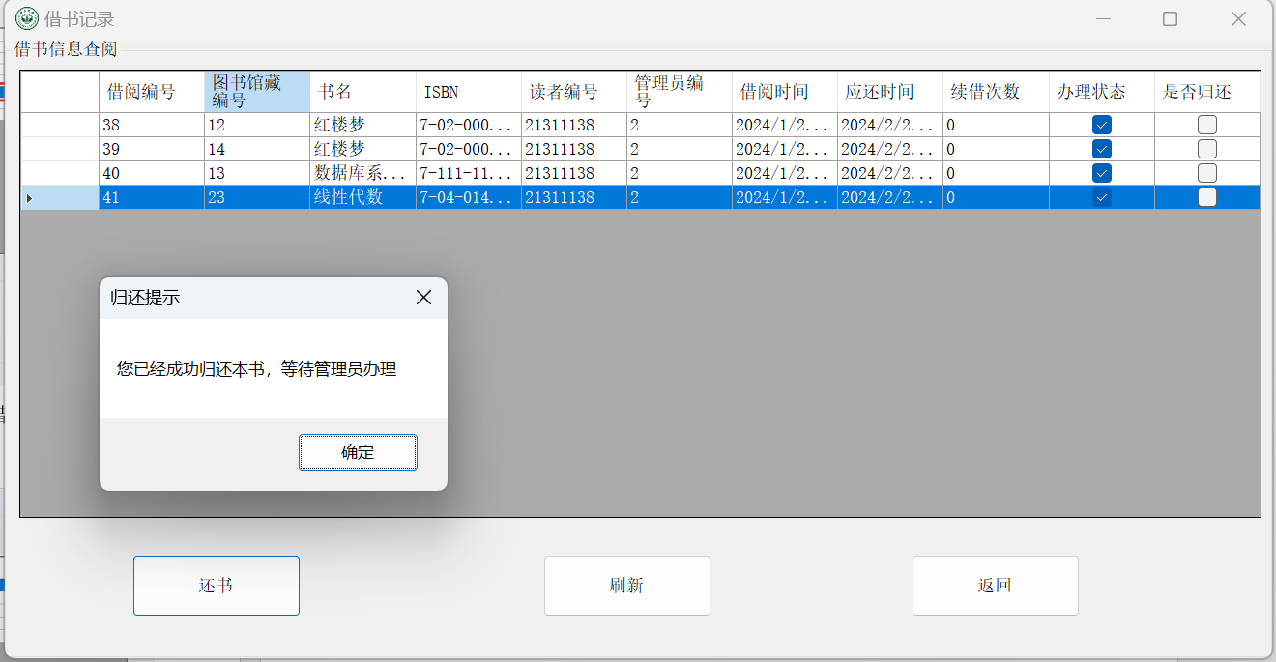

实时更新借书记录

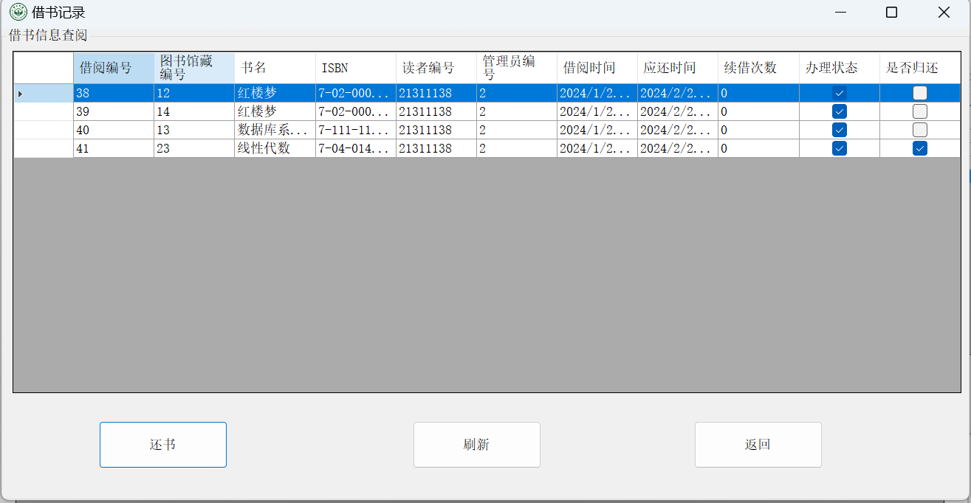

管理员打开图书借还页面，可以看到新增的归还记录，该记录办理状态为“未办理”，并且管理员姓名为空

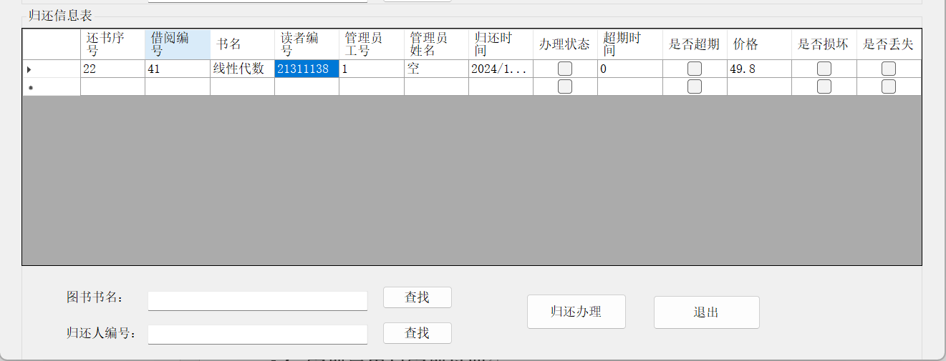

选择要归还办理的归还记录，点击“归还办理”，弹出办理窗口

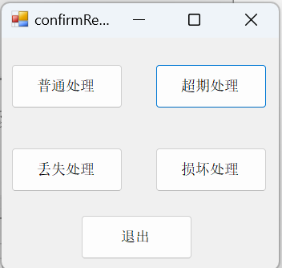

假设这本书是正常归还，不涉及罚款，管理员选择“普通处理”按钮，提示成功办理

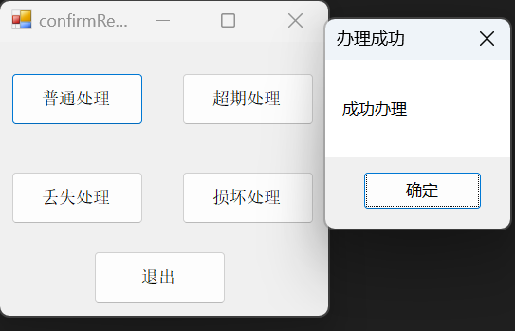

随后跳转回图书借还页面，此时归还记录的办理状态由“未办理”变为“已办理”，并且管理员姓名自动填充为当前登录的管理员姓名（王乐球）

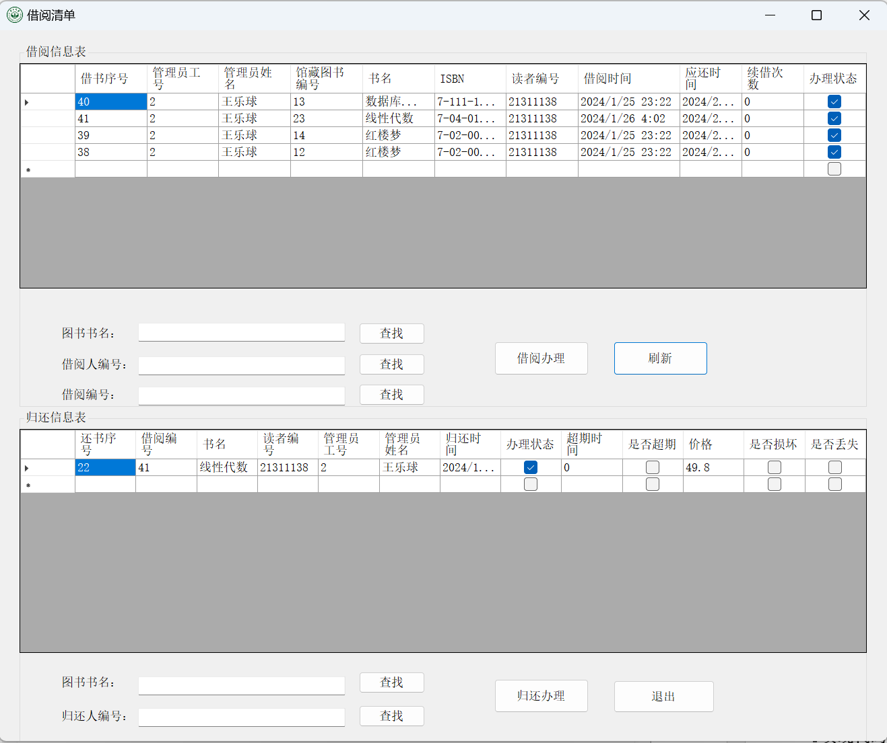

办理成功后，查看读者借书记录，显示《线性代数》已归还

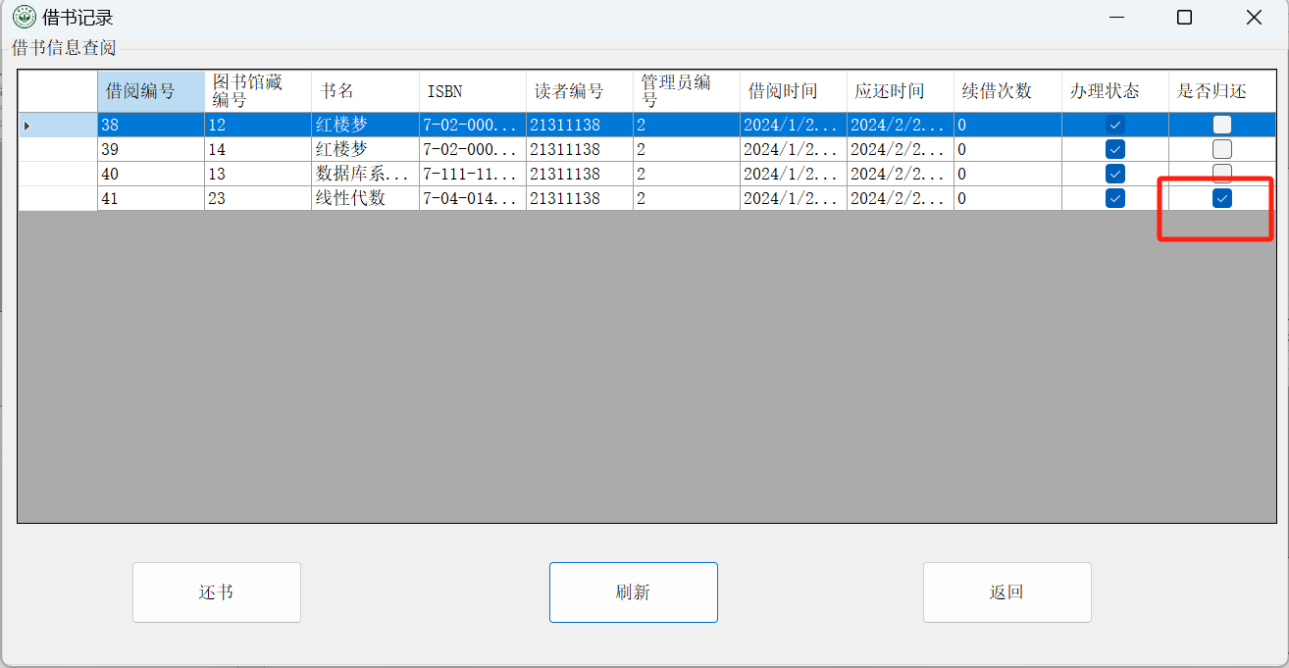

查看用户管理页面，归还后，读者“叶文熙”的现借图书数减1（由4减为3）

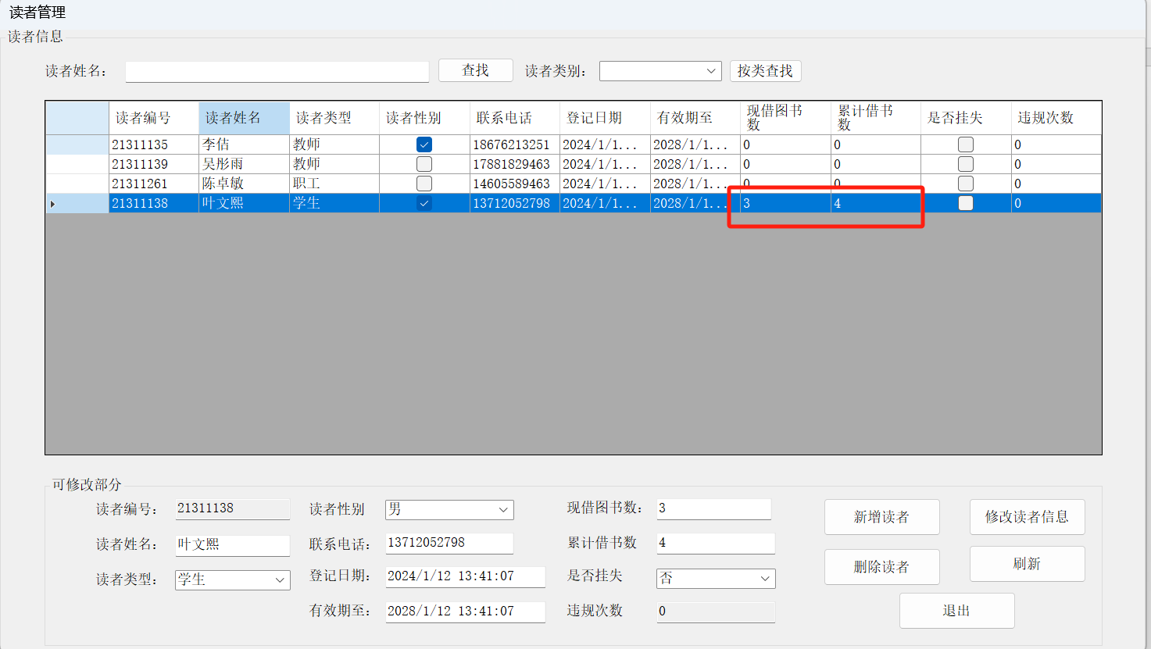

查看图书馆藏页面，《线性代数》图书状态由借出（1）变为在库（0）

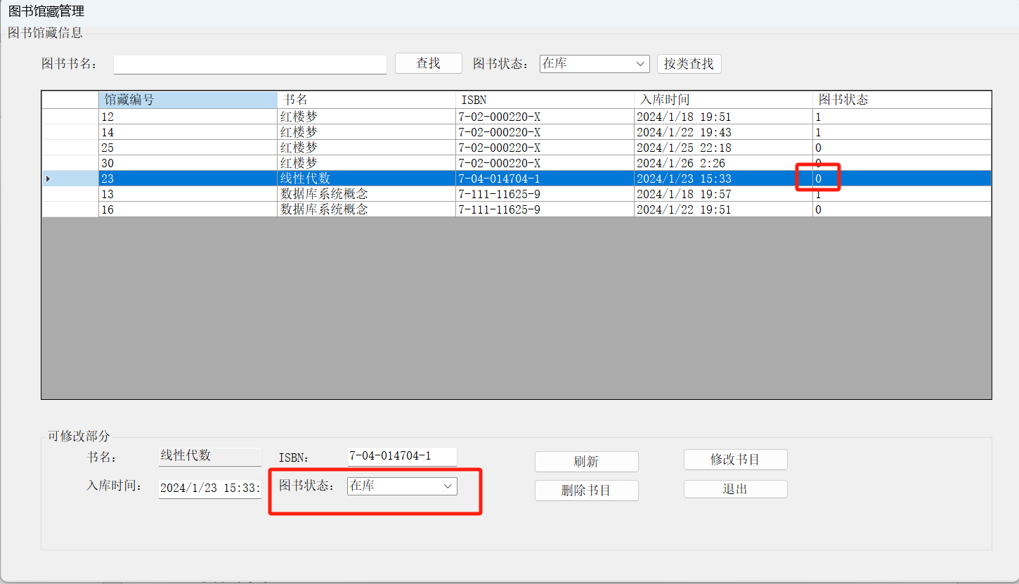

查看图书信息页面，归还后，《线性代数》的在库数量加1（由0变为1）

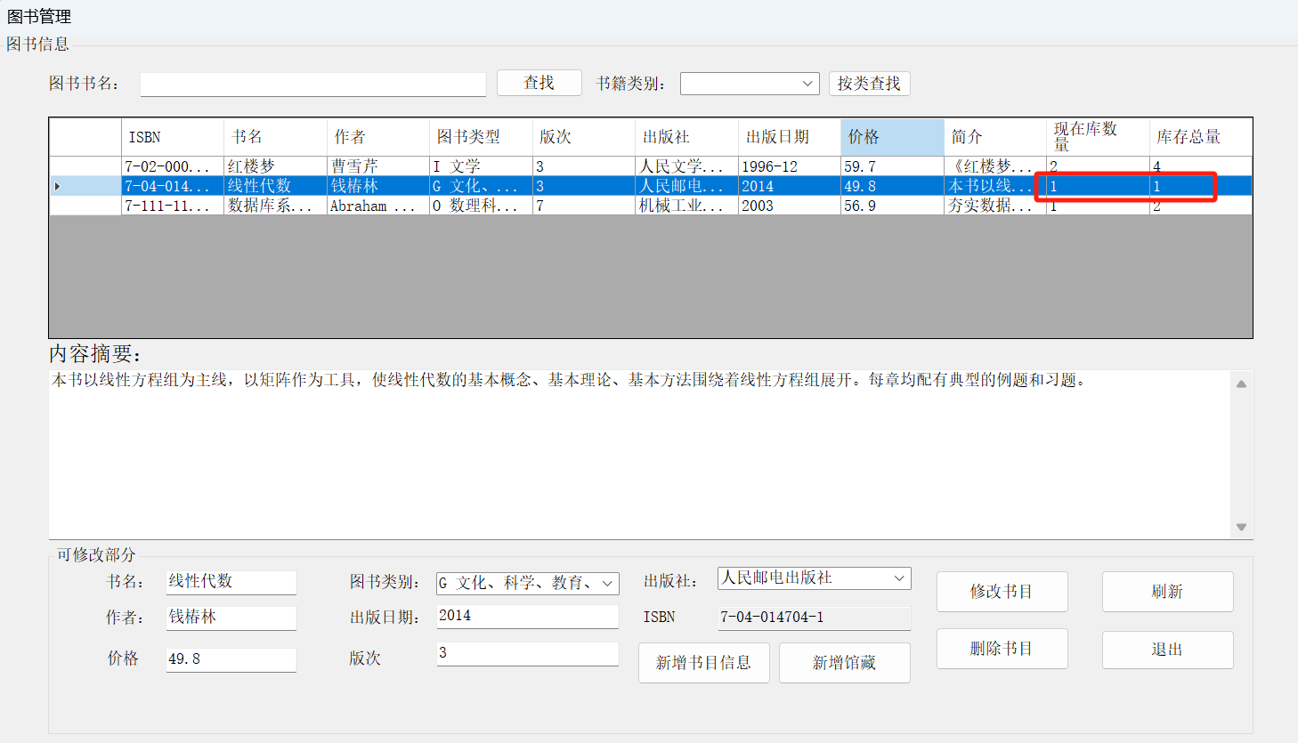

查看读者页面，归还后，《线性代数》的可借数量加1（由0变为1）

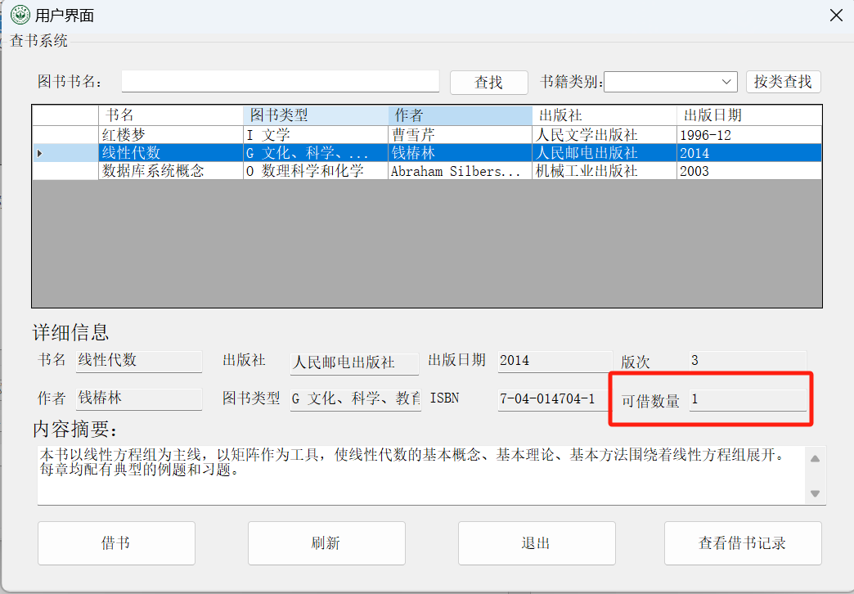

# 14. 管理员罚款管理页面

## 功能介绍

### 超期罚款

查看读者借书记录，我们发现有一本书已经借了一年

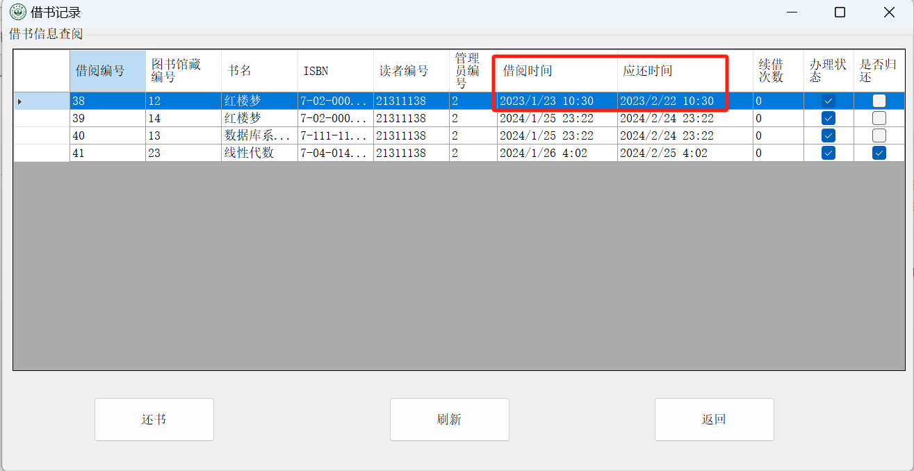

选择这条借书记录进行还书，系统提示已超时，需要罚款

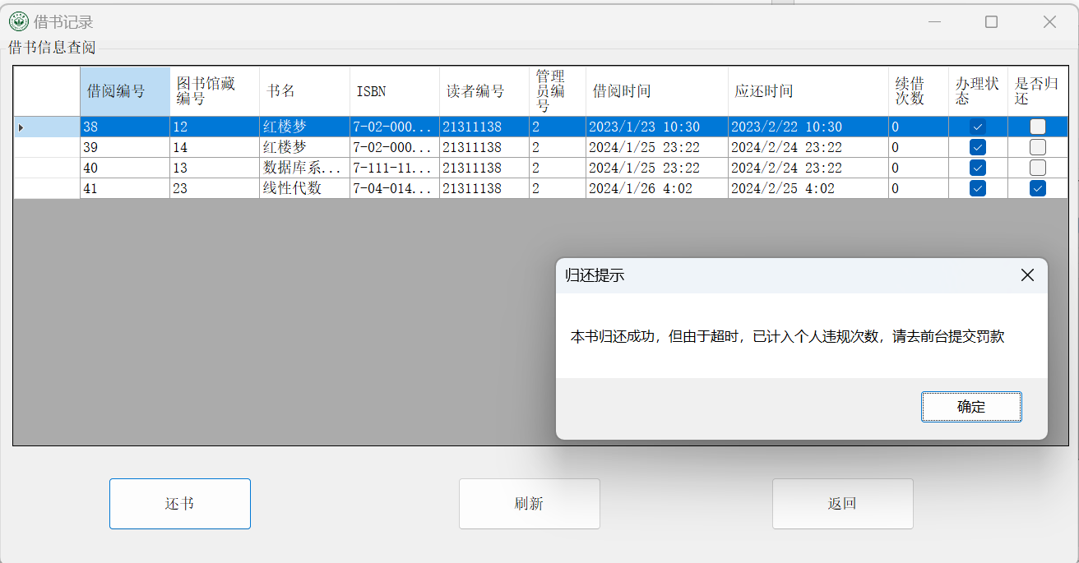

归还申请后，管理员图书借还页面出现新的归还记录，该记录附有超期时间和已超期的状态

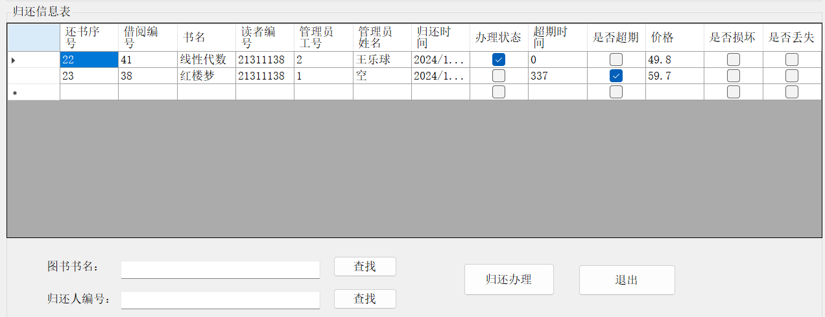

管理员选择该归还记录进行归还，同样弹出归还窗口

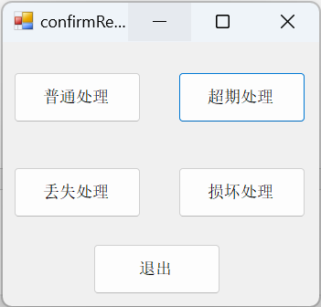

管理员手动选择超期处理，进入超期处理罚款页面，此时系统根据超期时间自动计算罚款金额（按照每超期一天加收一块钱）

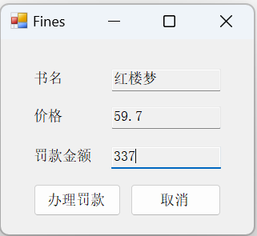

点击“办理罚款”，系统提示已成功办理

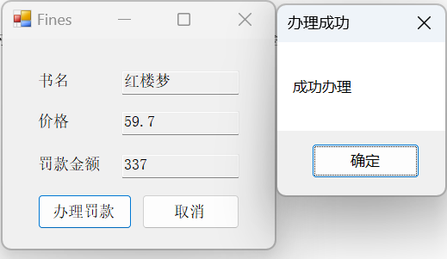

确认后回到借还界面

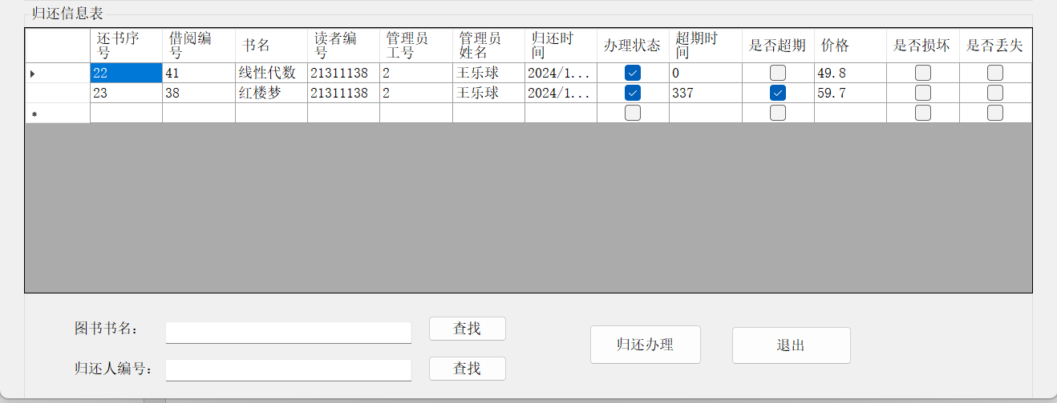

归还记录的办理状态由“未办理”变为“已办理”，并且管理员姓名自动填充为当前登录的管理员姓名（王乐球）

查看用户管理页面，可以看到读者“叶文熙”的现借图书数减1（由3减为2），表示已归还书籍，同时违规次数加1，因为超期归还书籍

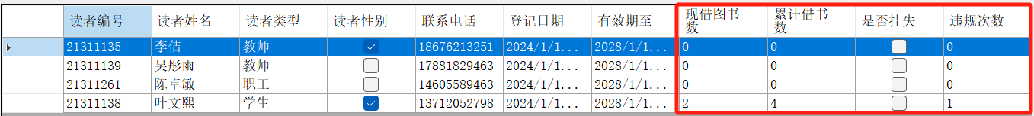

查看图书信息管理页面，归还后，《红楼梦》的现在库数量加1，因为成功归还超期书籍

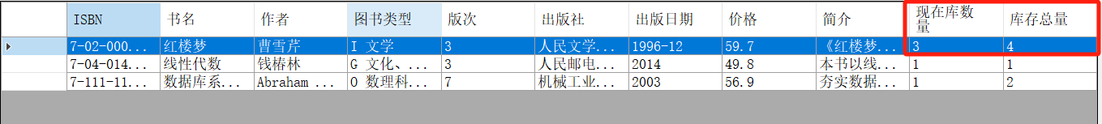

查看图书馆藏页面，可以看到归还记录对应的馆藏编号12的《红楼梦》图书状态由借出（1）变为在库（0）

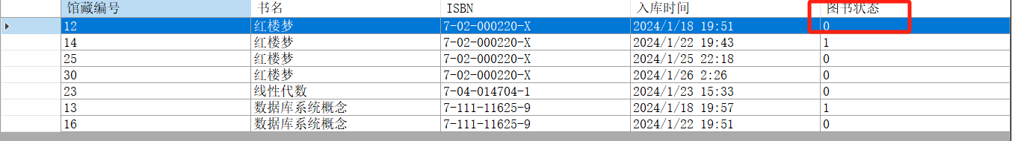

读者页面《红楼梦》的在借数量加1（由2变为3）

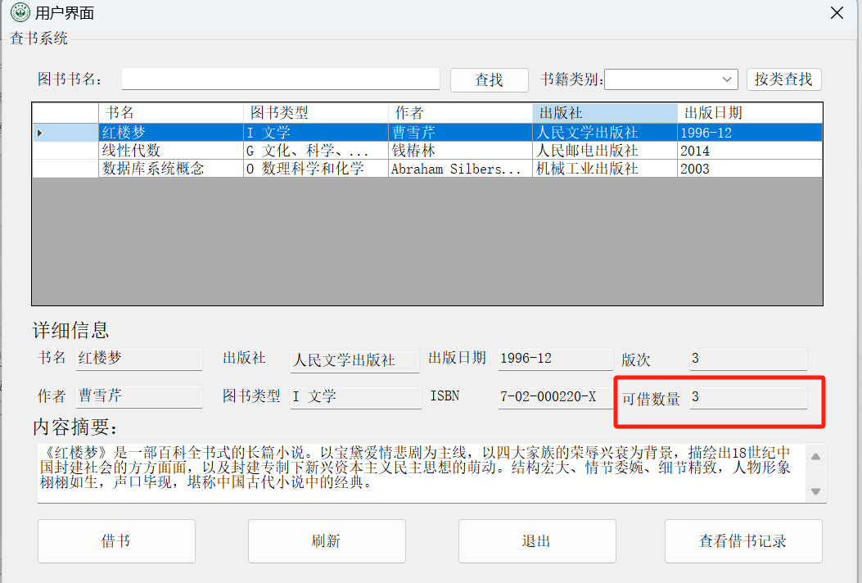

查看罚款管理界面，切换罚款信息选择页面

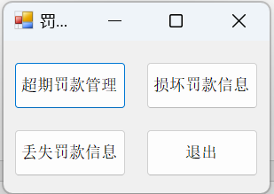

选择超期罚款，切换超期罚款信息页面

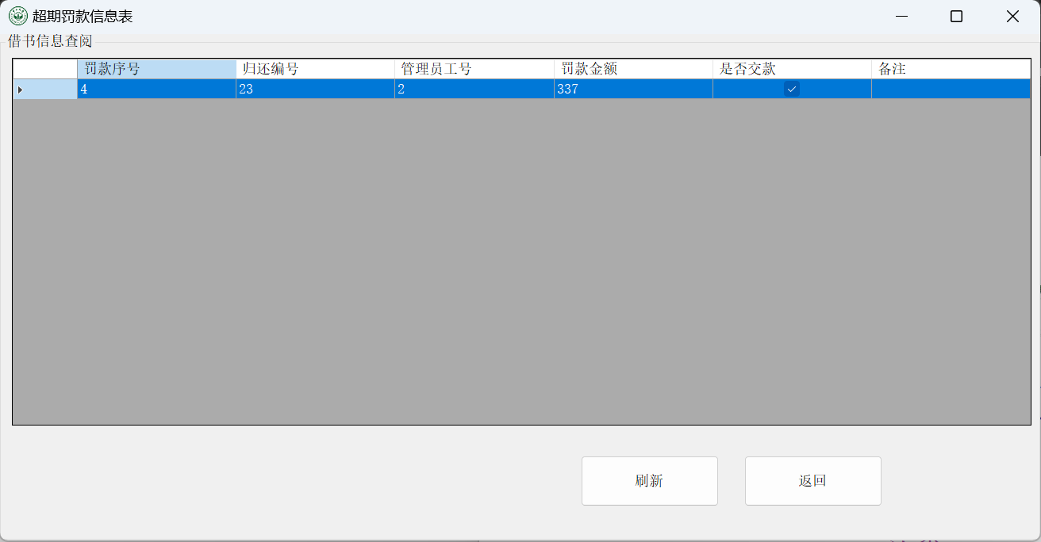

可以看到超期罚款页面新增了一条罚款记录

### 损坏罚款

假设读者要归还借阅编号为39的《红楼梦》

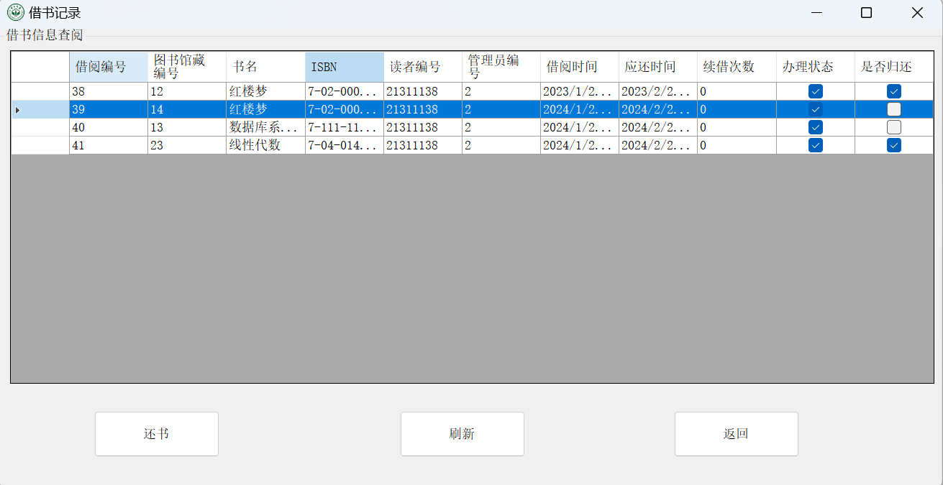

点击“还书”后，系统提示到前台给管理员办理

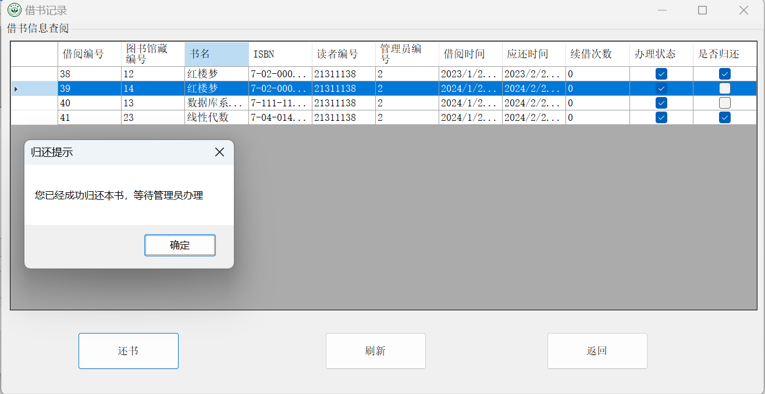

实时更新，借书记录归还状态由“未归还”变为“已归还”

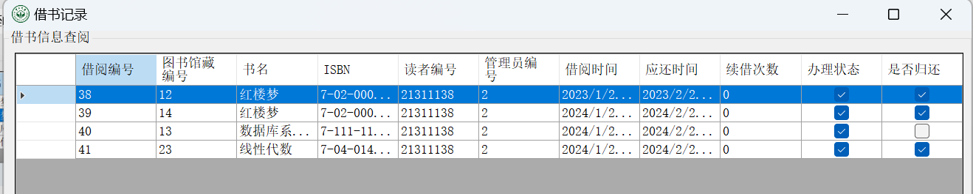

管理员借还页面出现新的归还记录，点击归还办理

弹出罚款界面，管理员检查后发现图书被损坏，于是选择损坏处理

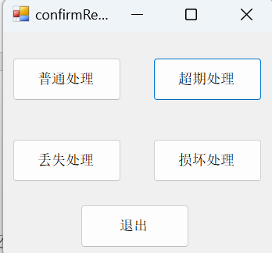

系统弹出罚款界面，罚款金额为损坏书籍的原价（《红楼梦》原价为59.7，罚款59.7）

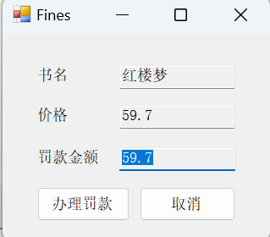

选择办理罚款后，提示成功办理

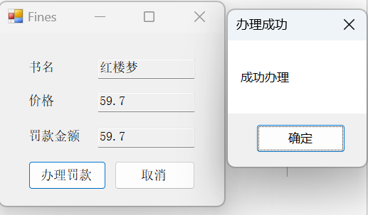

系统返回管理员图书借还界面，可以看到归还记录办理状态变为“已办理”，并且标注为“已损坏”

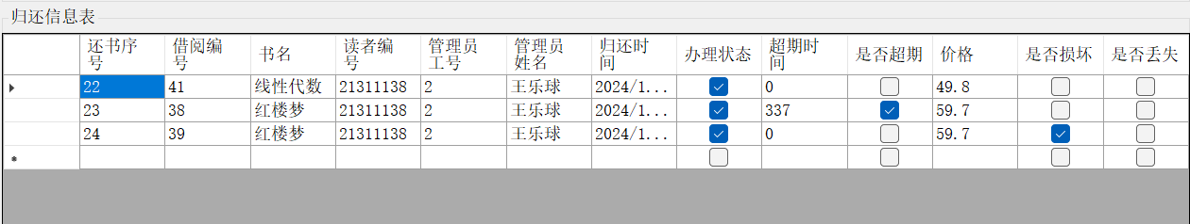

查看用户管理界面，读者“叶文熙”的现借图书数减1（由2变为1），违规次数加1（因为损坏图书）

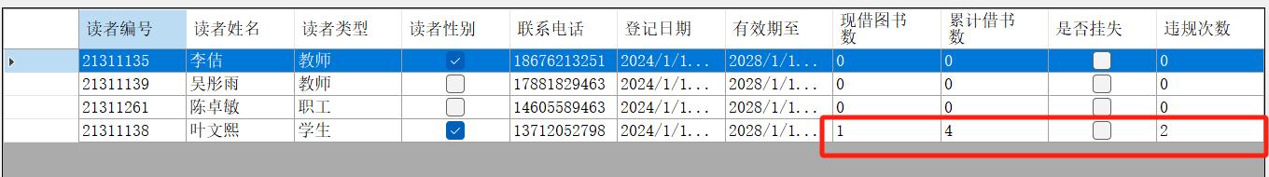

查看图书馆藏界面，图书状态由借出变为损坏

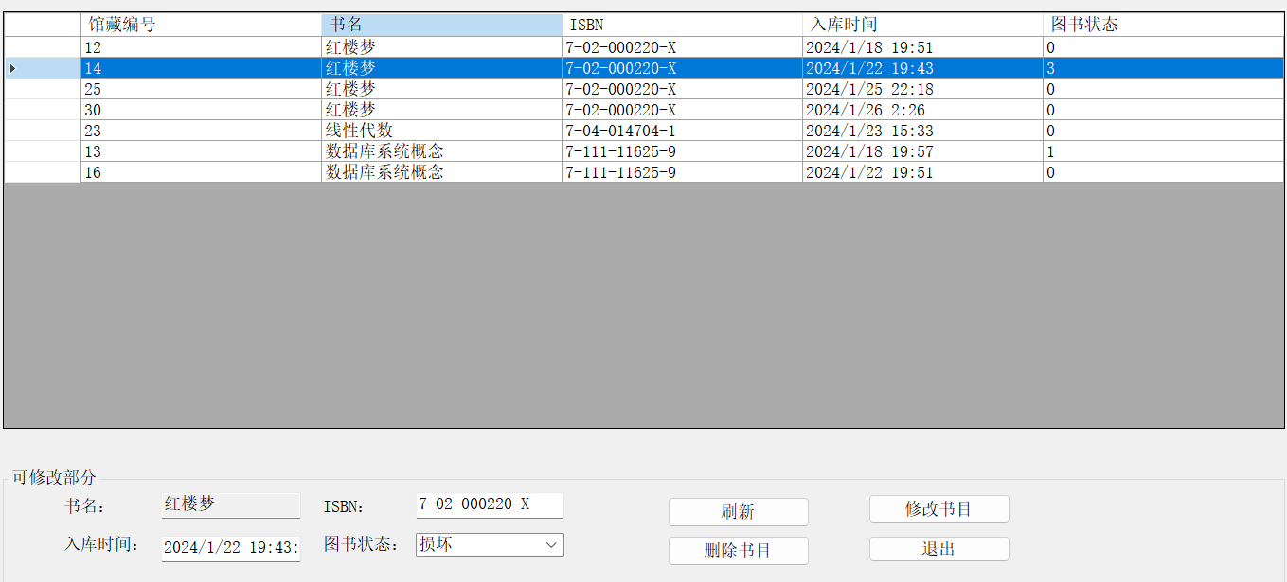

查看图书信息表，《红楼梦》在借数量加1（由3变为4）

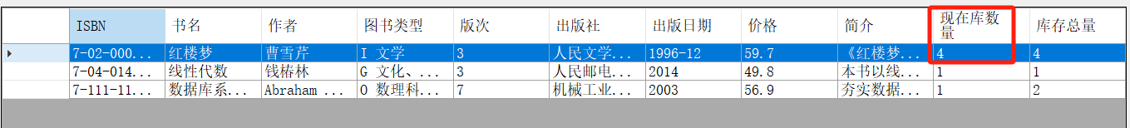

查看损坏罚款表，新增一条罚款记录

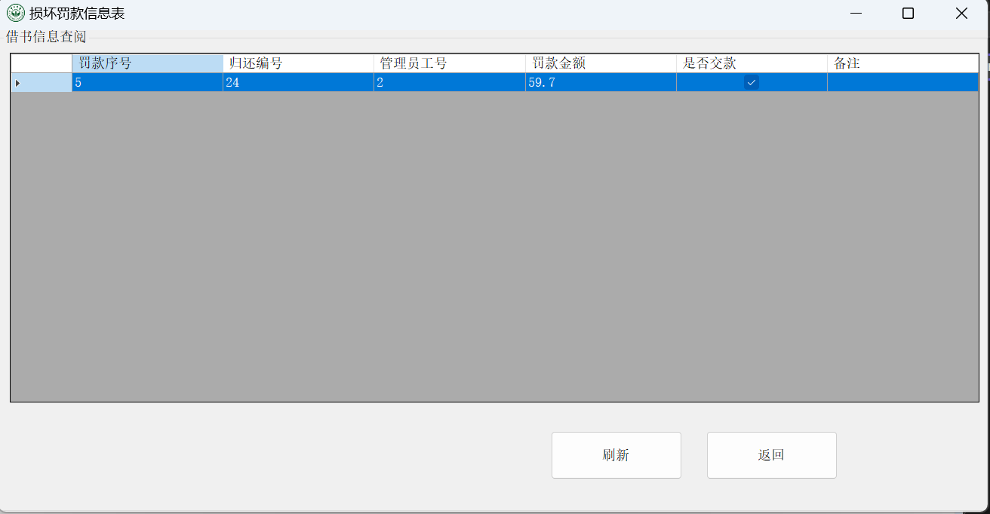

### 丢失罚款

归还《数据库系统概念》

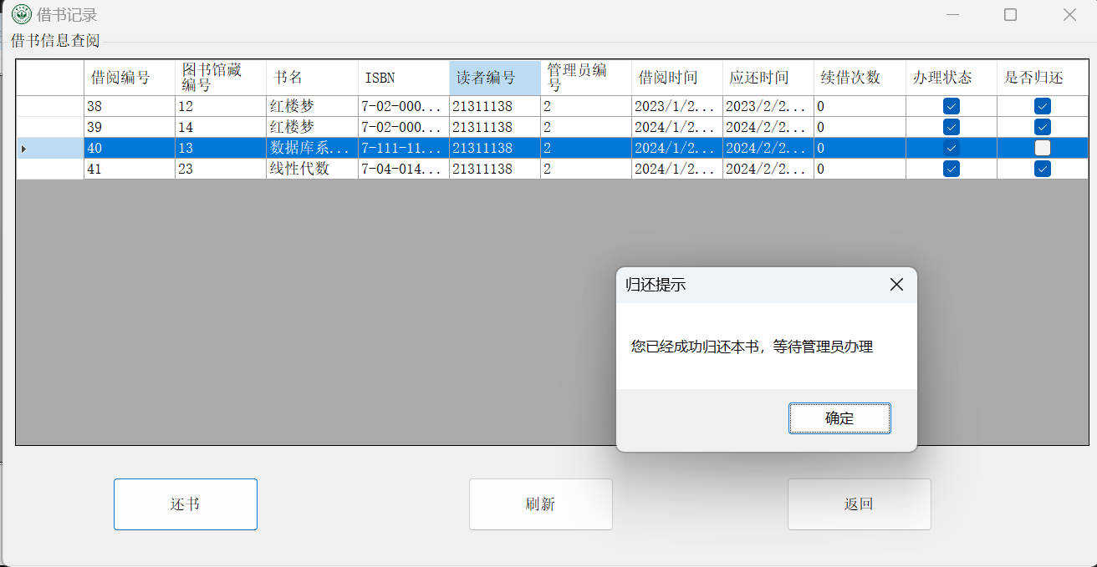



管理员选择丢失罚款后，系统自动计算罚款金额：按书籍原价的两倍计算

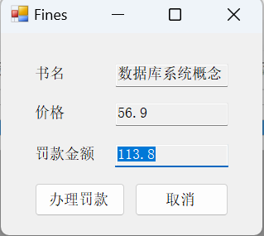

办理罚款后，归还信息表对应归还记录标记为已办理且丢失，管理员姓名自动填充为当前登录的管理员姓名

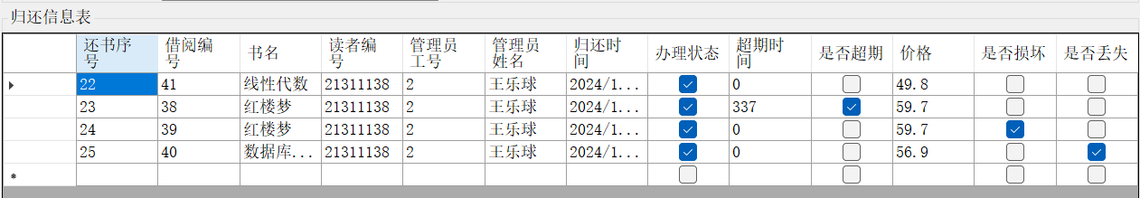

查看用户管理，读者“叶文熙”违规次数加1（由2变3），现借图书数减1（由1变0）

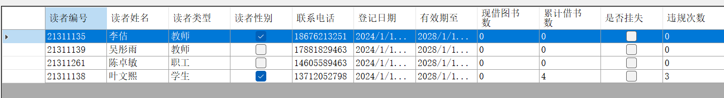

查看图书馆藏信息，归还的《数据库系统概念》图书状态由借出（1）变为归还（2）

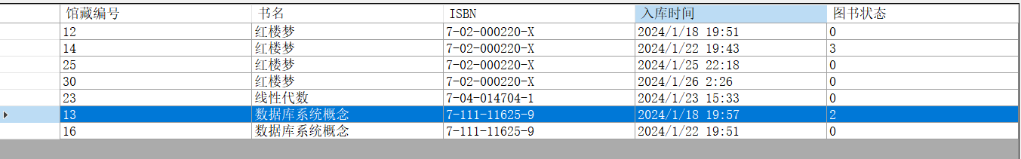

查看图书信息，《数据库系统概念》现在库数量没有恢复为2，因为该书籍已丢失

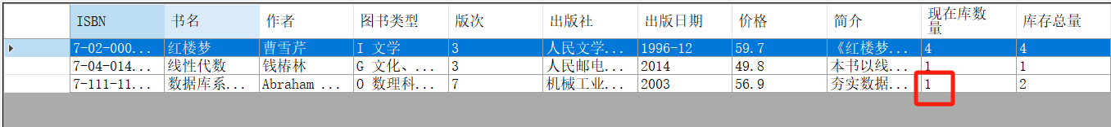

查看丢失罚款信息，新增一条丢失罚款记录

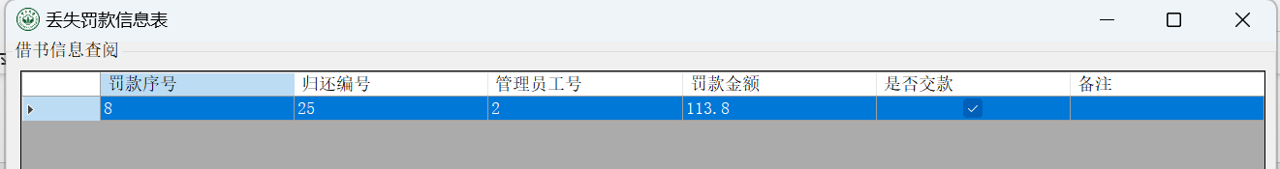

# 代码附录

## 1．数据库交互代码（核心代码）

### 登录

#### 获取读者类型

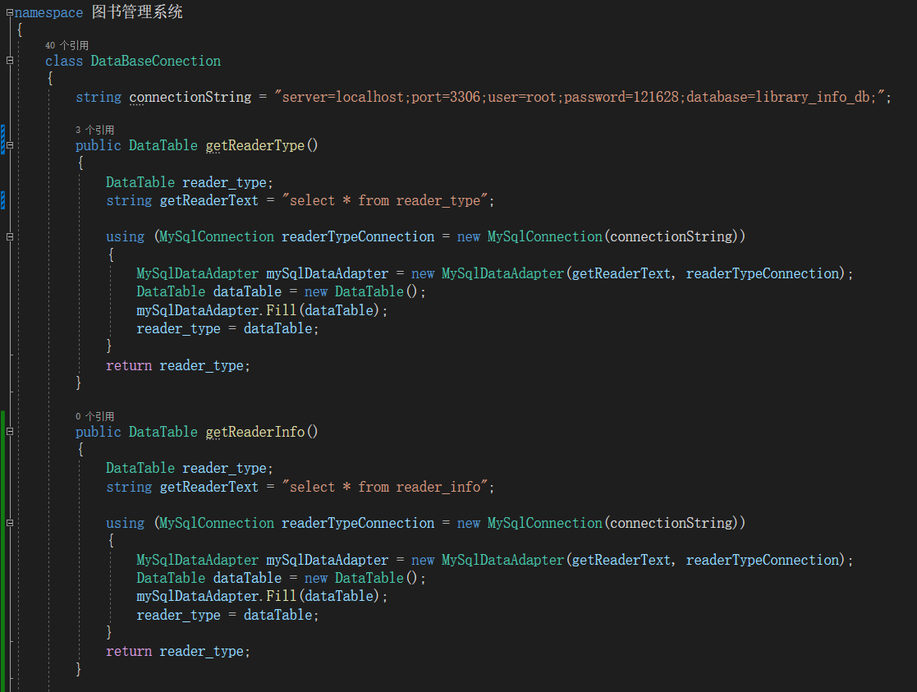

#### 读者登录

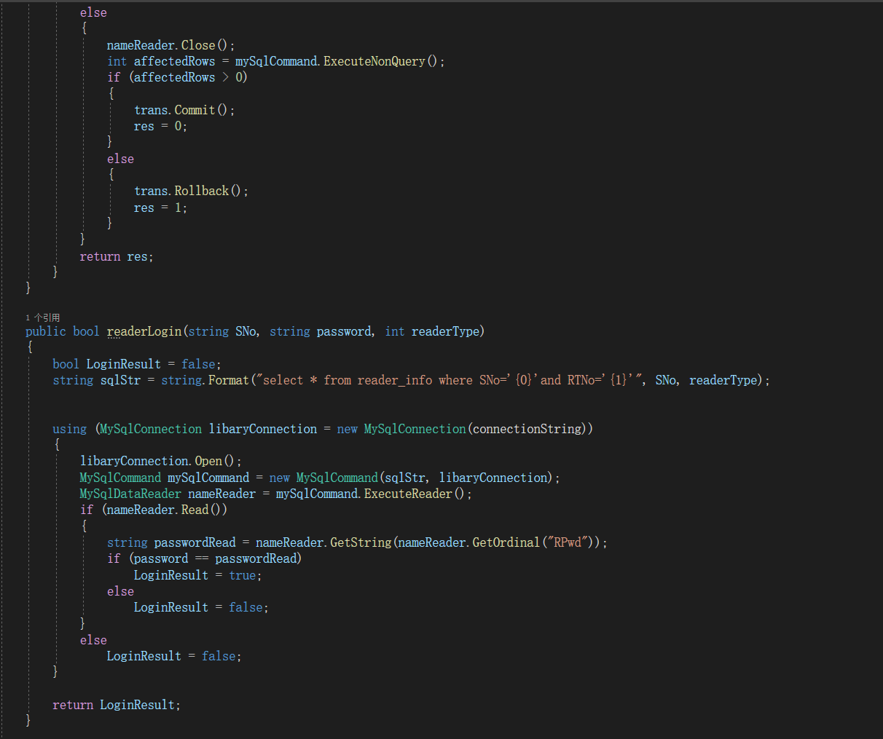

#### 管理员登录

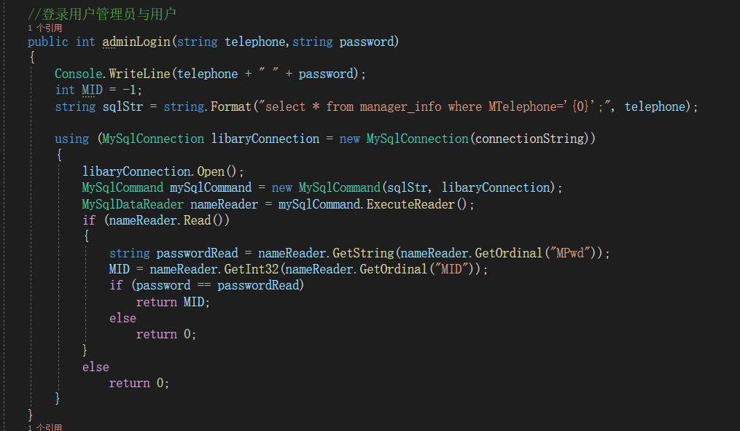

### 注册

#### 读者注册

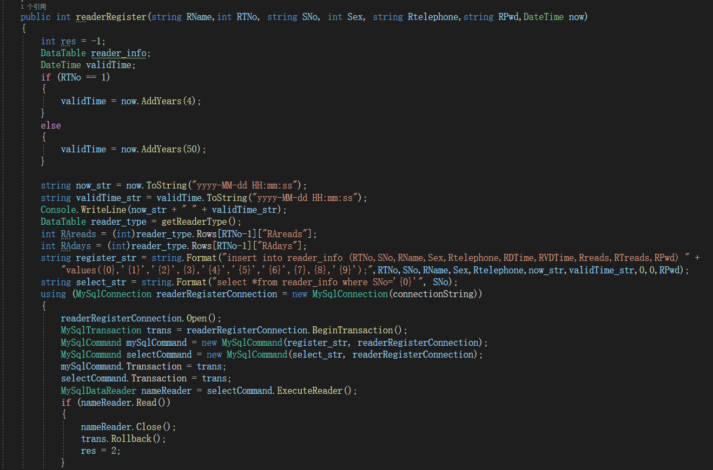





### 修改密码

#### 修改密码

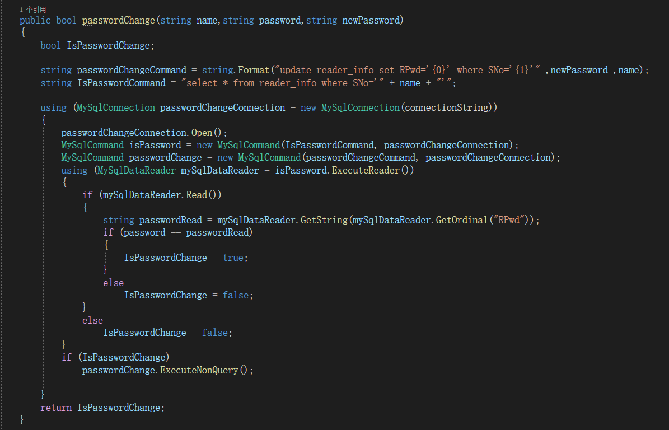

### 书籍类型

#### 获取书籍类型

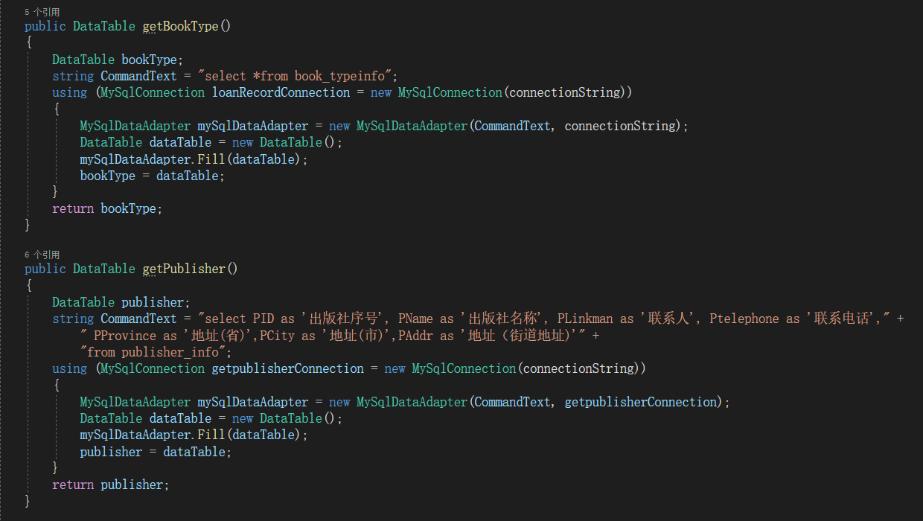

### 图书基本信息管理

#### 获取图书基本信息

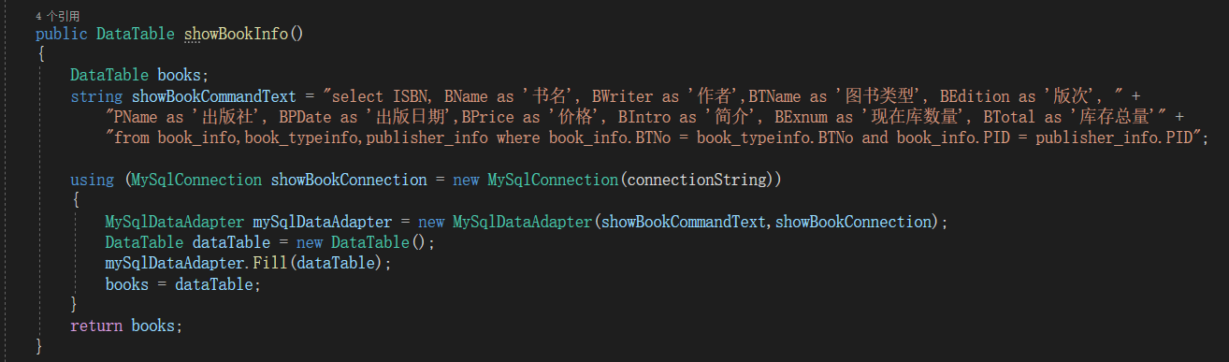

#### 获取图书详细信息

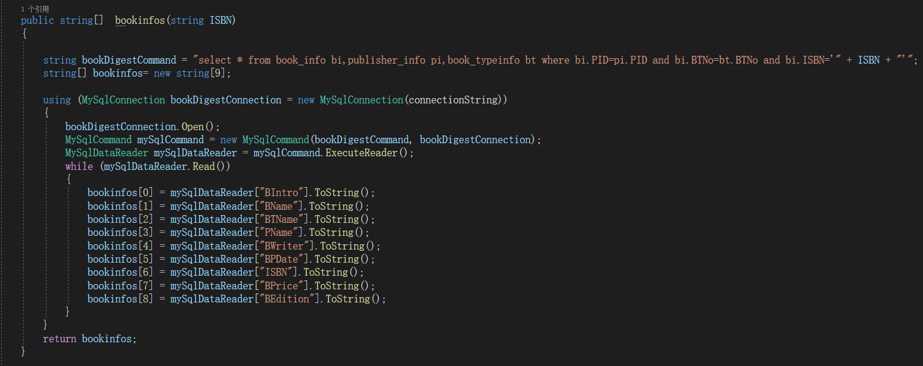

#### 图书基本信息查找（包括按图书书名查找和图书类别查找）

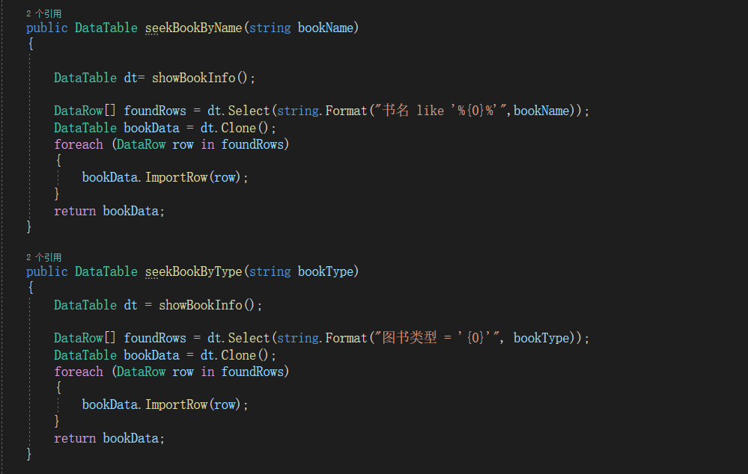

#### 修改图书基本信息

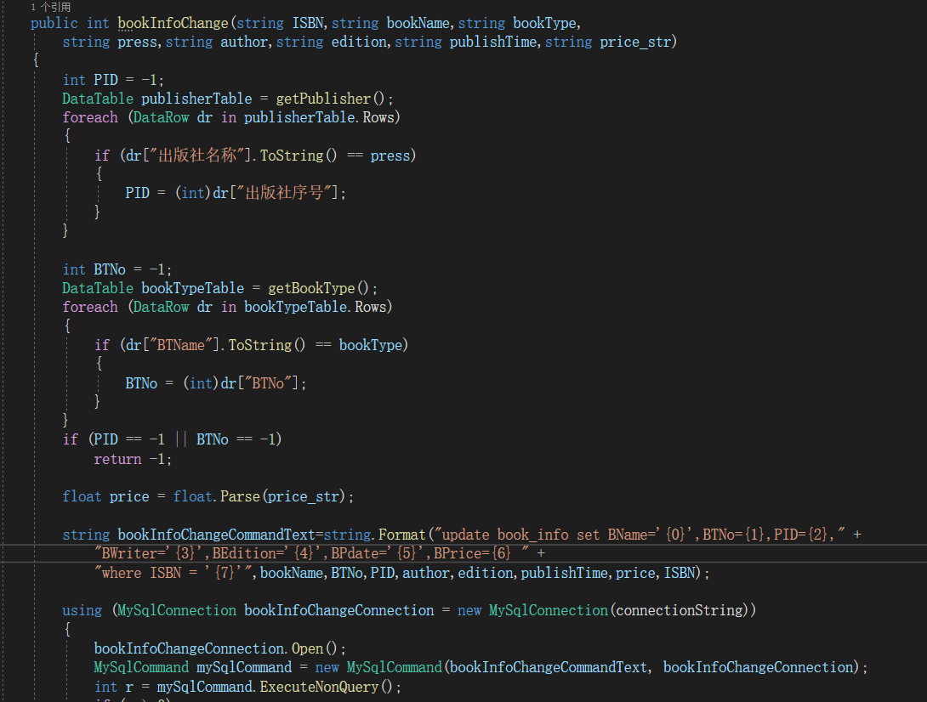

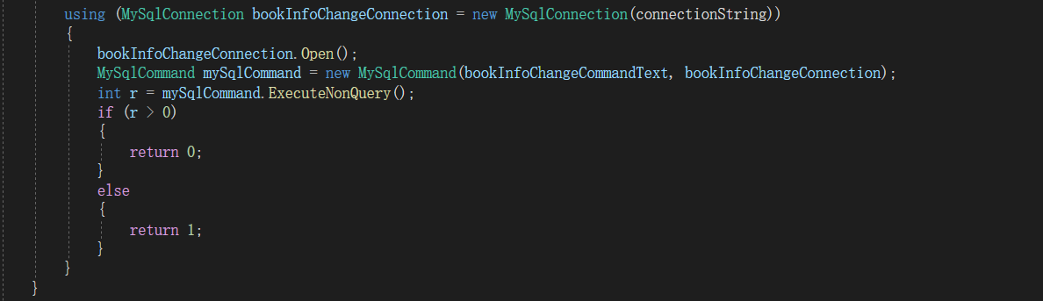

#### 删除图书基本信息

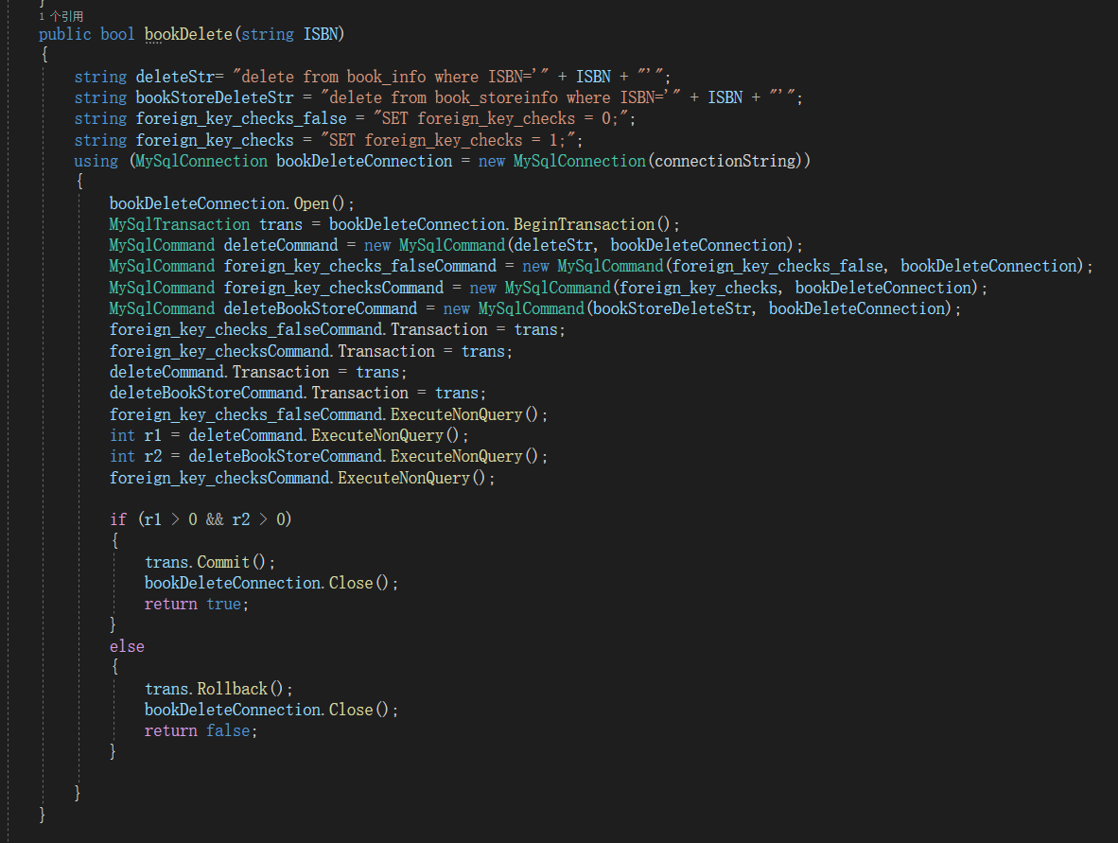

#### 添加图书基本信息&添加图书馆藏信息

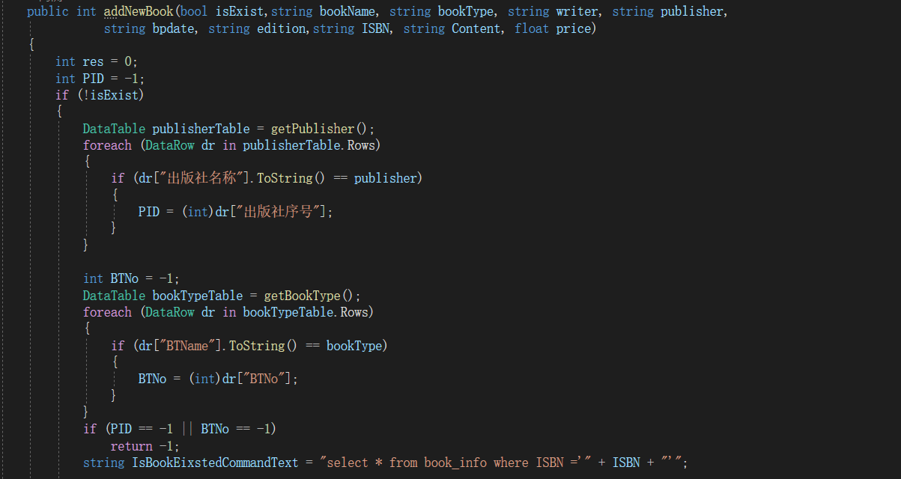

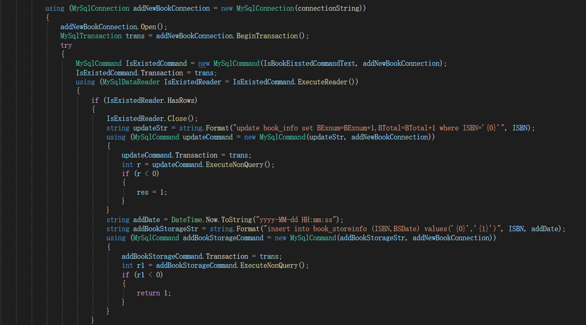

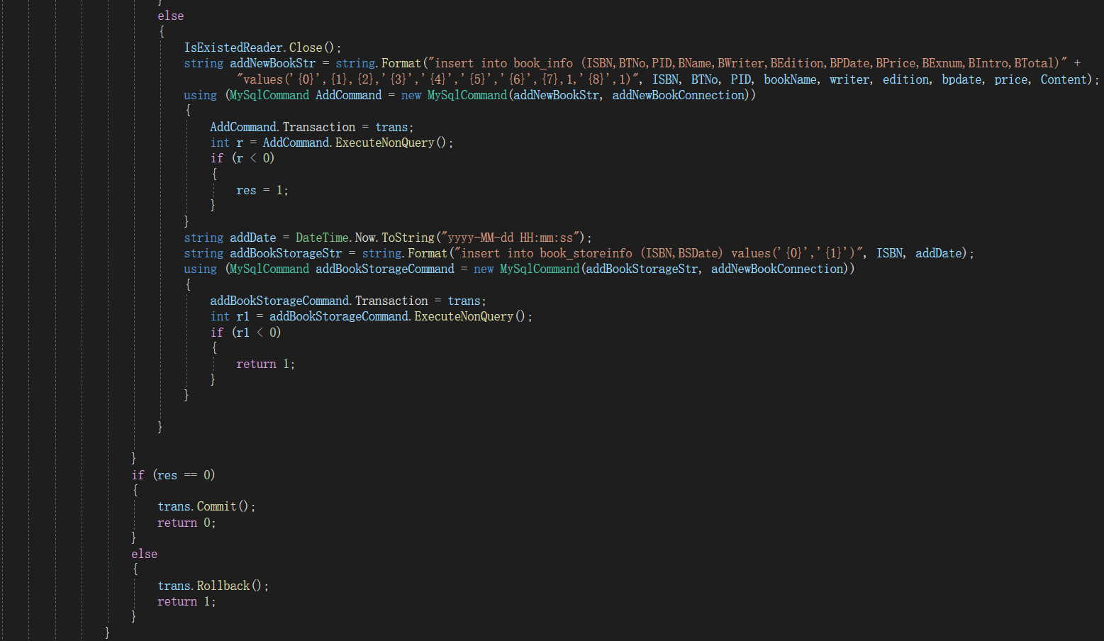

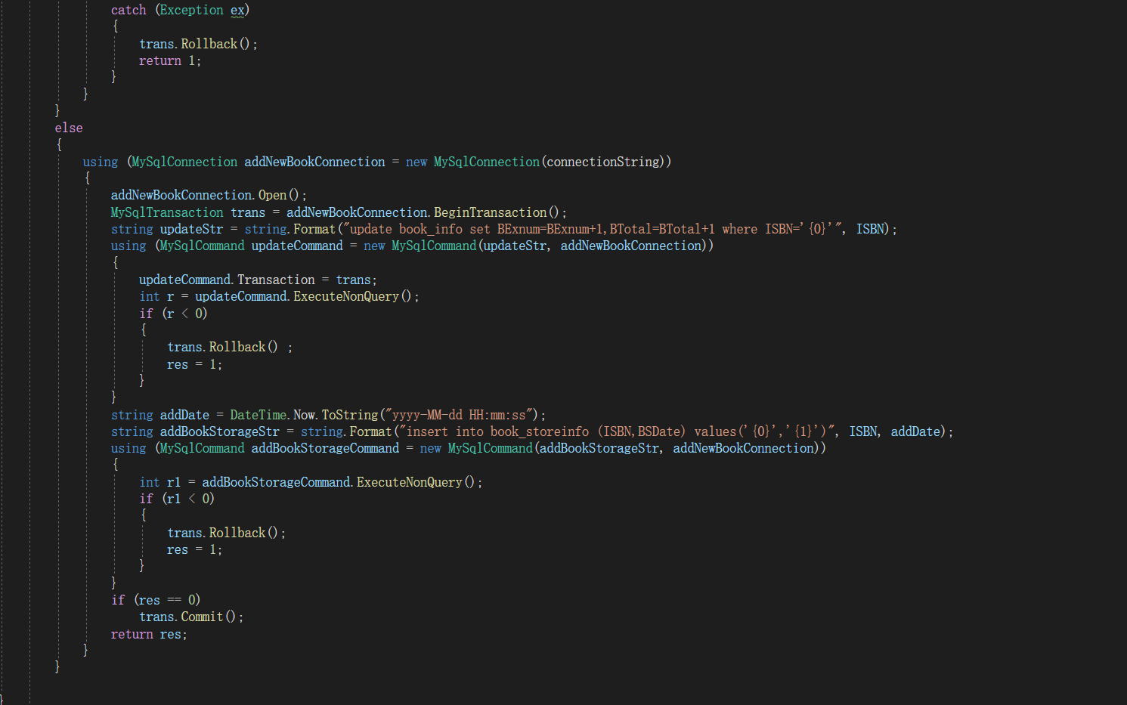

### 图书馆藏信息管理

#### 获取图书馆藏基本信息

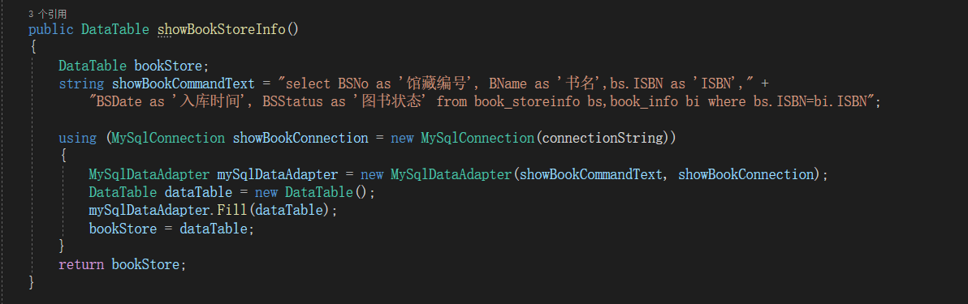

#### 获取图书馆藏详细信息

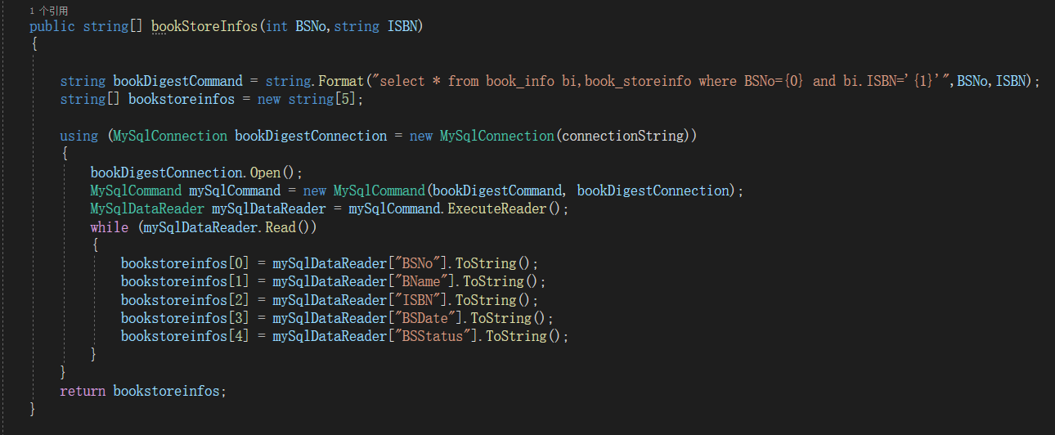

#### 修改图书馆藏信息

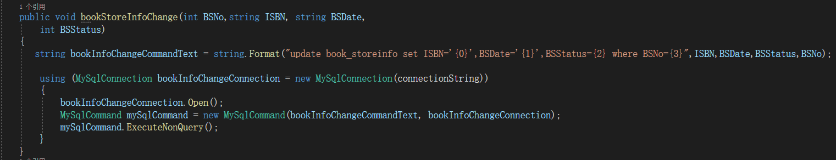

#### 删除图书馆藏信息

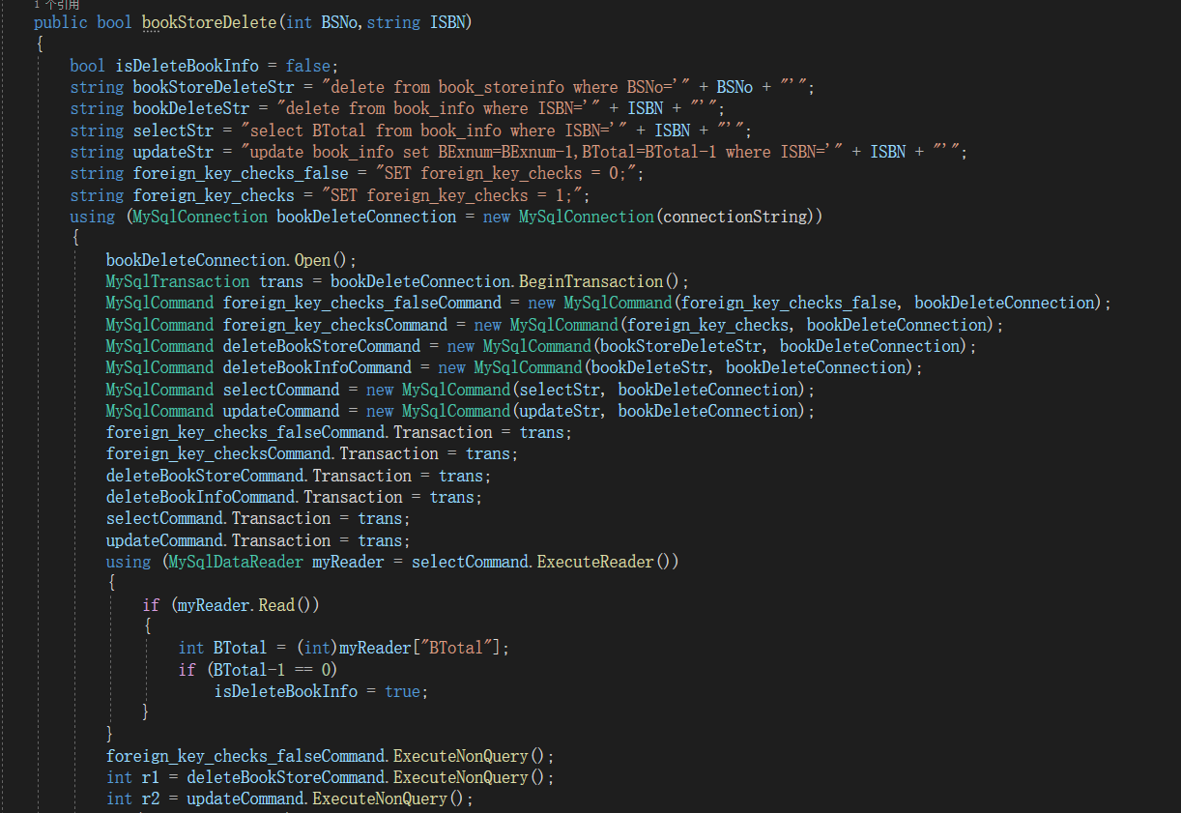

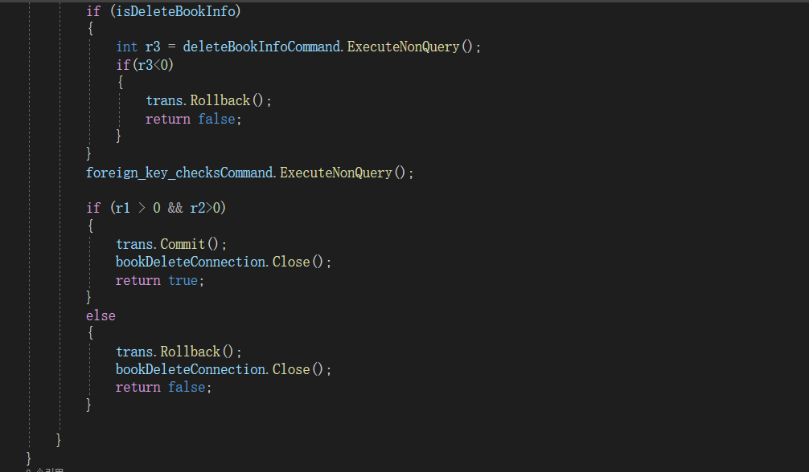

#### 查找图书馆藏信息（包括按图书书名查找和按图书状态查找）

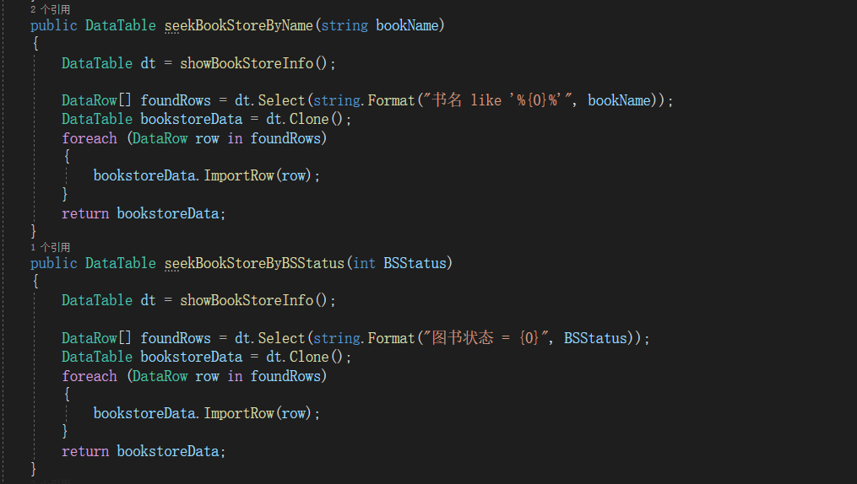

### 读者管理

#### 获取读者基本信息

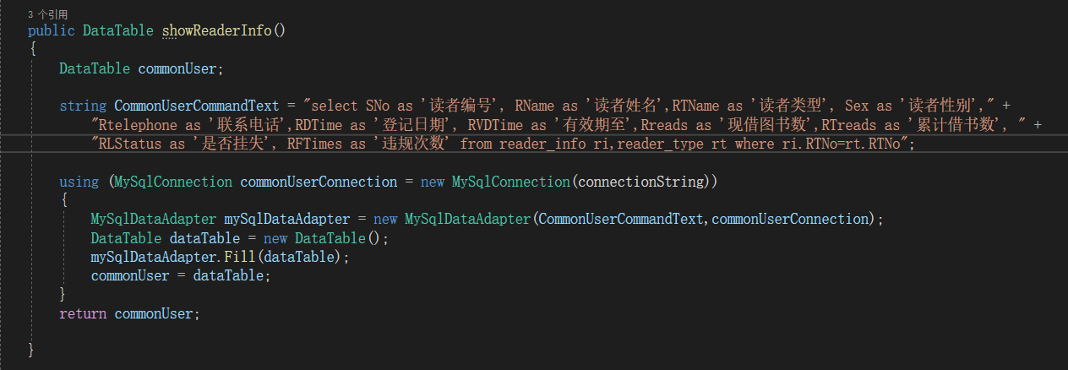

#### 读者查找（包括按读者姓名查找和按读者类型查找）

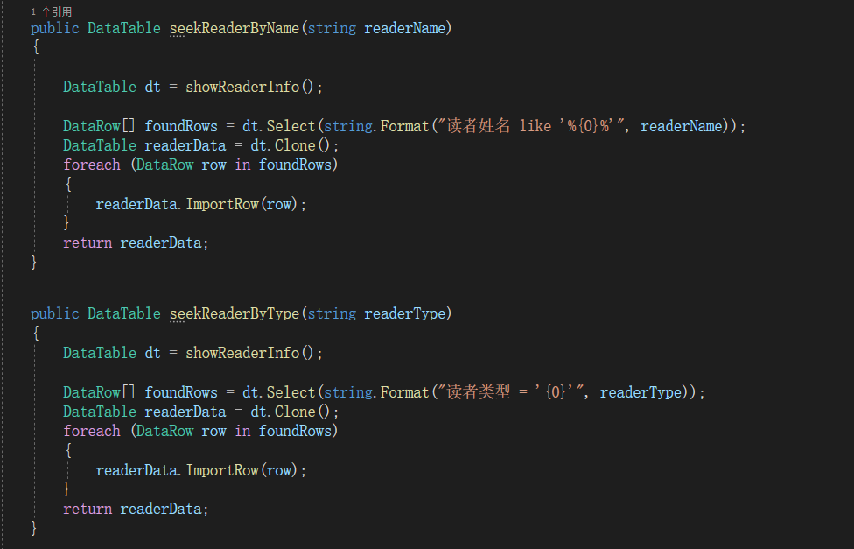

#### 获取读者详细信息

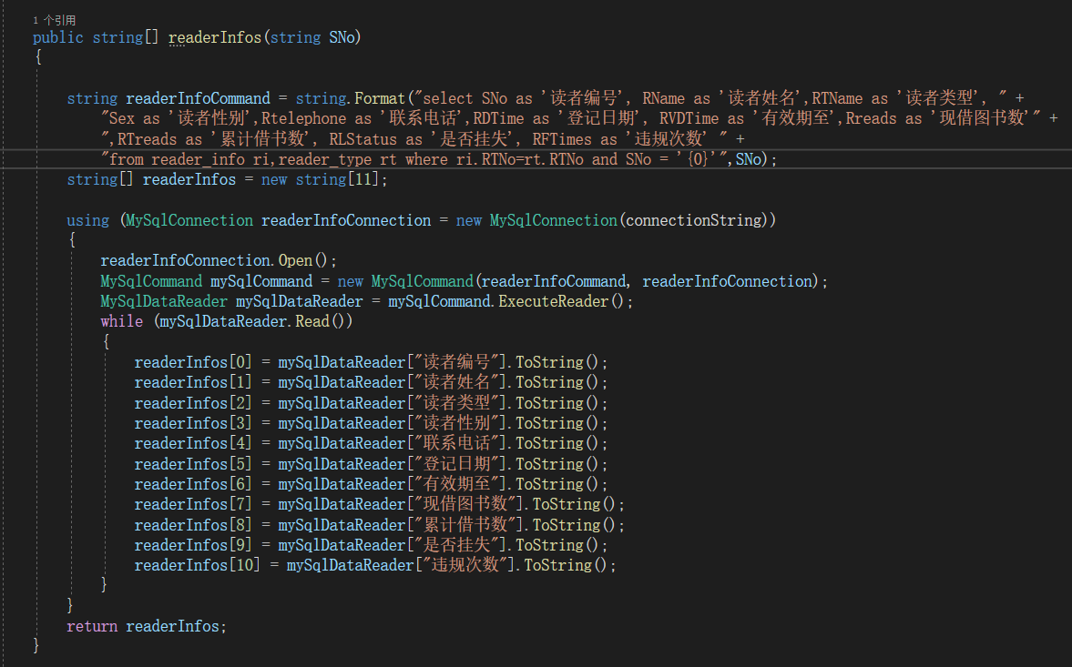

#### 新增读者

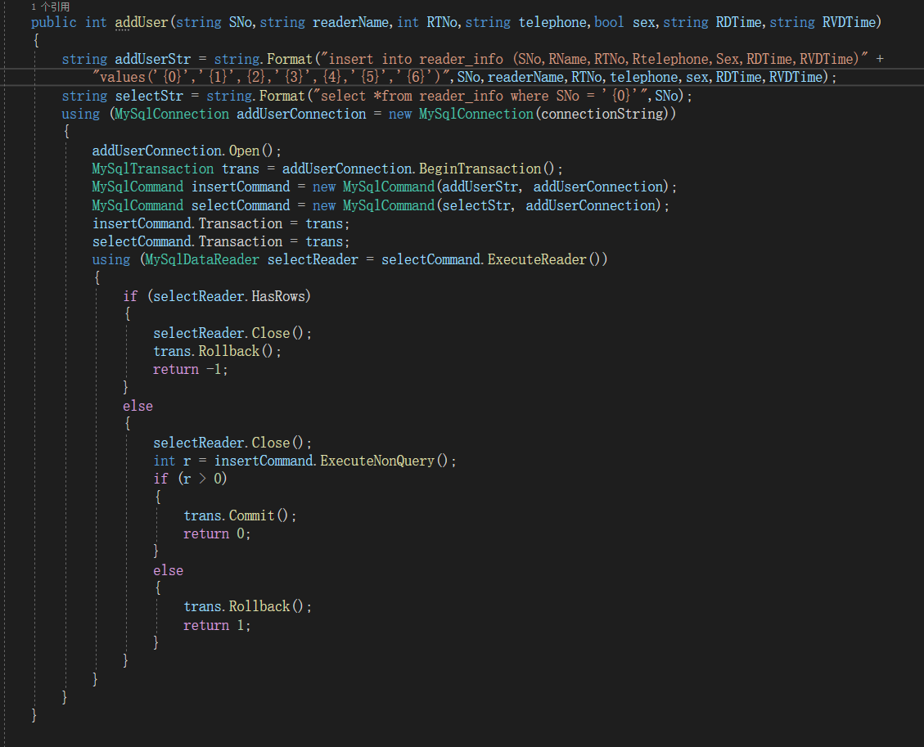

#### 删除读者

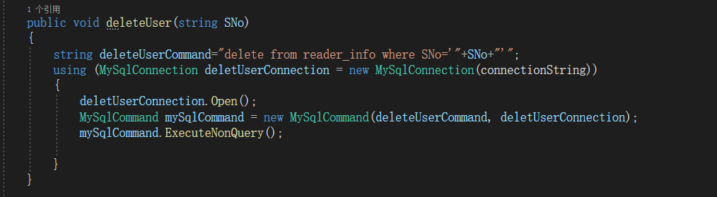

#### 修改读者信息

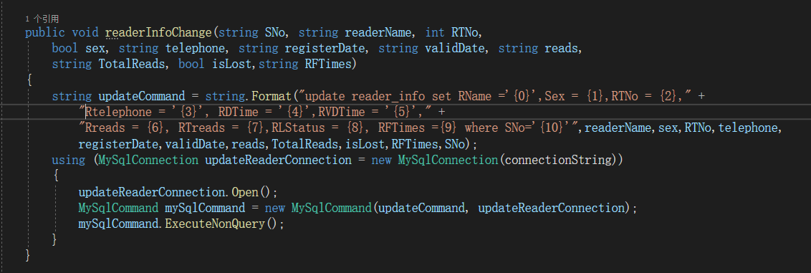

### 借阅

#### 获取借阅记录信息

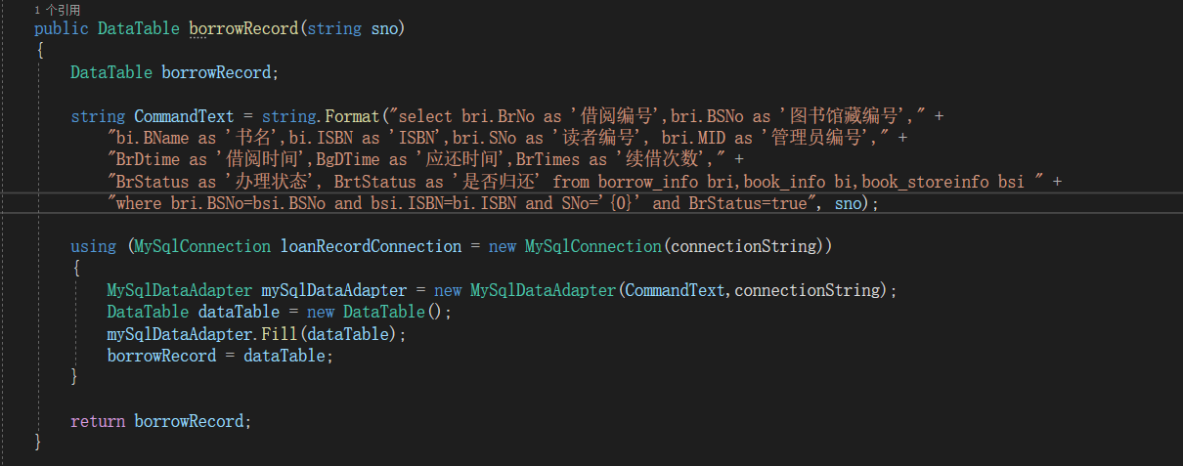

#### 读者借阅申请

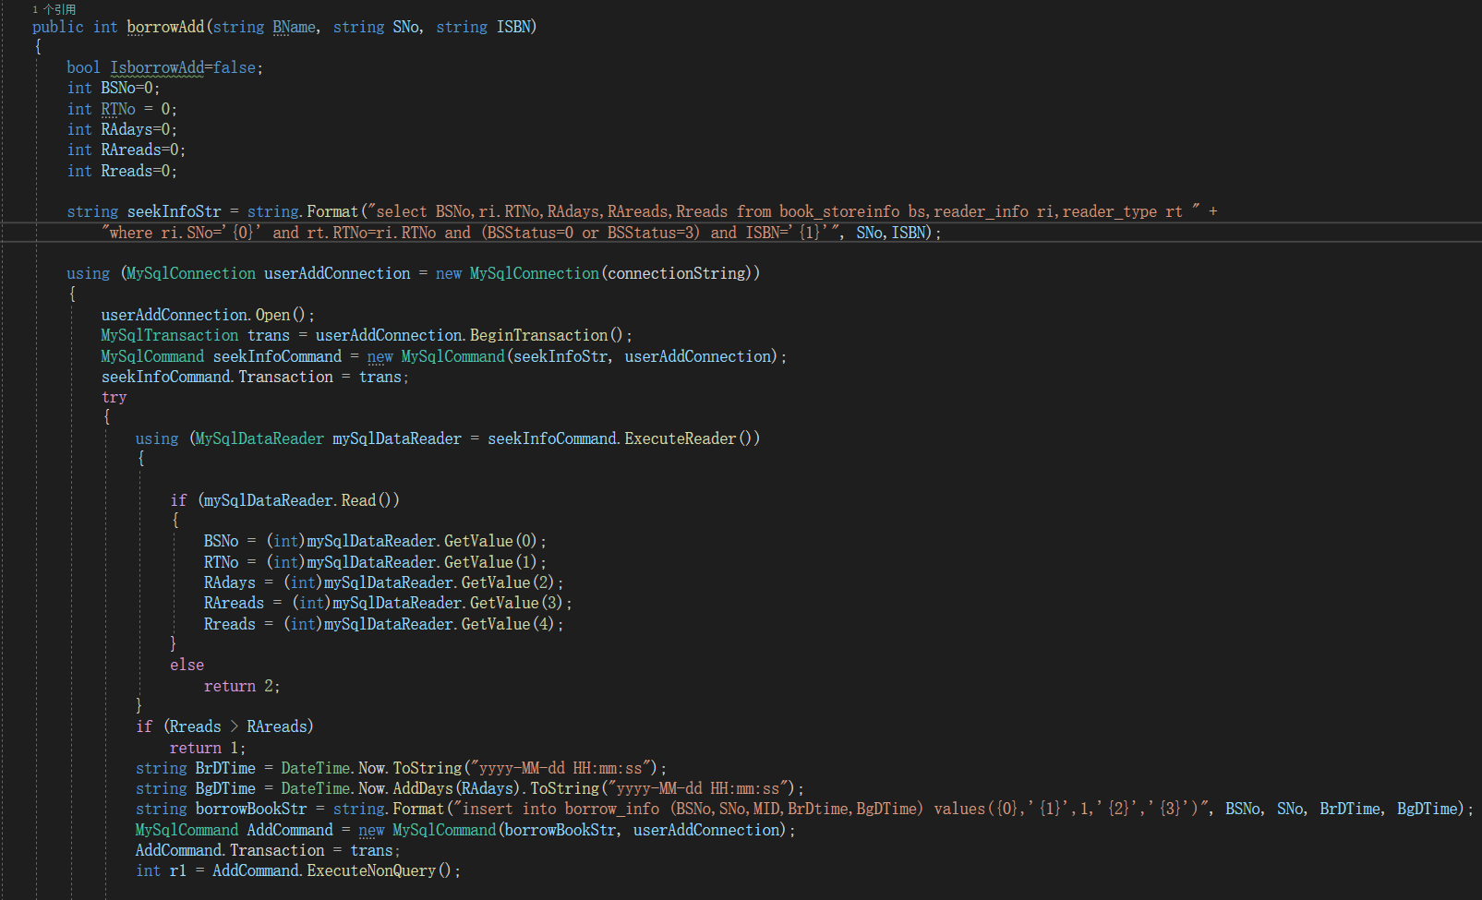

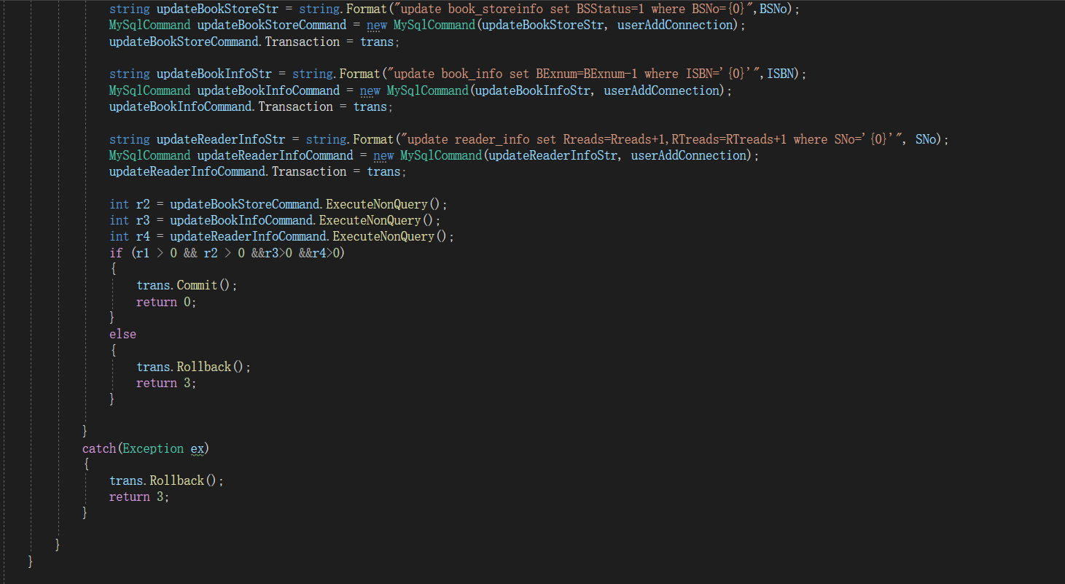

#### 管理员借阅办理

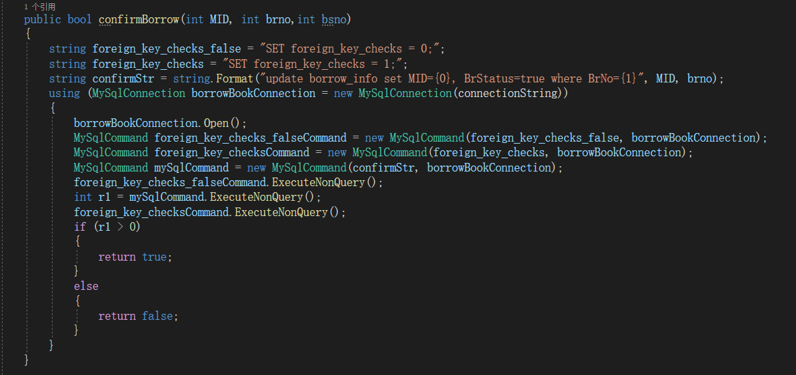

#### 获取借阅记录信息

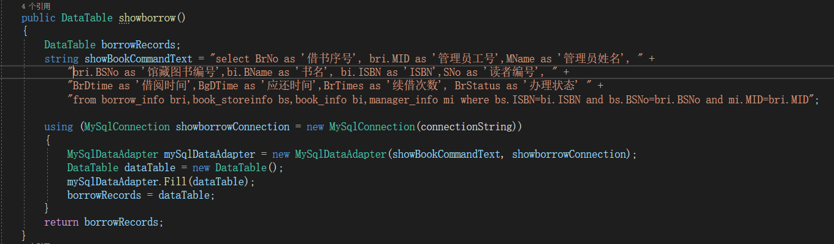

#### 查找借阅记录信息（包括按图书书名查找、借阅人姓名查找和借阅编号查找）

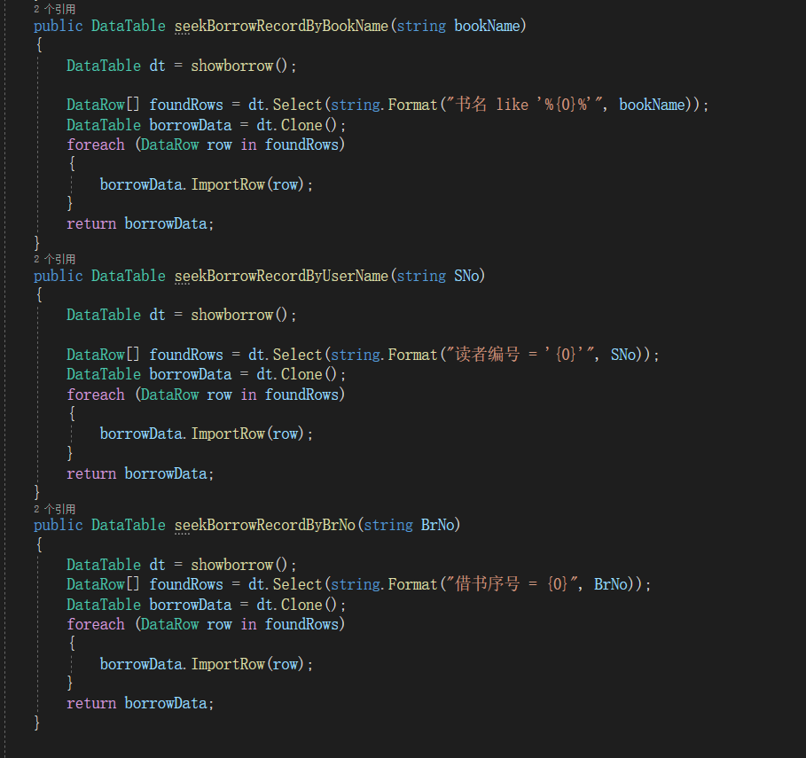

### 归还

#### 读者归还申请

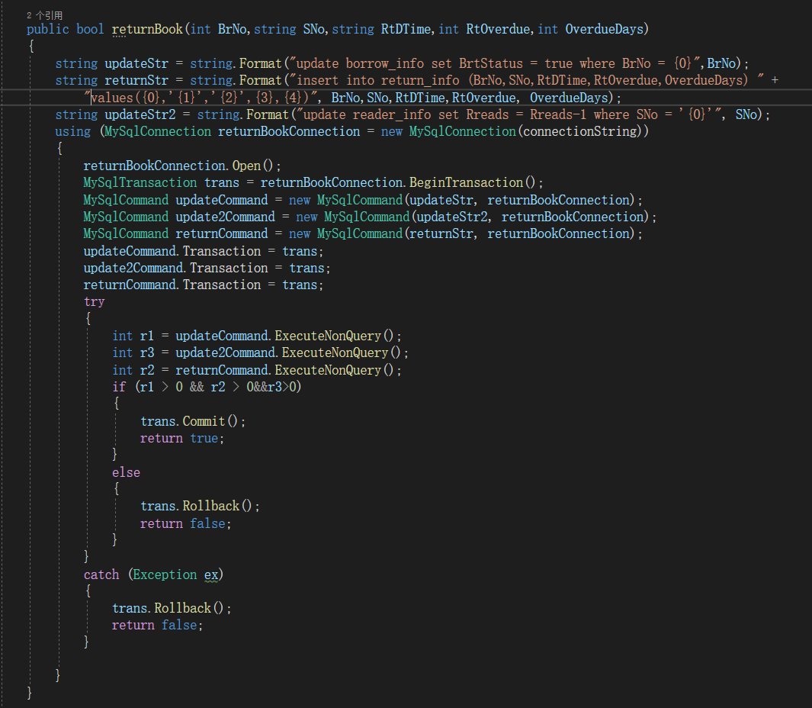

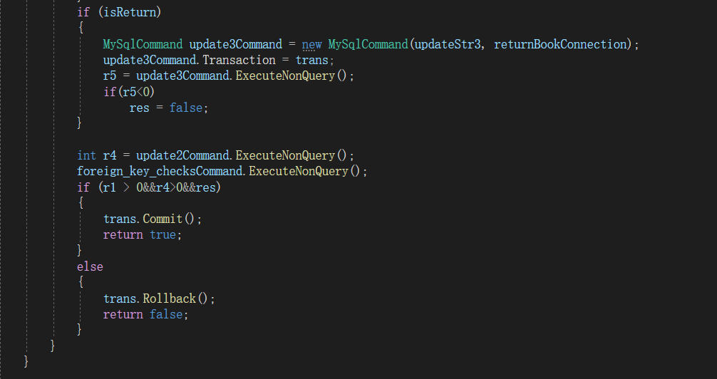

#### 管理员归还办理

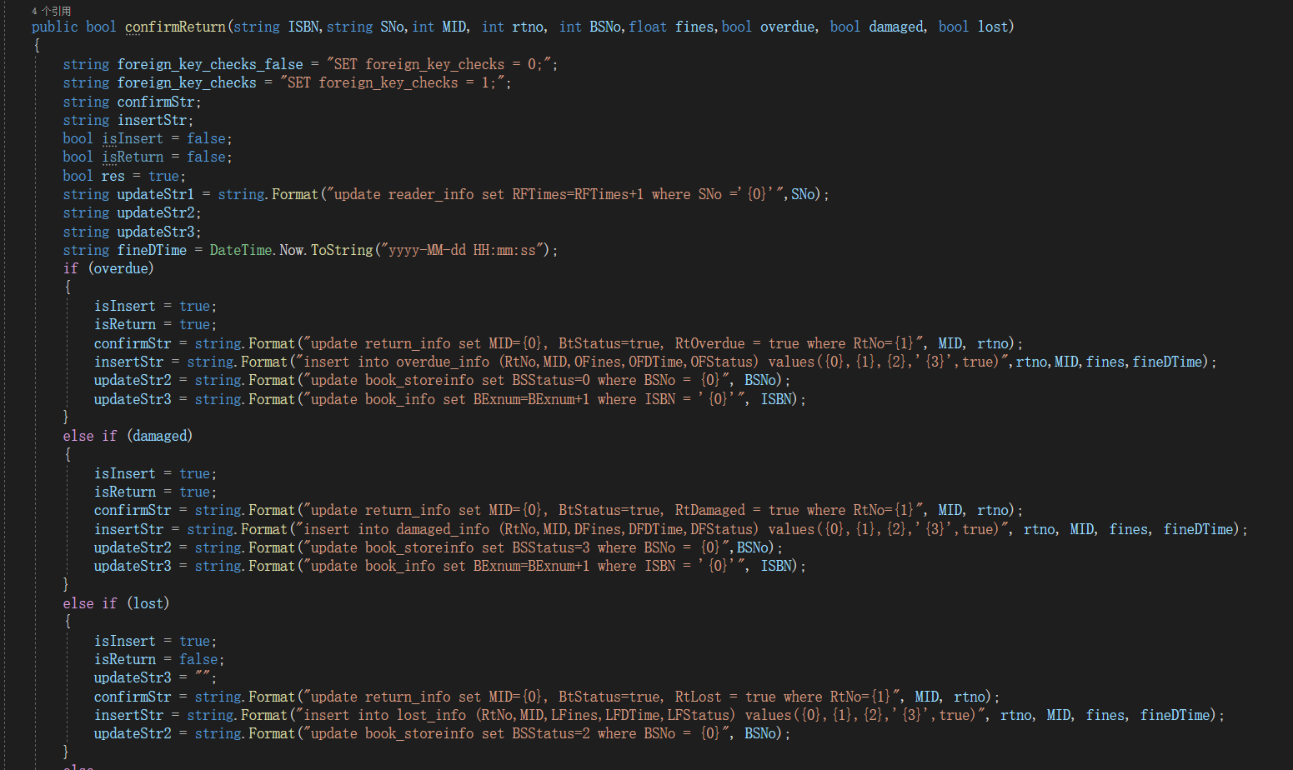

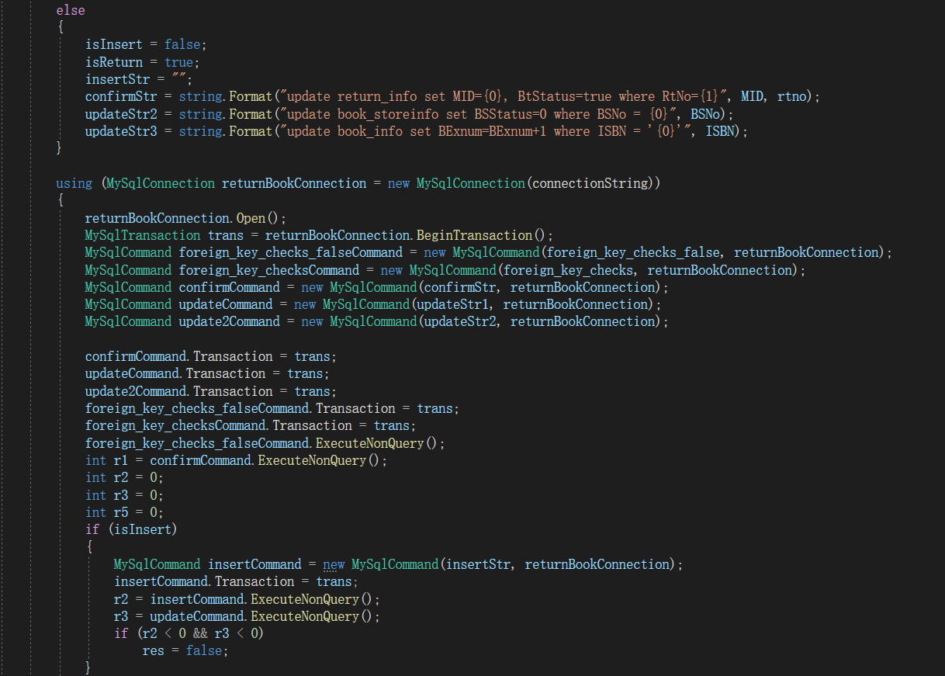

#### 获取归还记录信息

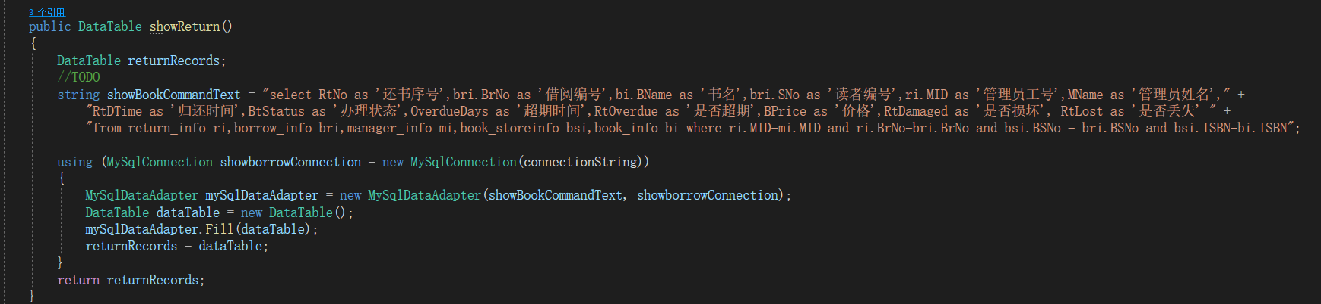

#### 查找归还记录（包括按书名查找和按归还编号查找）

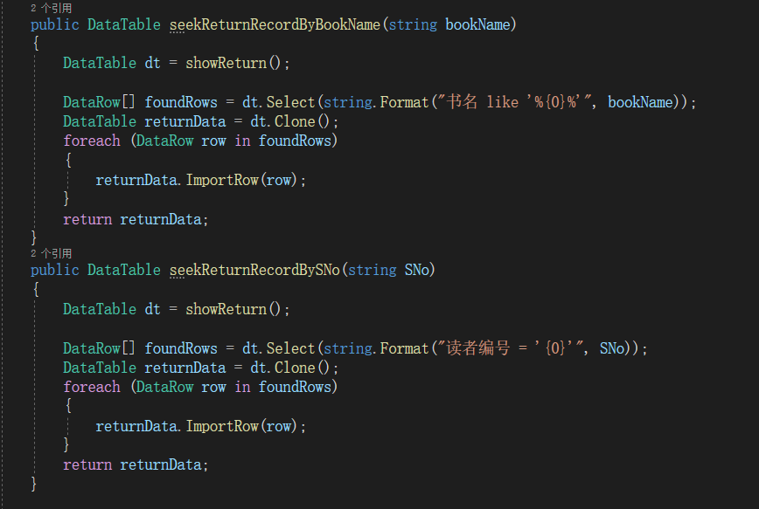

### 罚款

#### 获取罚款信息（包括超期罚款信息、丢失罚款信息和损坏罚款信息）

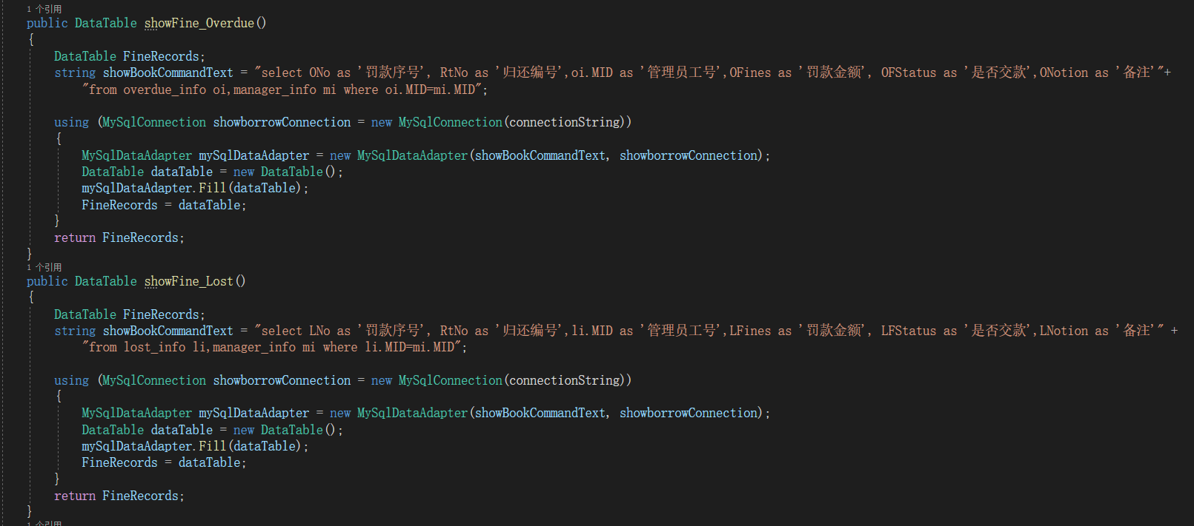

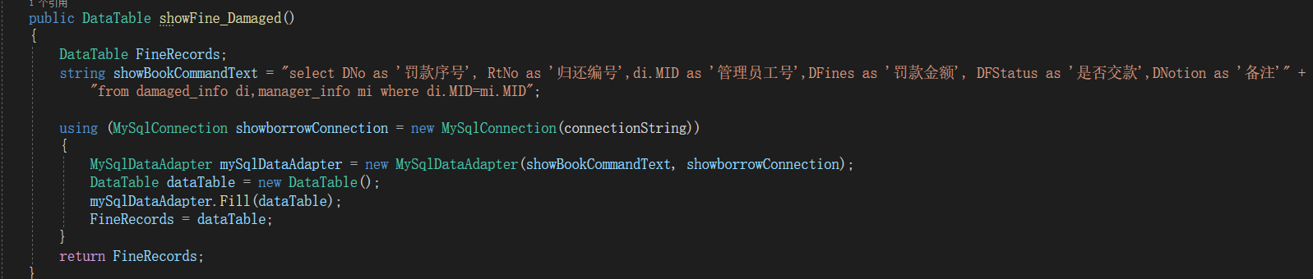

### 出版社

#### 获取出版社基本信息



#### 添加出版社信息

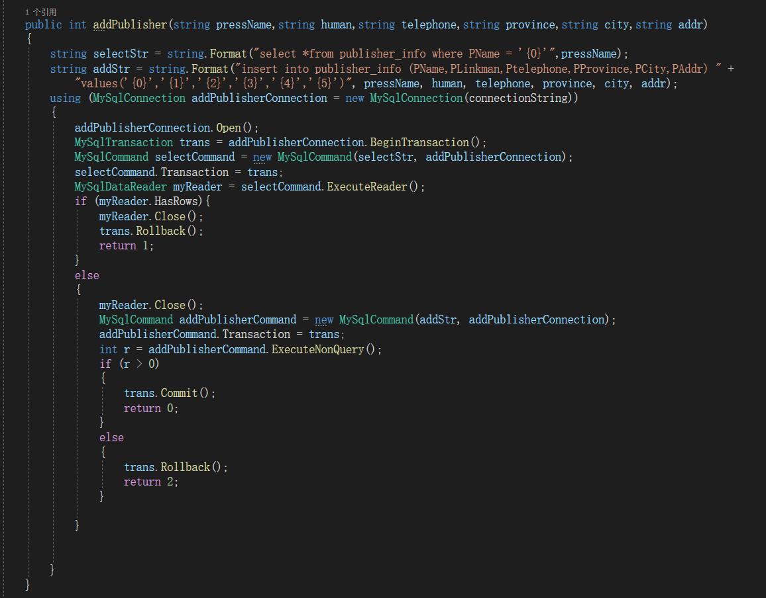

#### 删除出版社信息

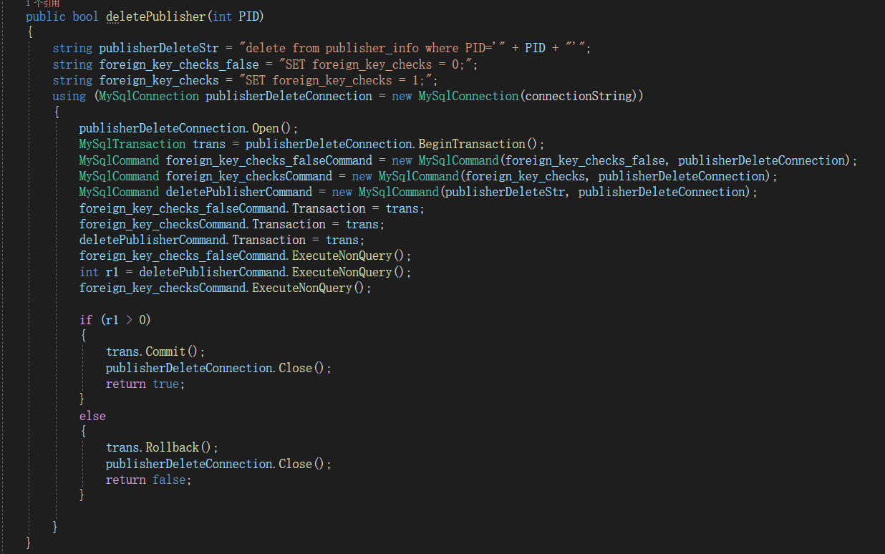

#### 查找出版社信息（按出版社名查找）

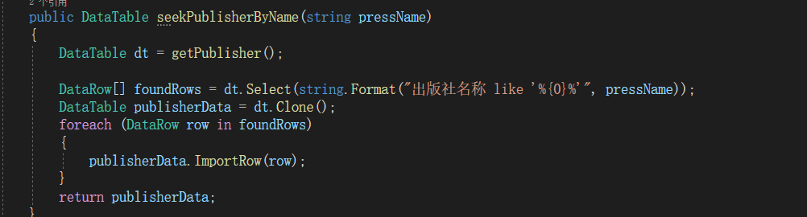

#### 修改出版社信息

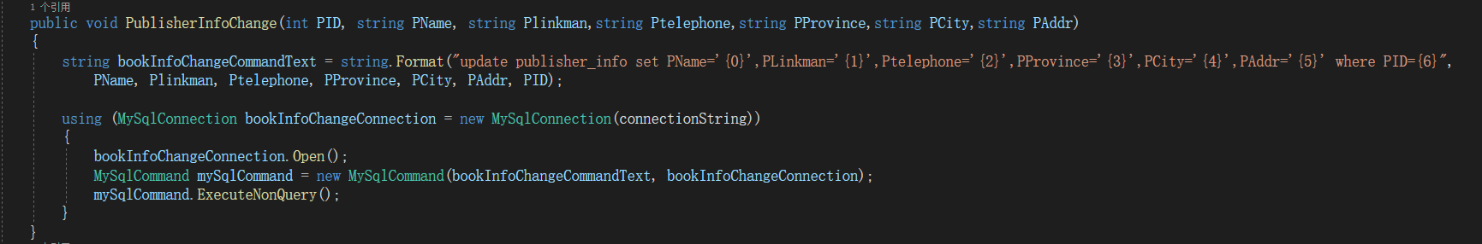

#### 获取出版社具体信息

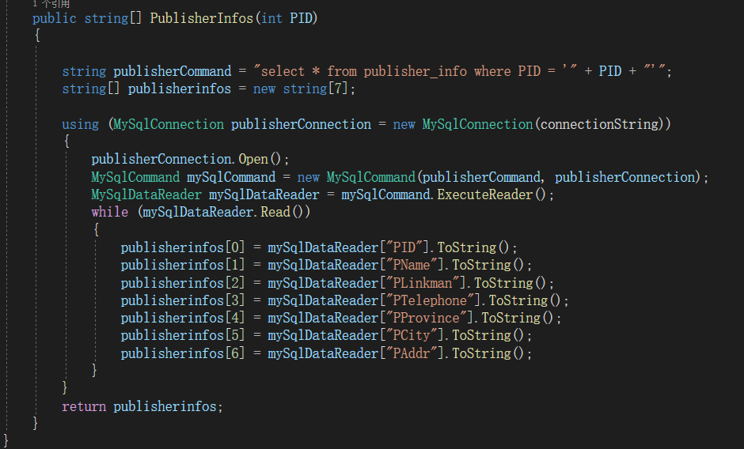

## 2. 图书管理系统首页

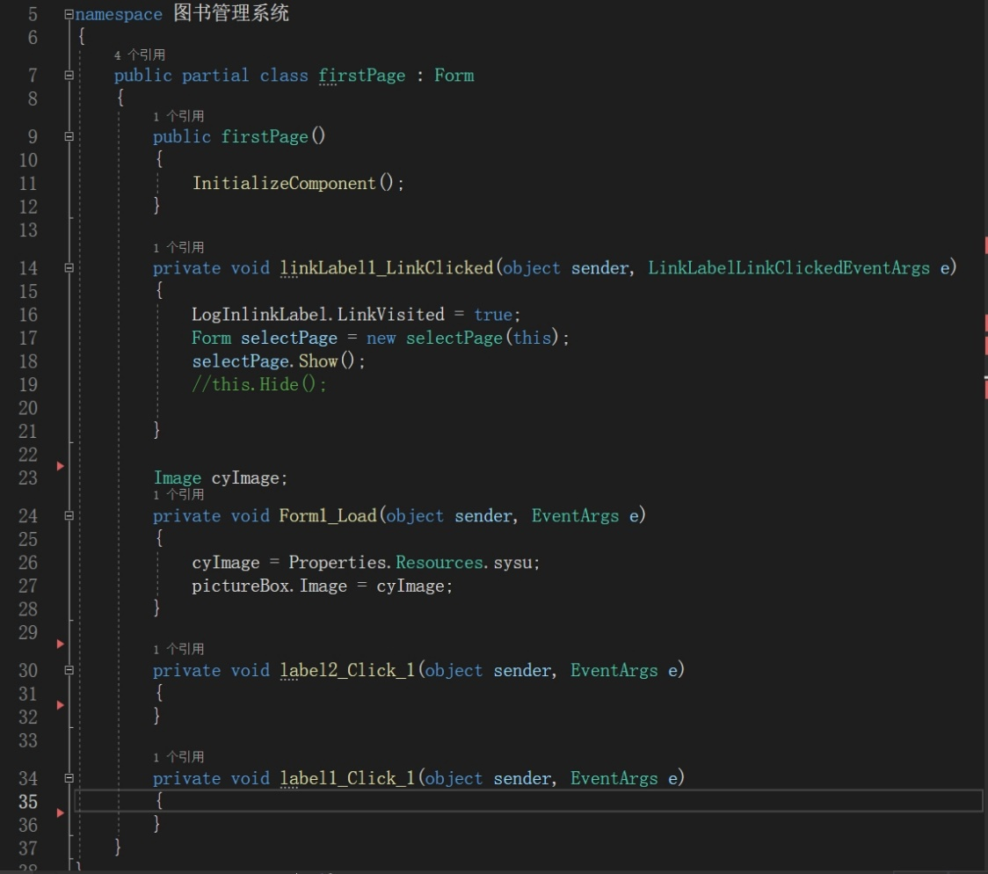

## 2．用户身份选择页面

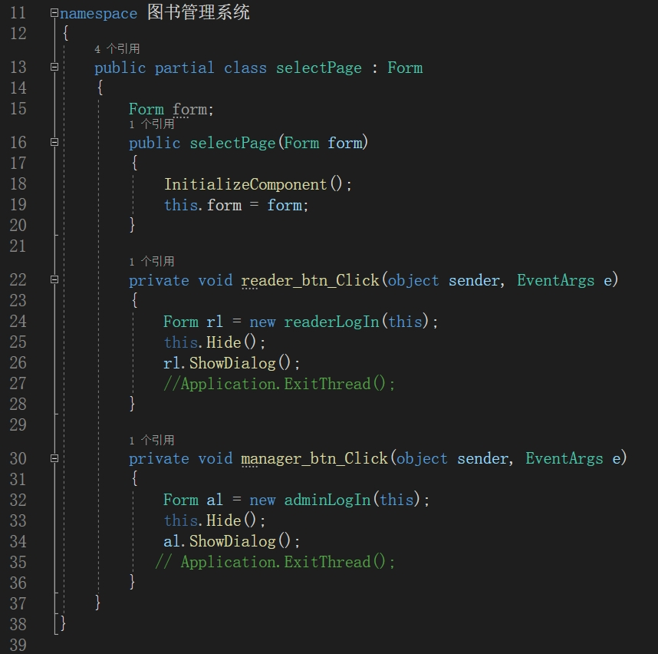

## 3．读者登录页面

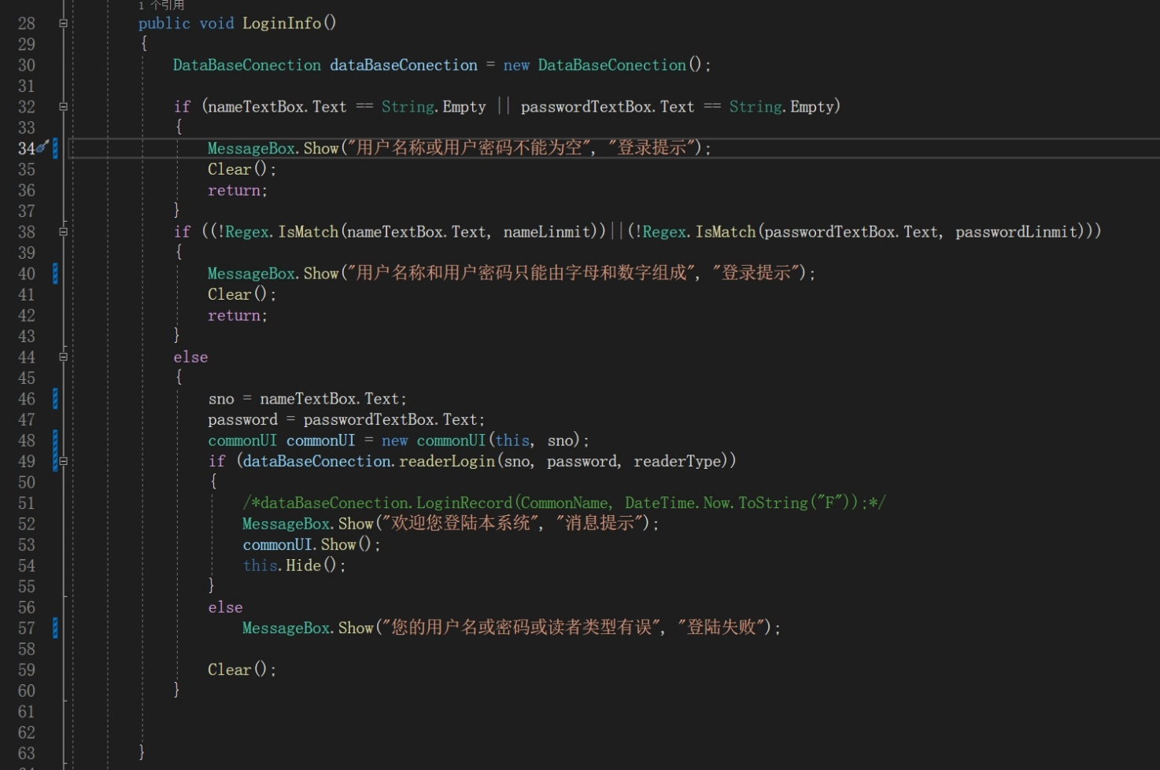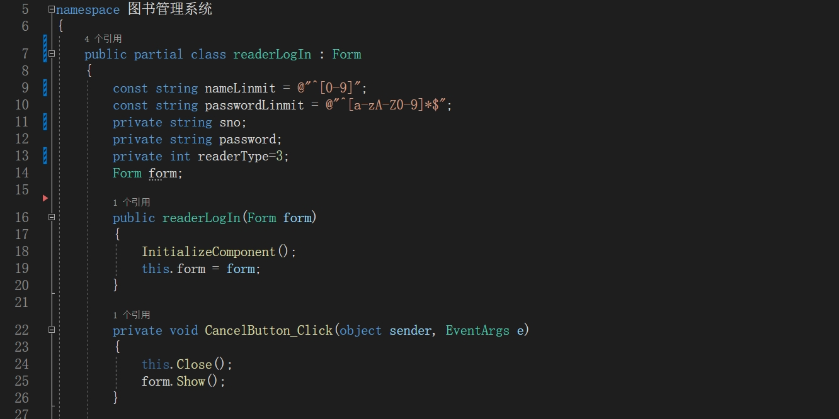

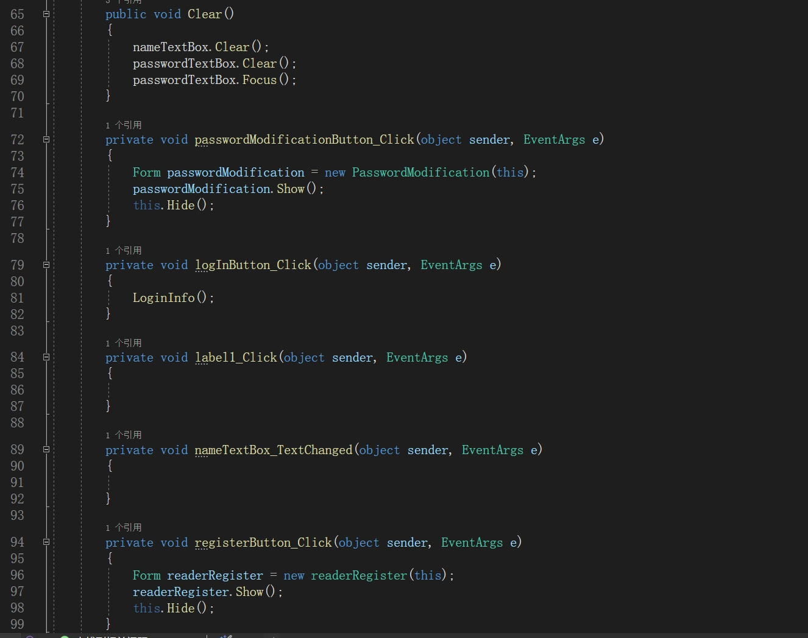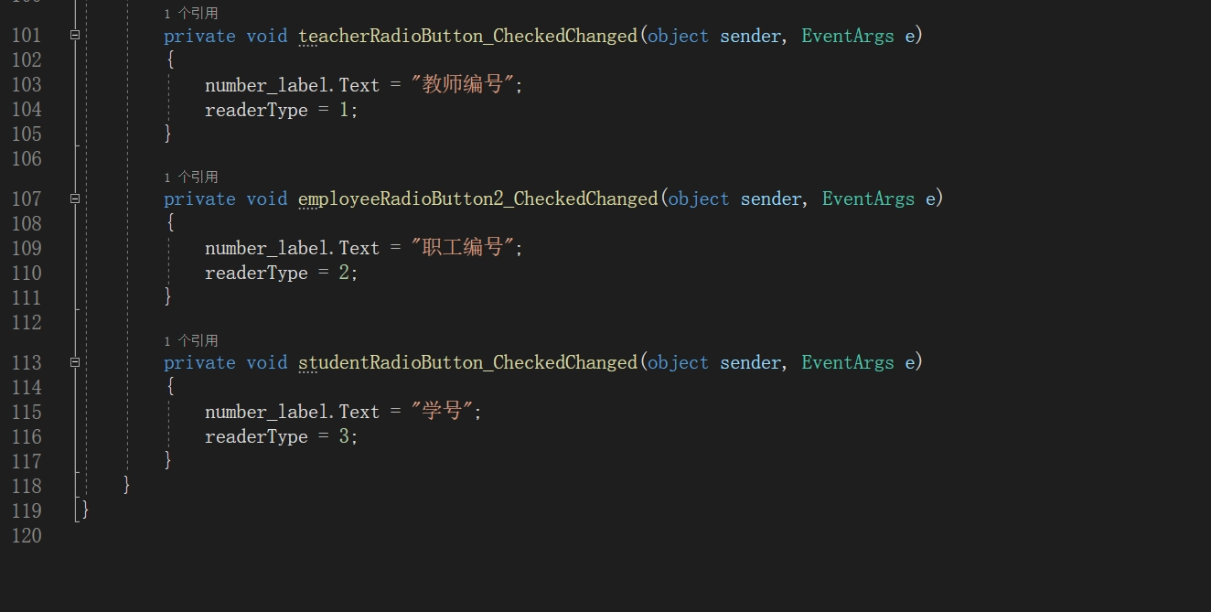

## 4. 读者注册页面

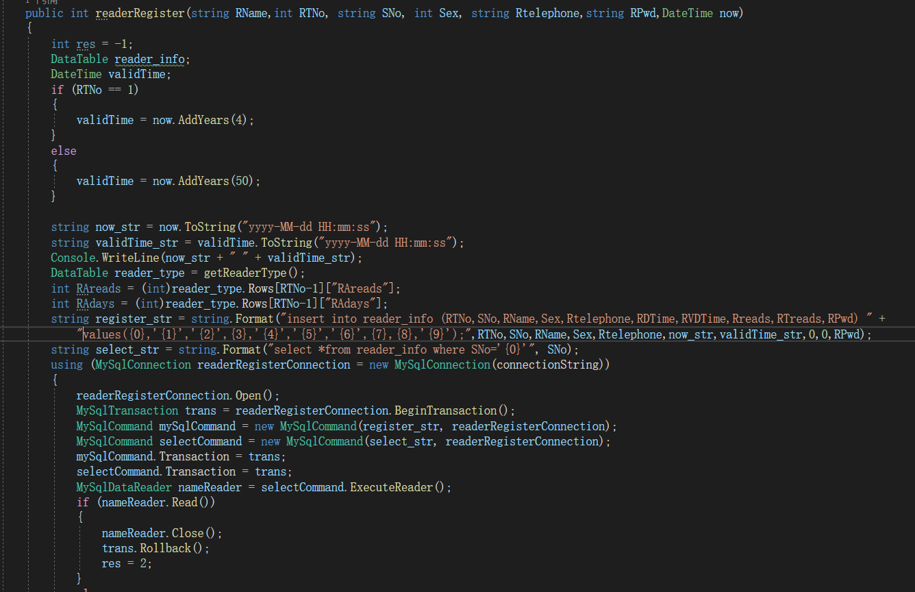

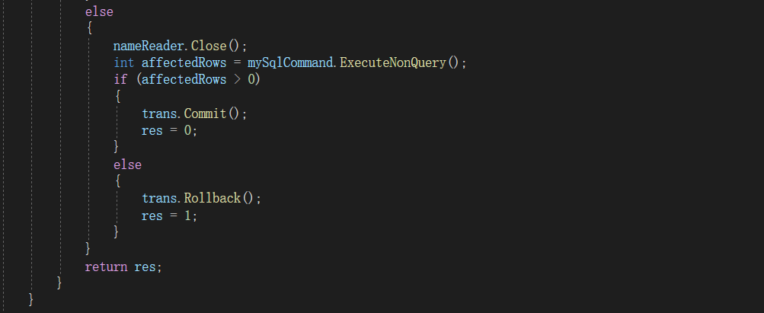

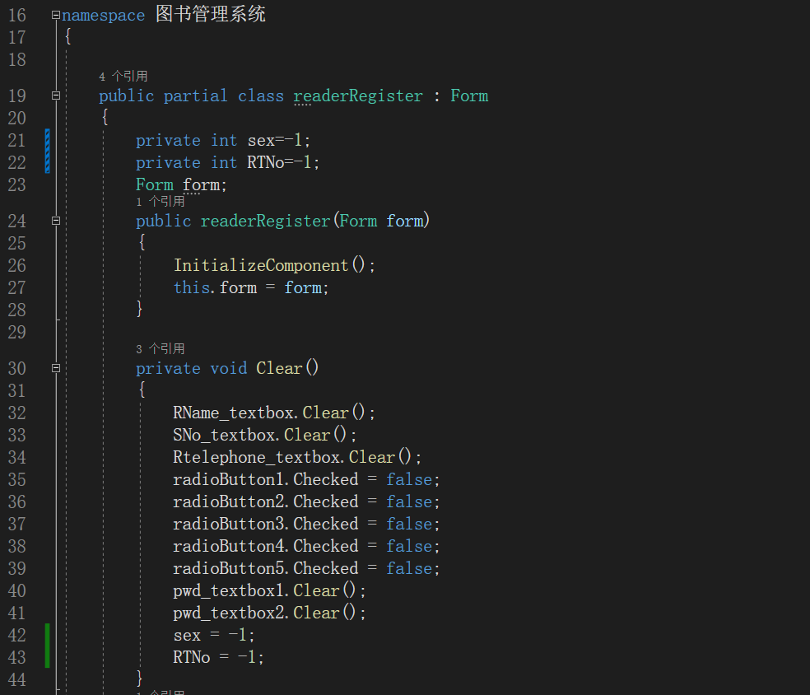

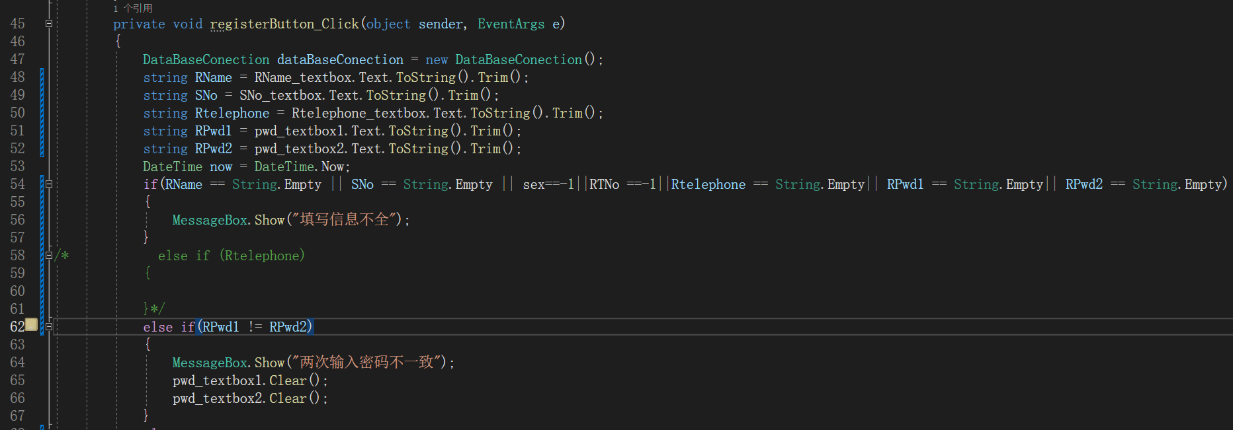

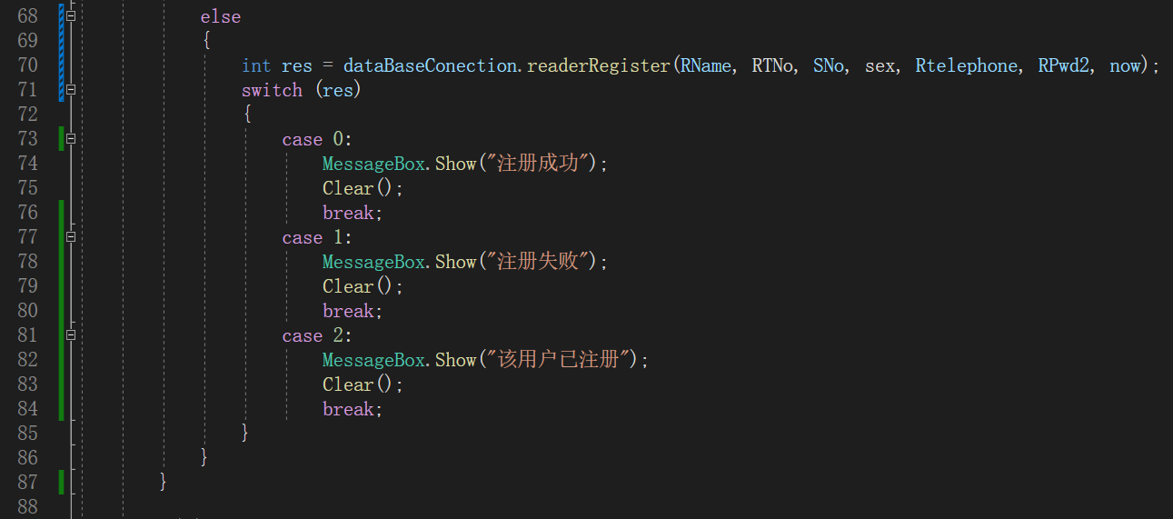

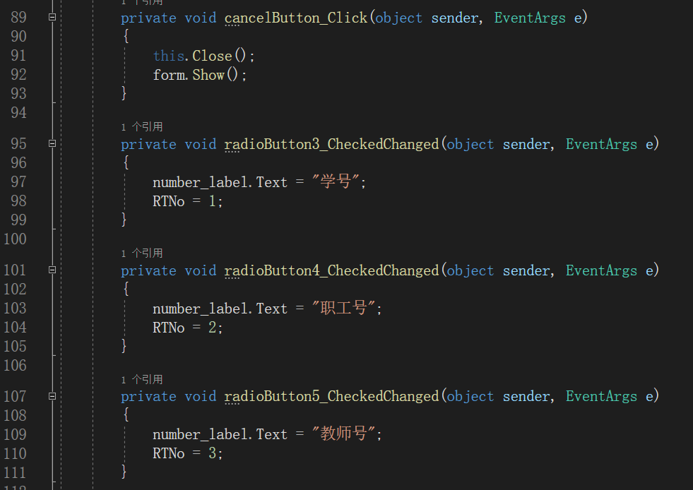

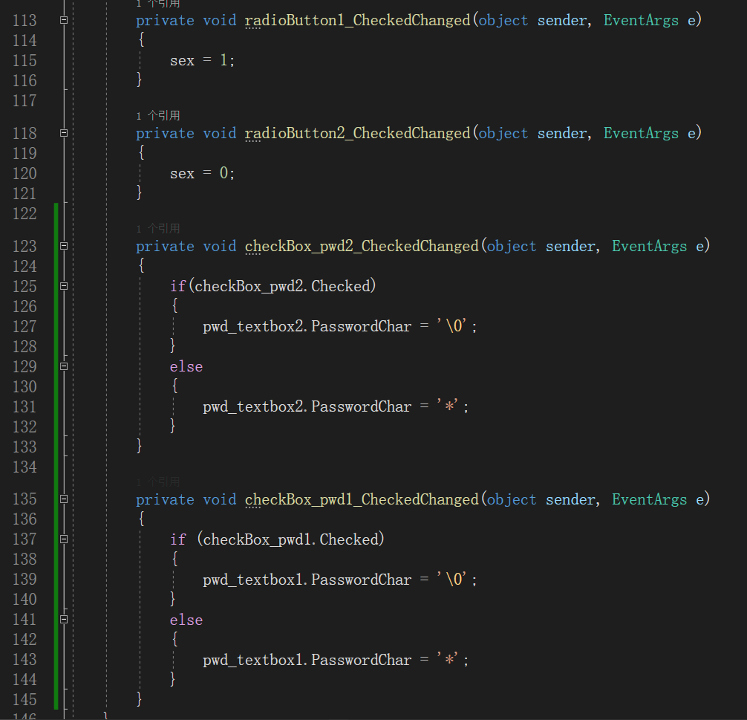

## 5 修改密码功能

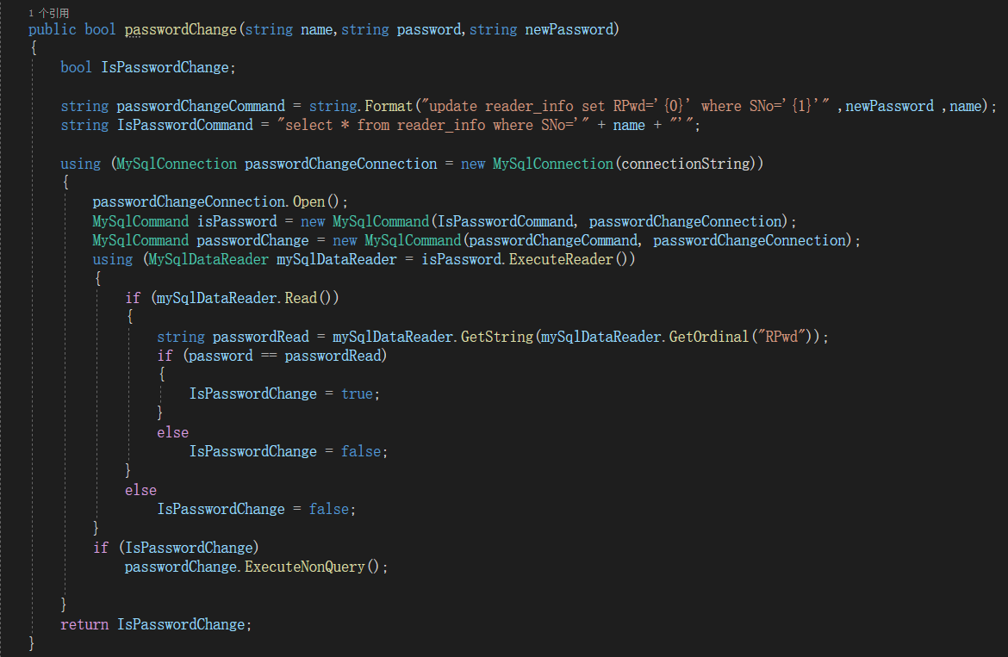

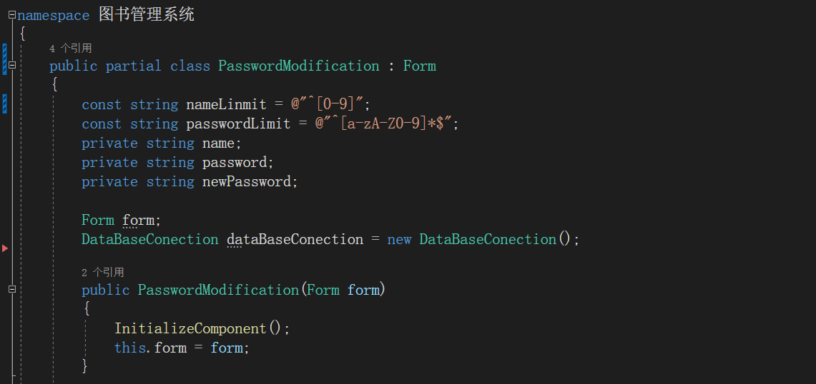

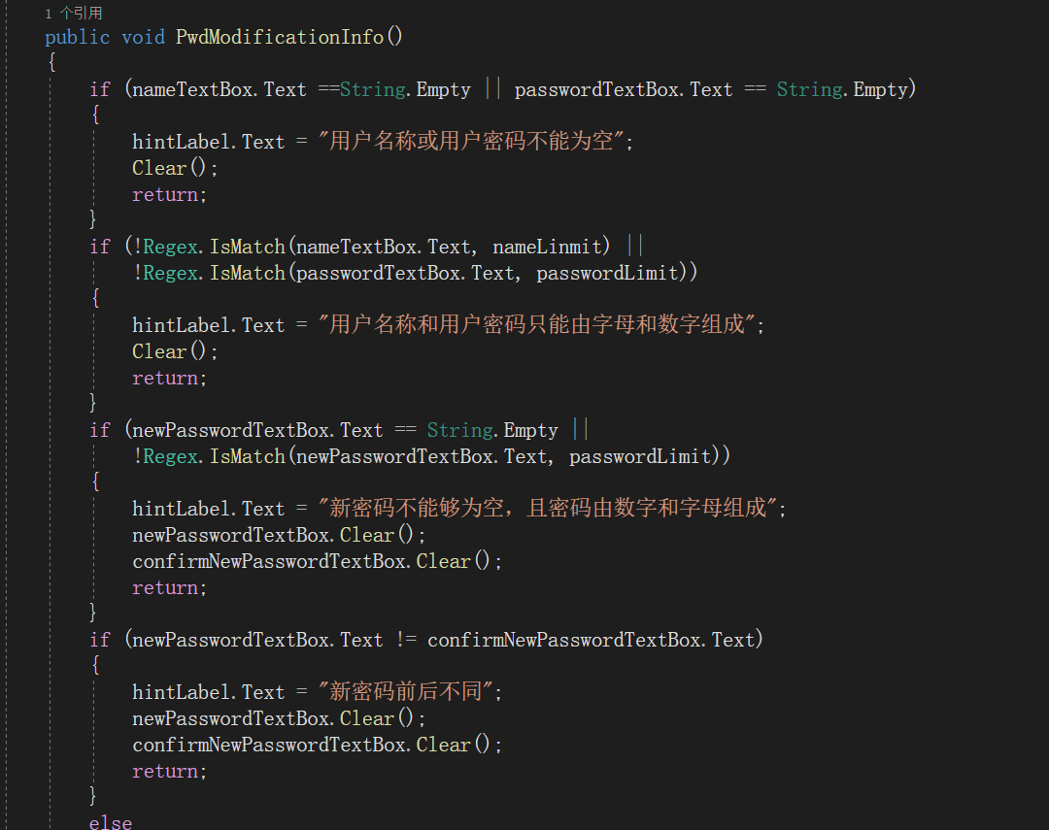

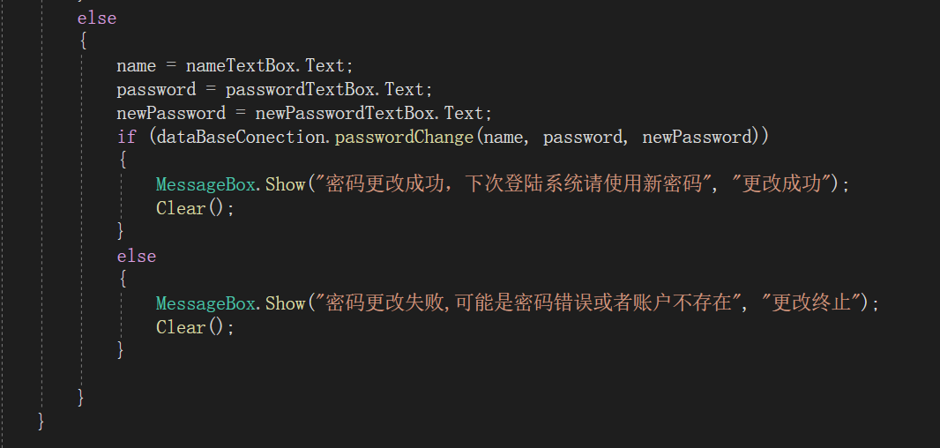

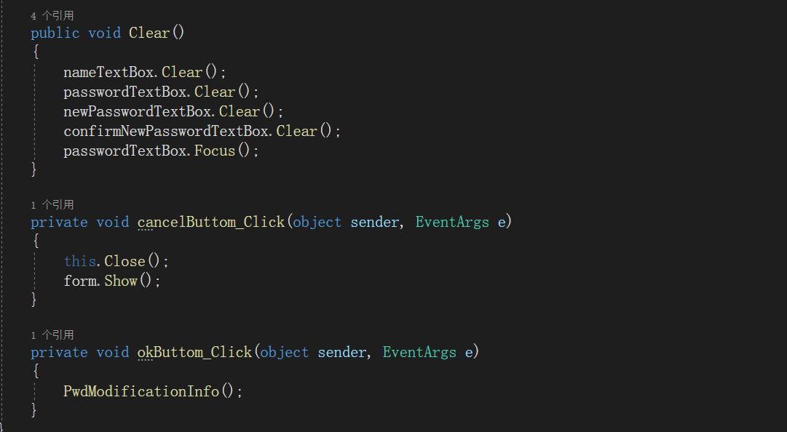

## 6. 读者界面

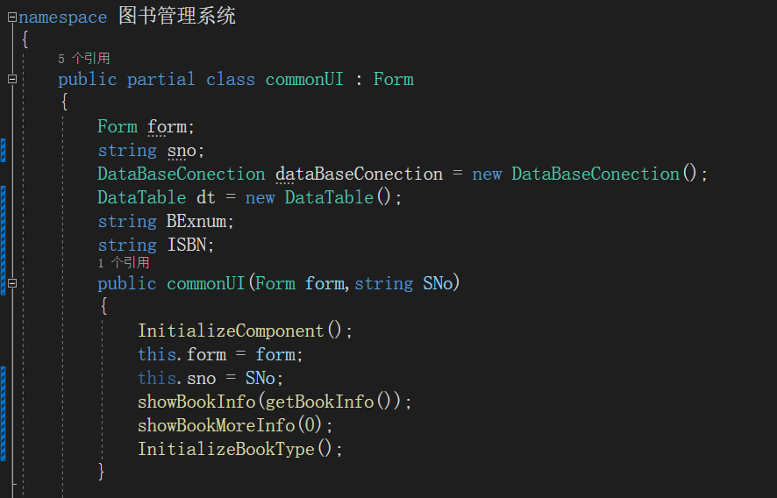

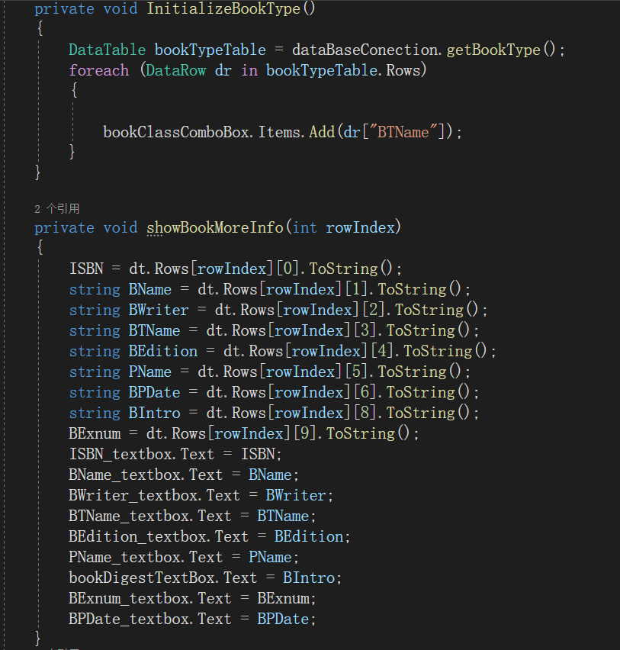

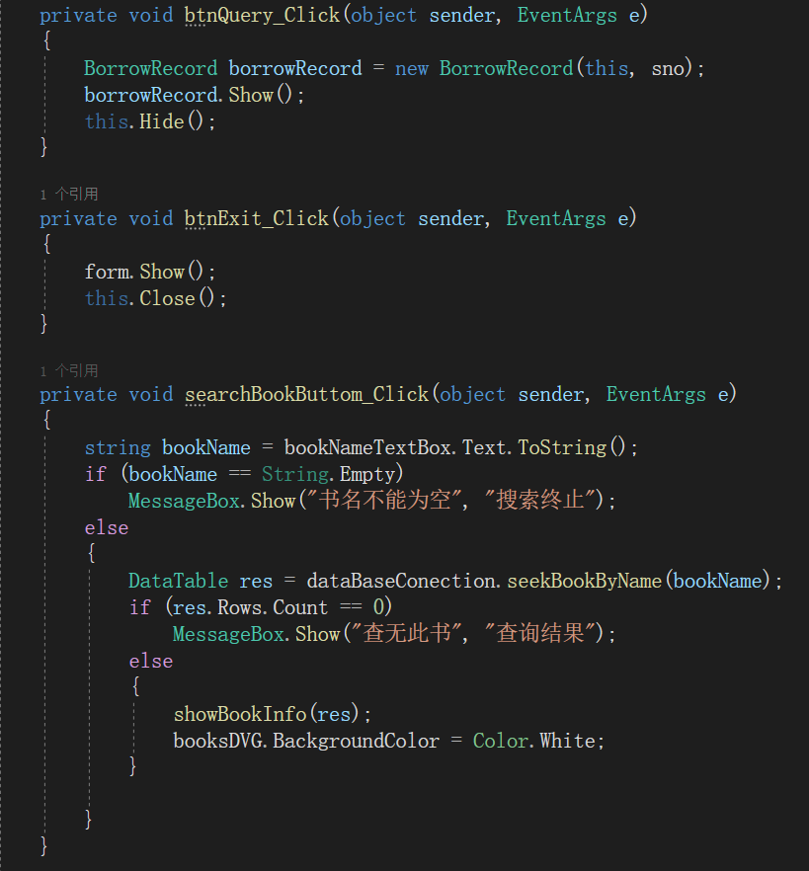



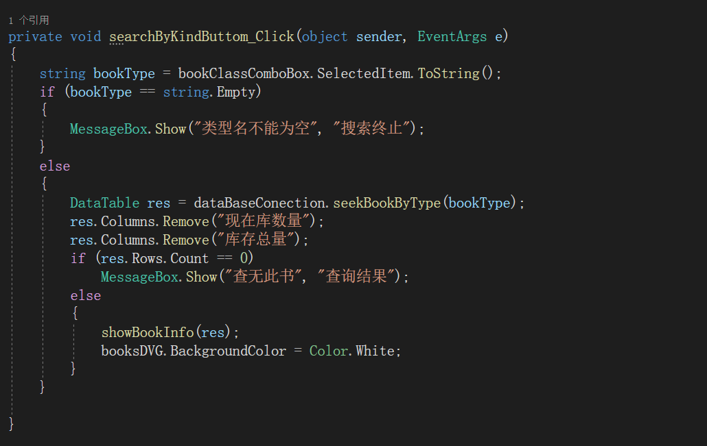

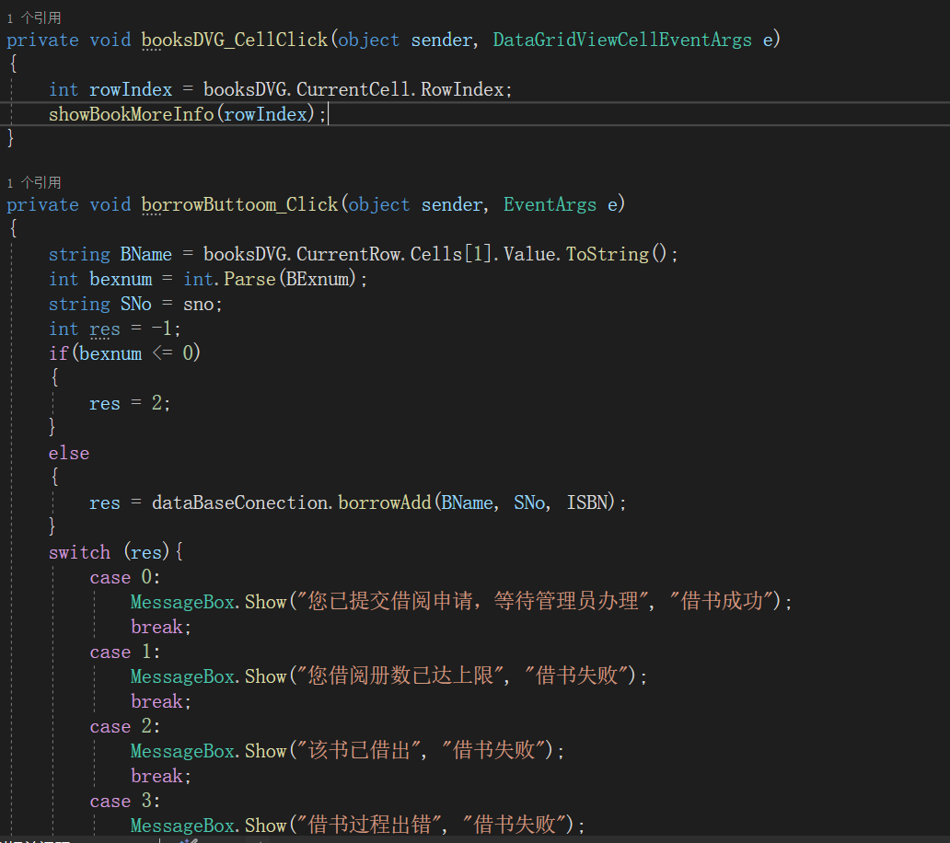



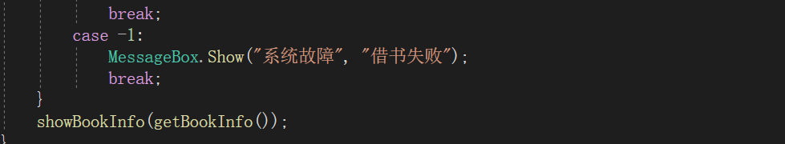

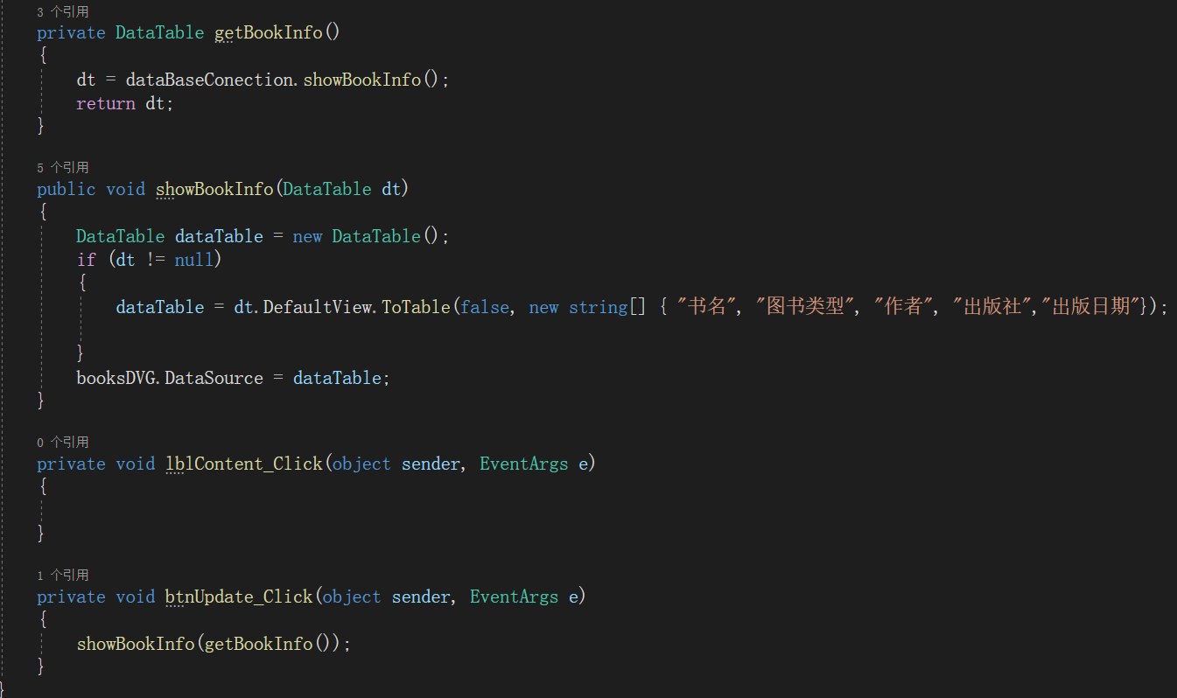

## 7 管理员功能选择页面

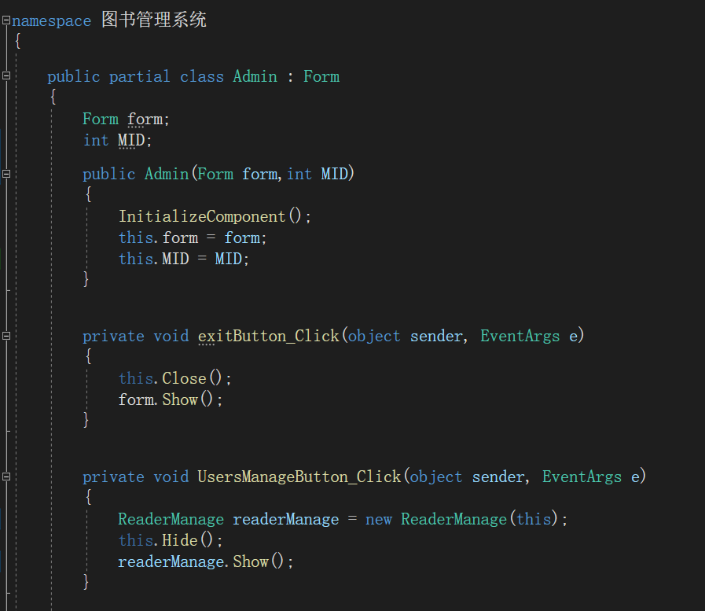

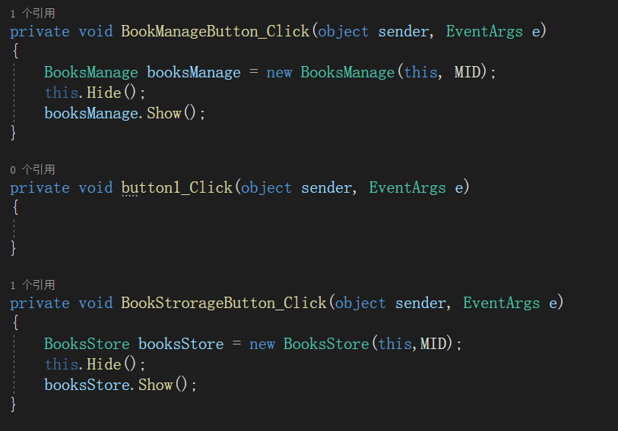

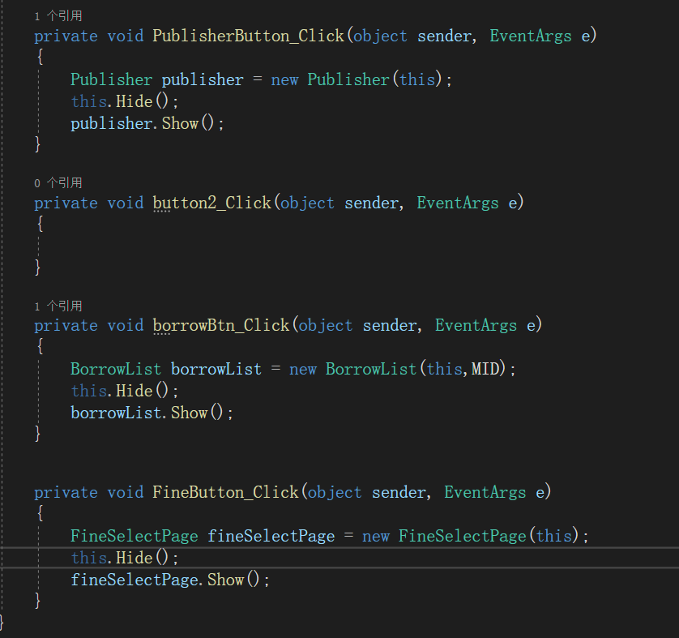

## 8 读者管理页面代码

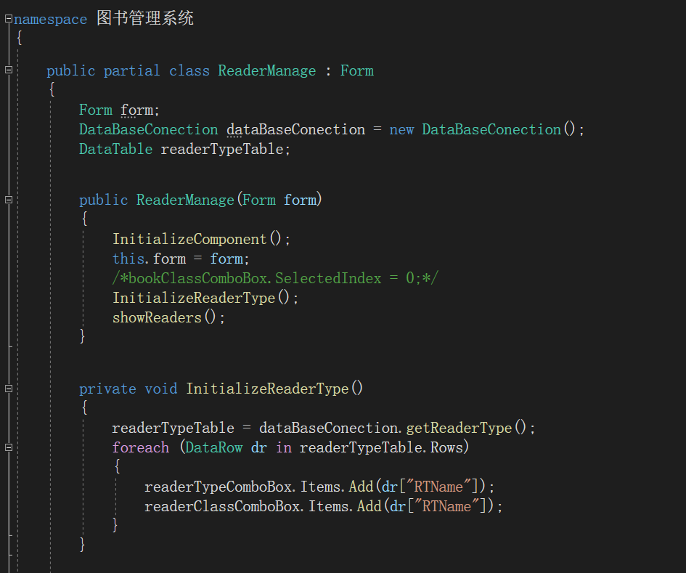

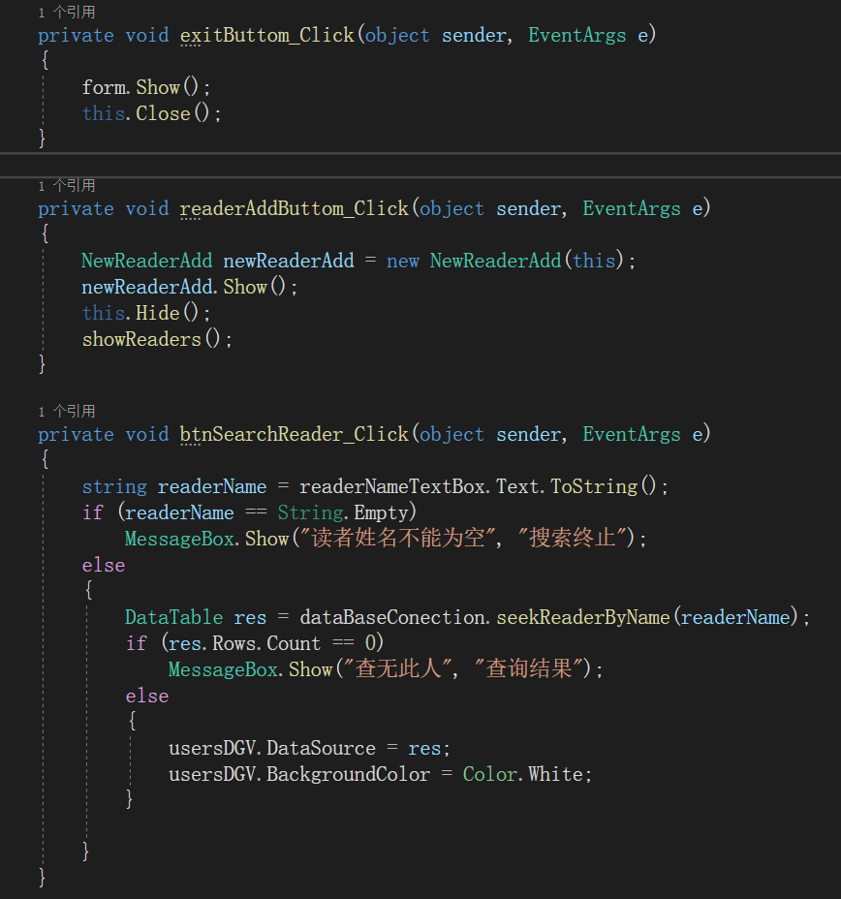

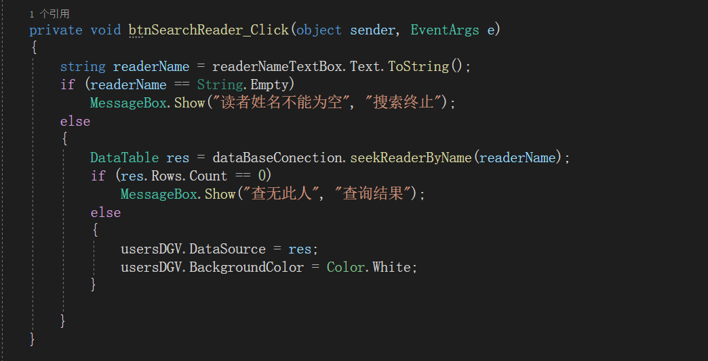

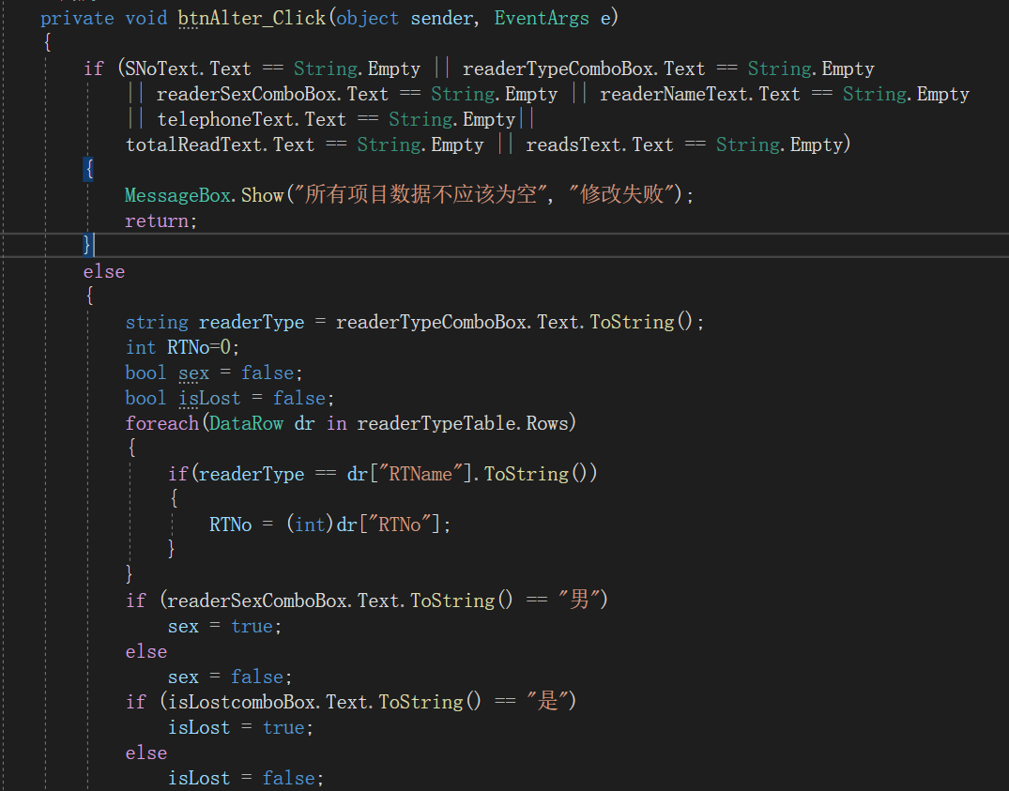

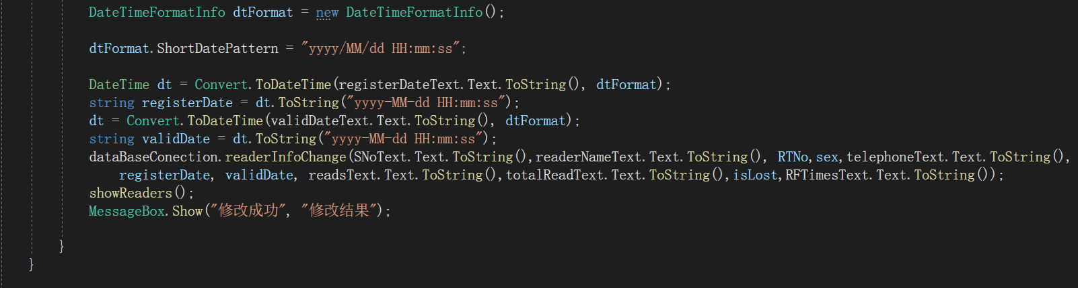

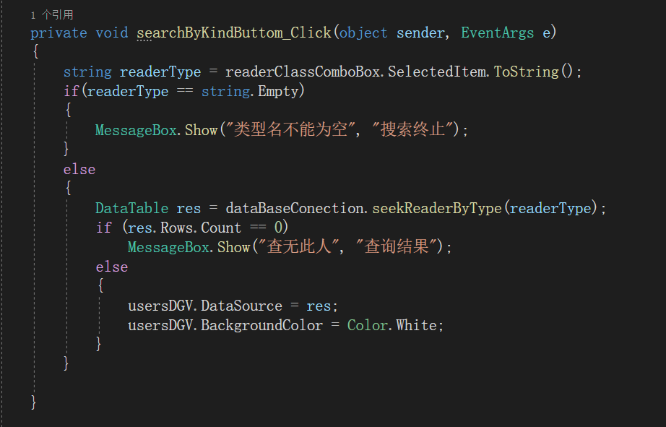

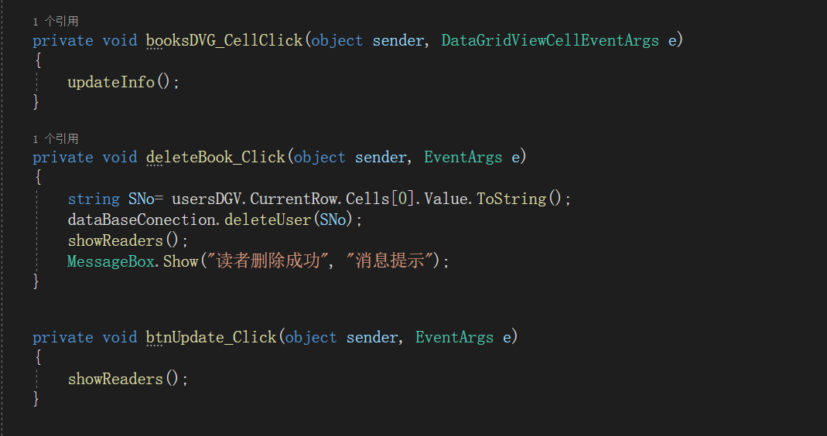

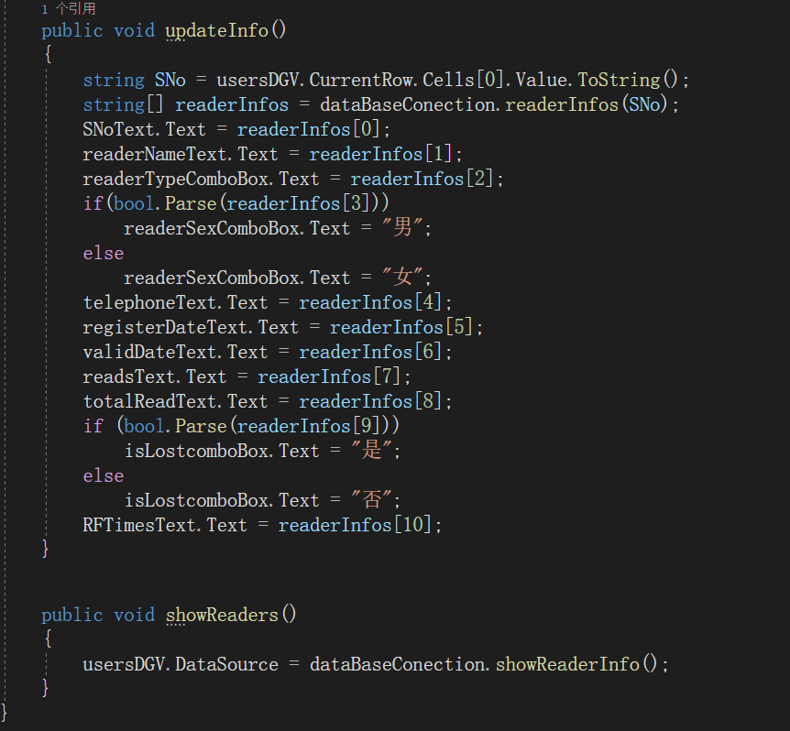

## 9 管理员出版社管理页面

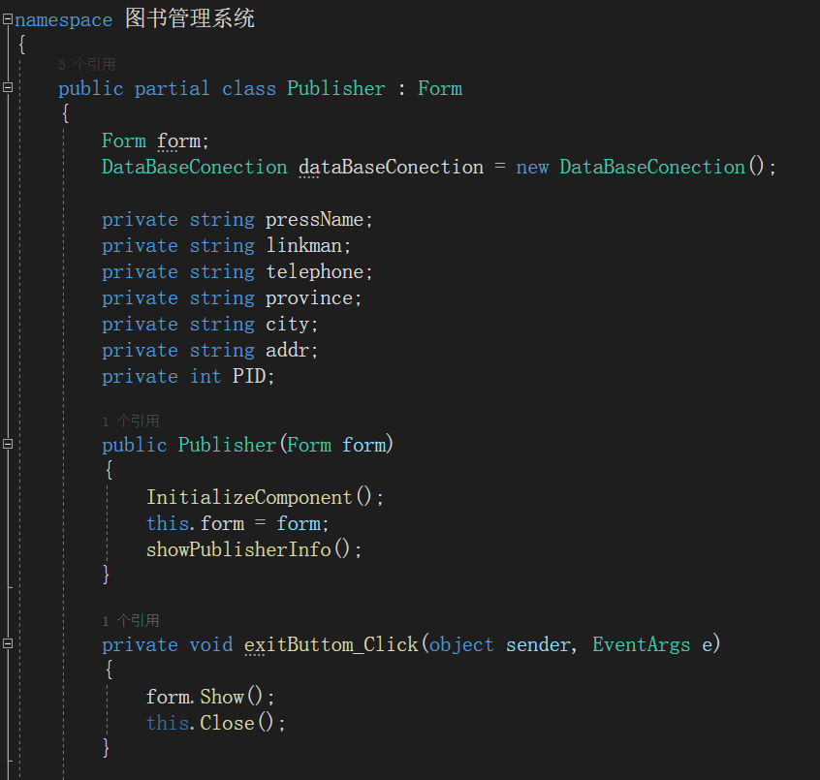

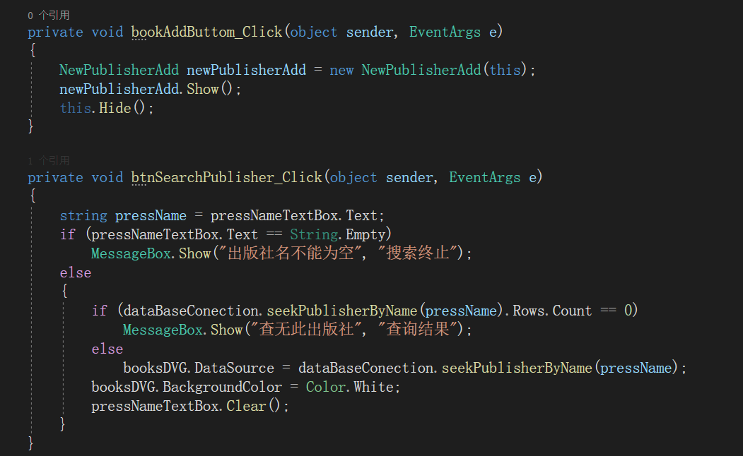

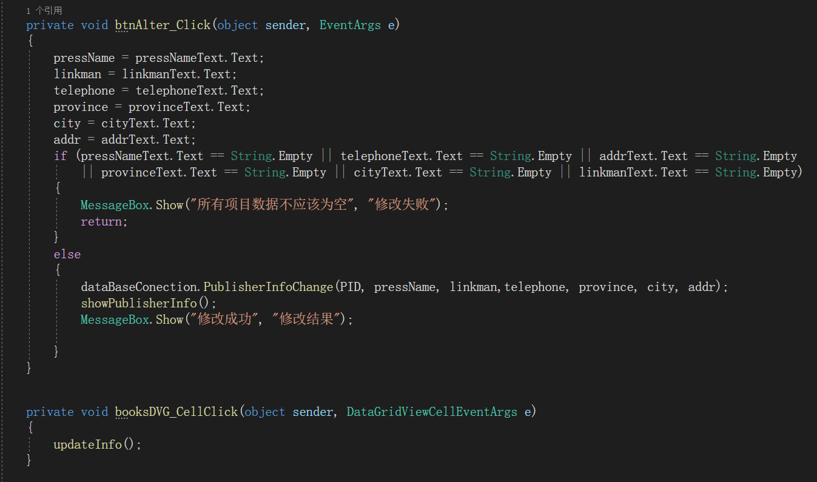

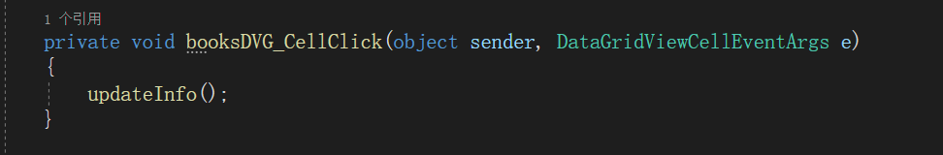

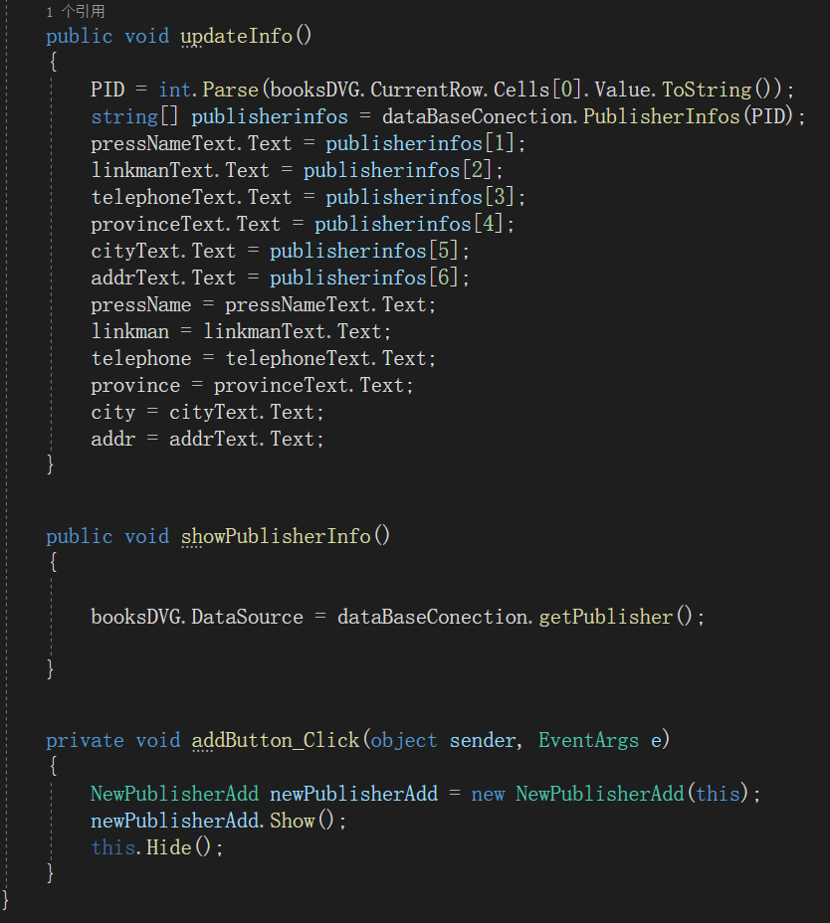

## 10 新增图书页面代码

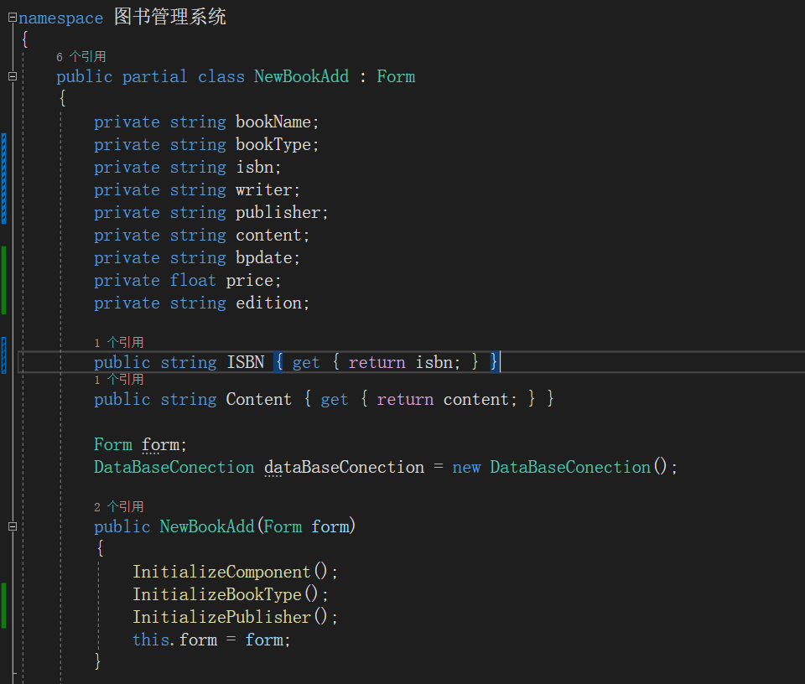

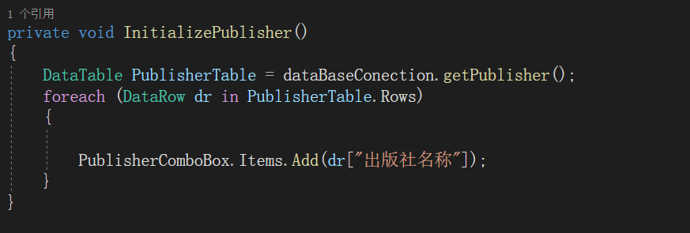

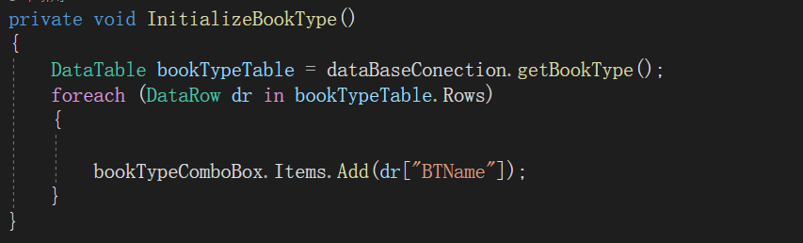

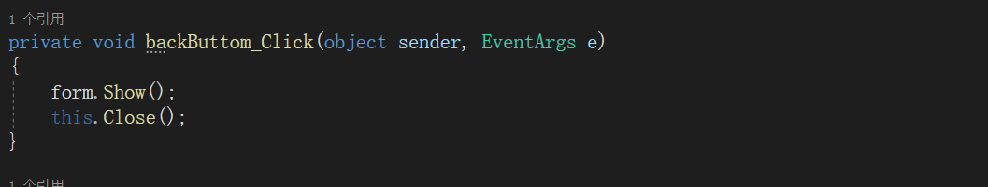

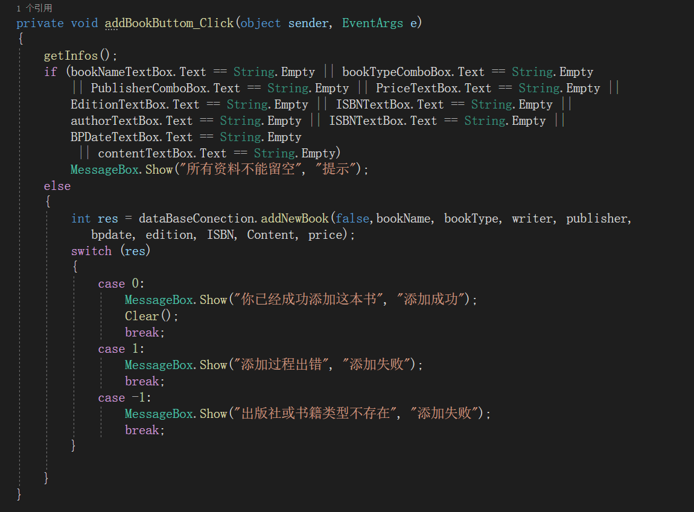

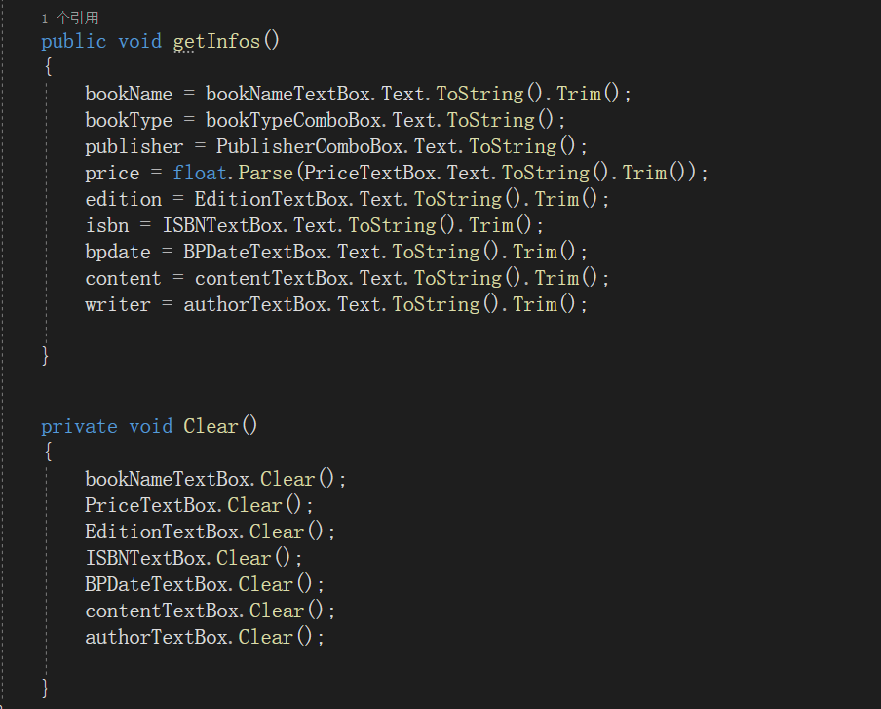

## 11 管理员图书信息页面

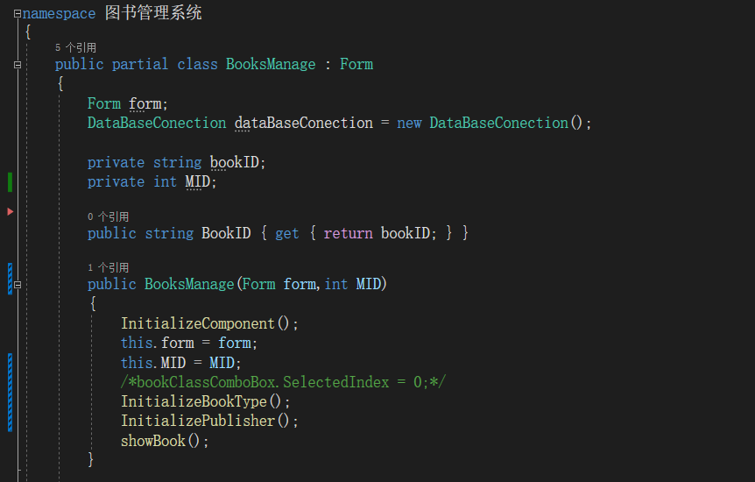

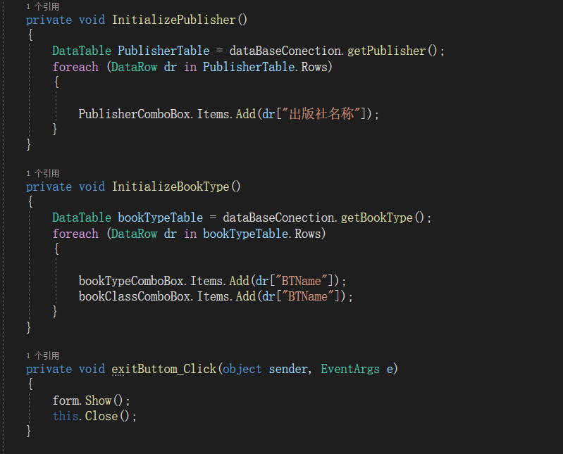

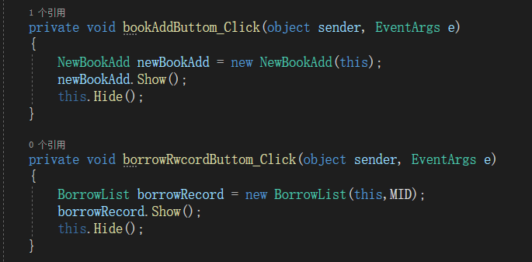

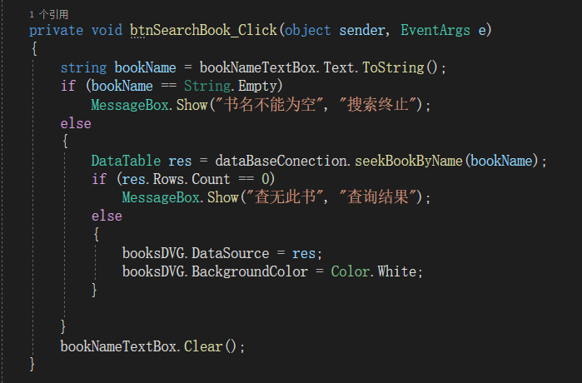

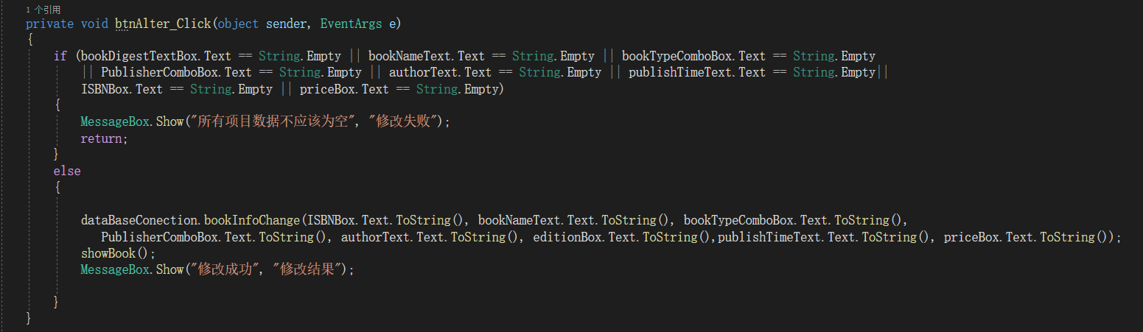

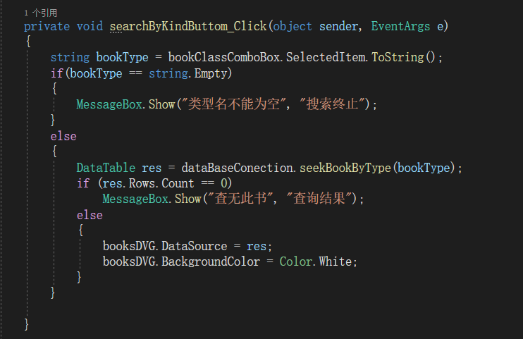

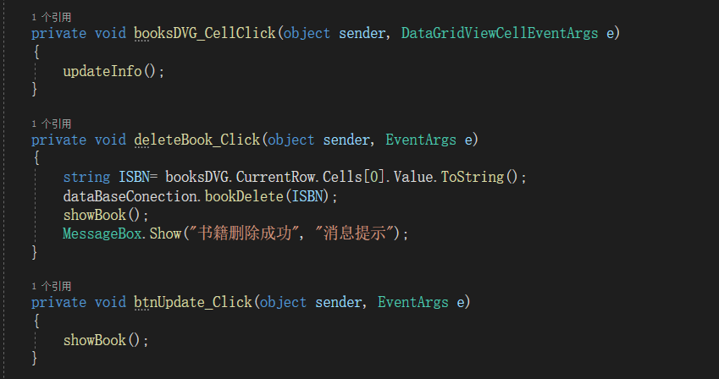

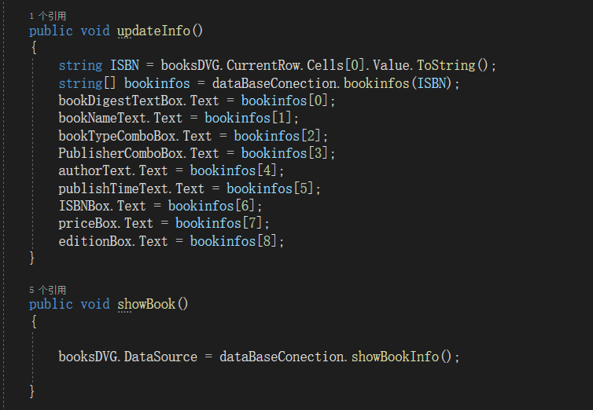

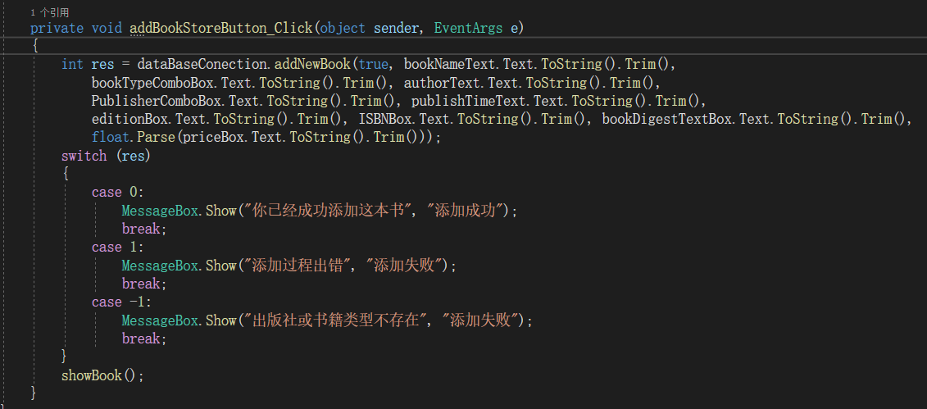

## 13 管理员图书馆藏页面

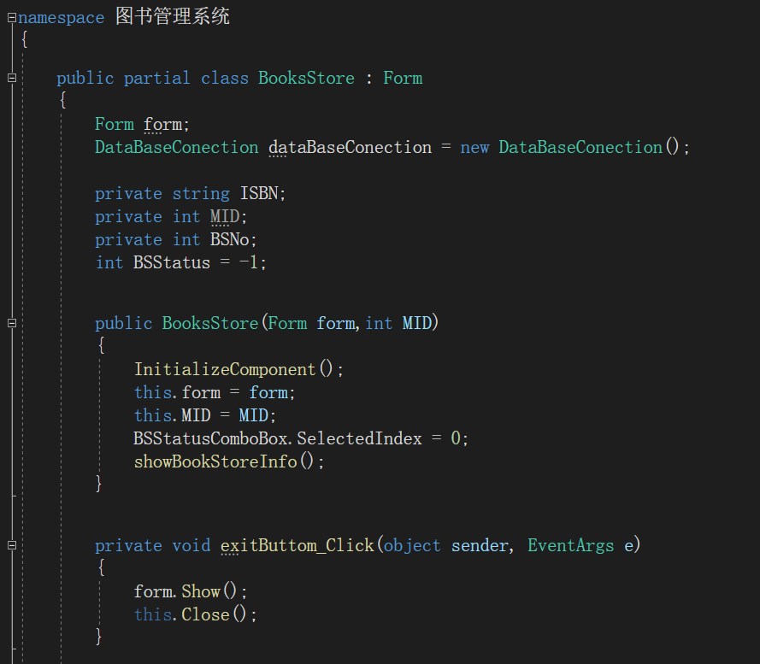

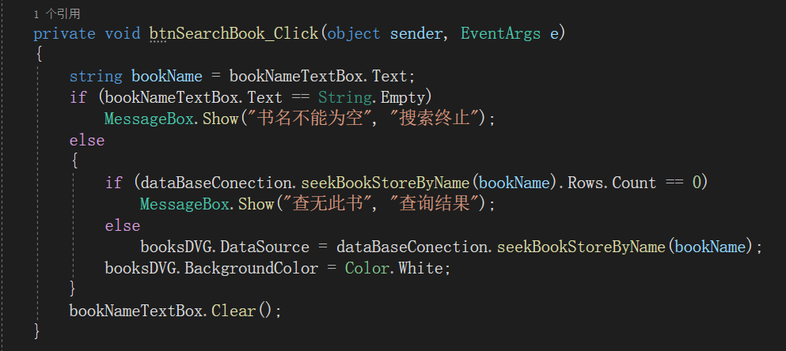

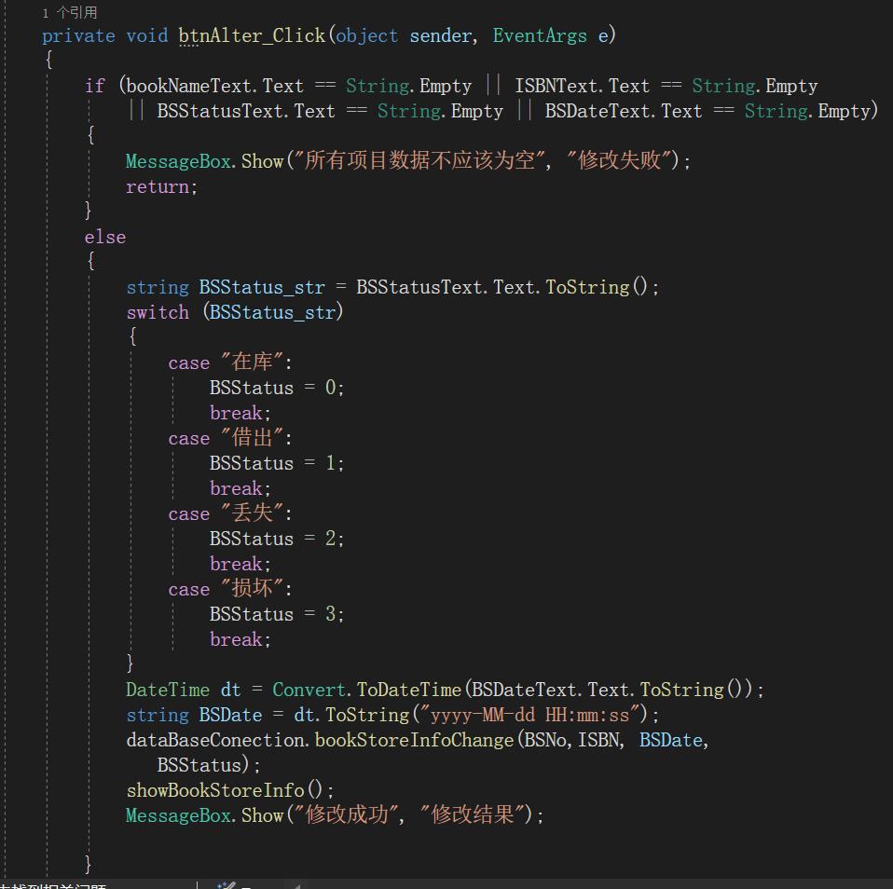

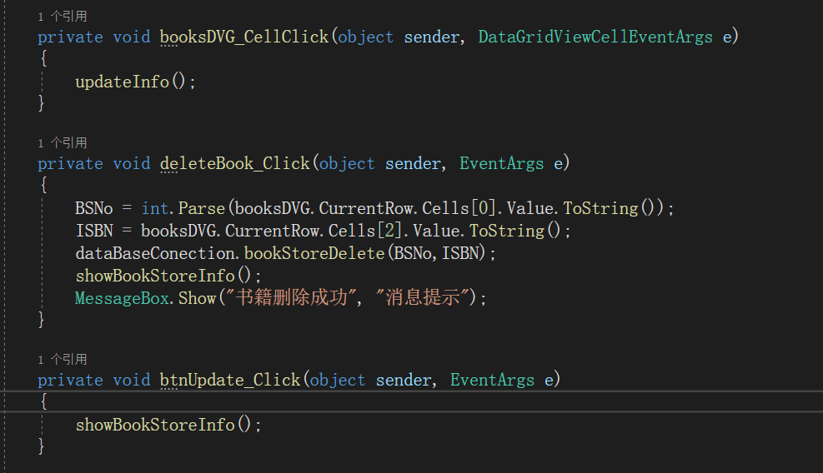

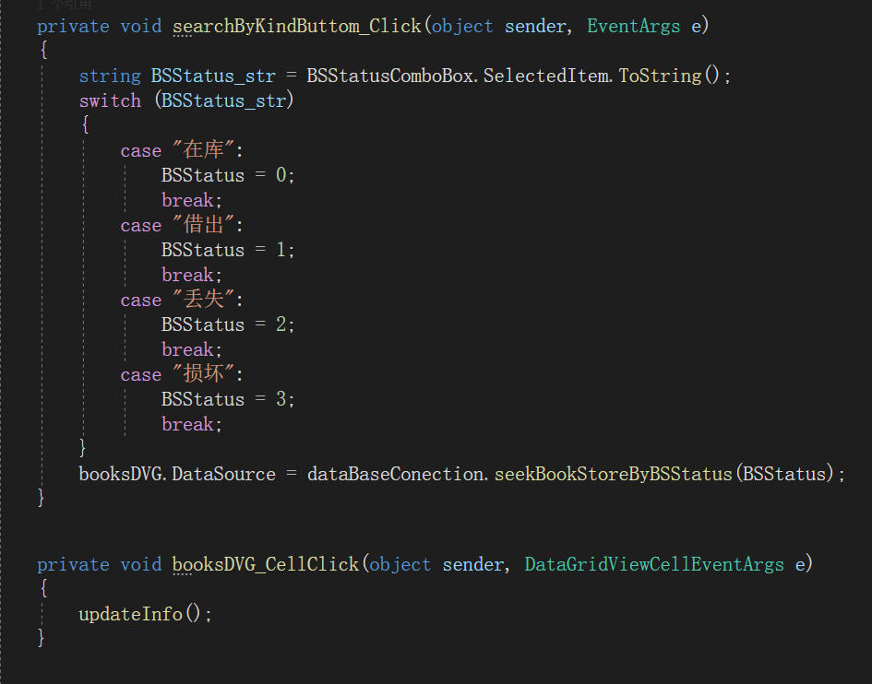

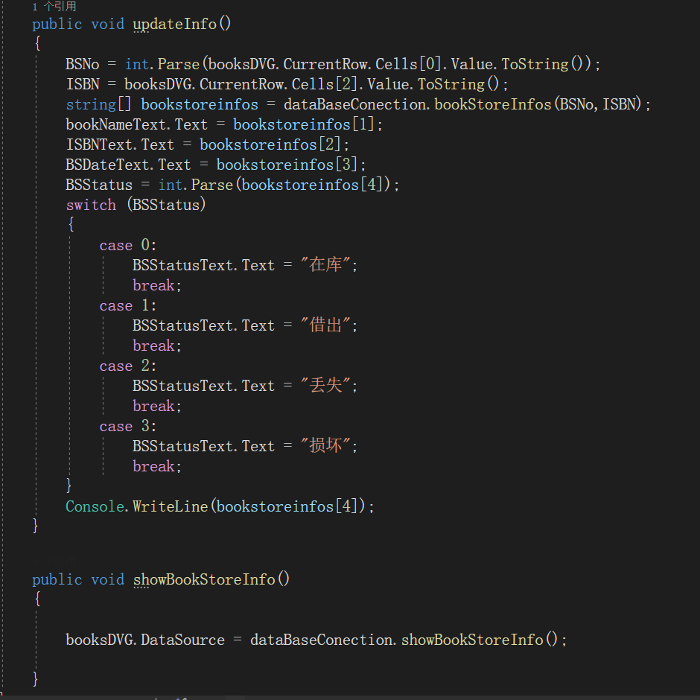

## 12 图书借还页面

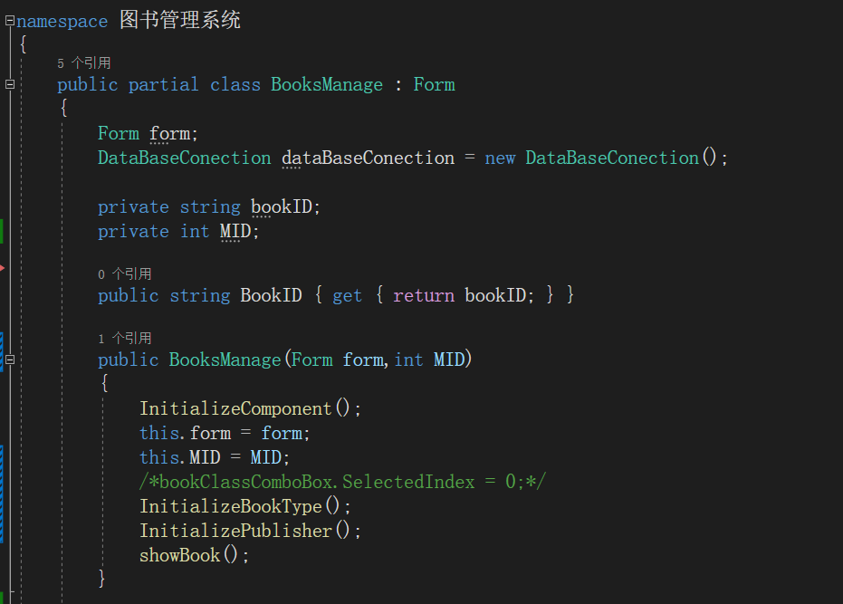

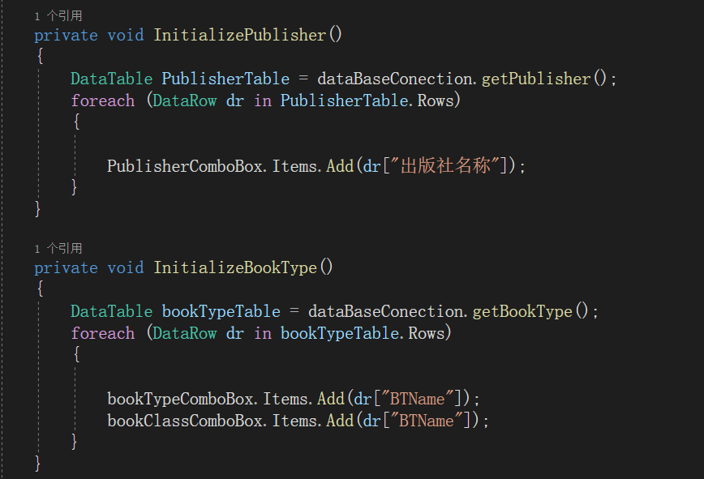

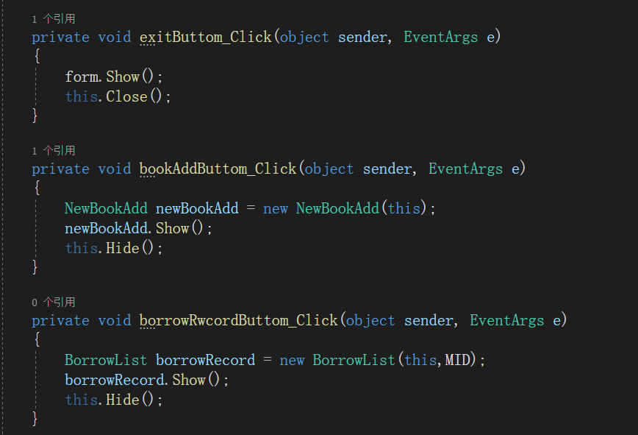

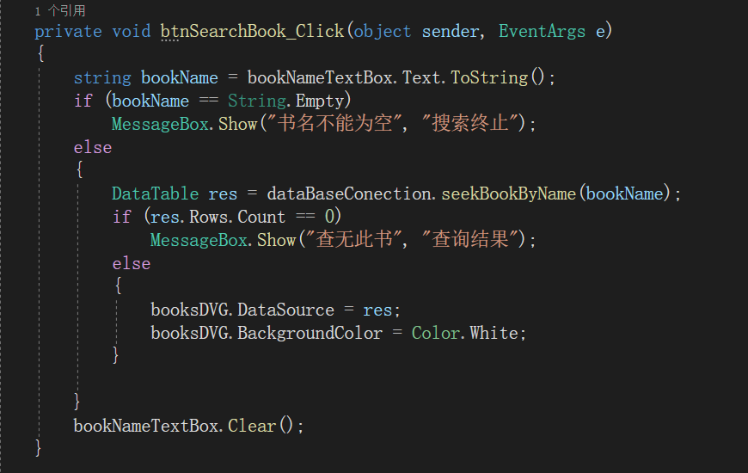

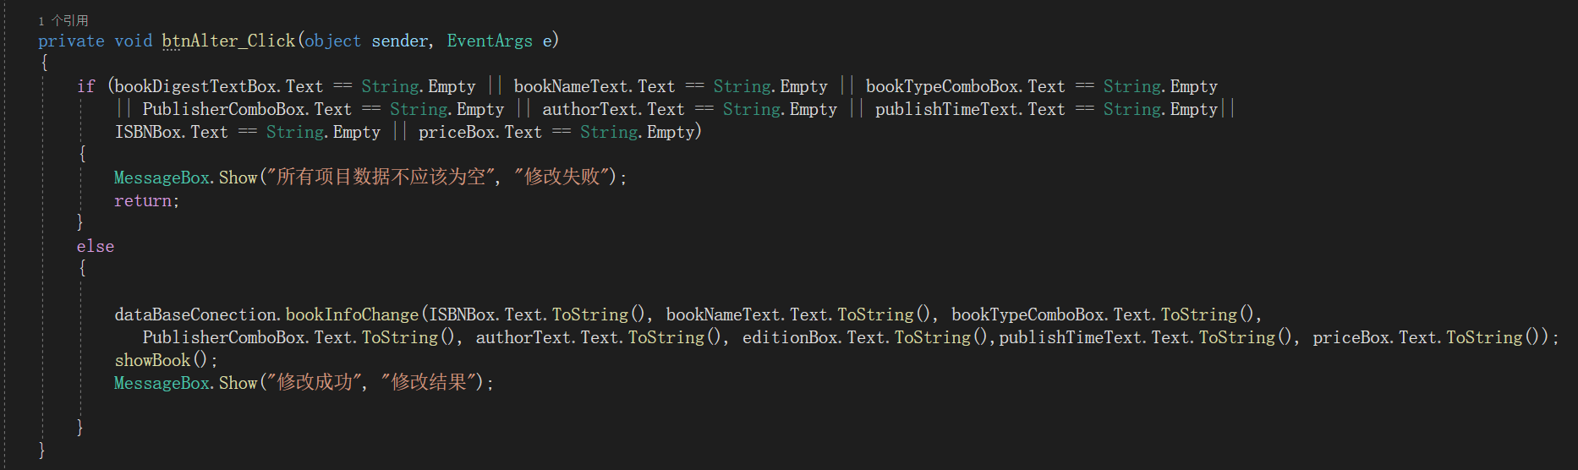

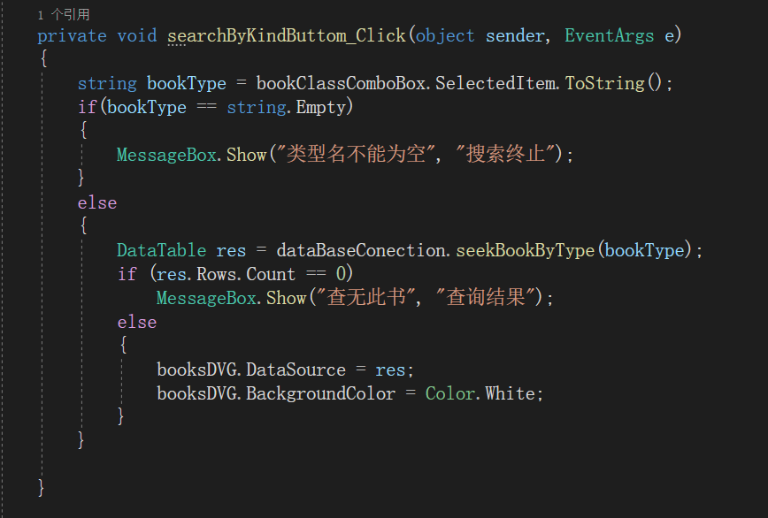

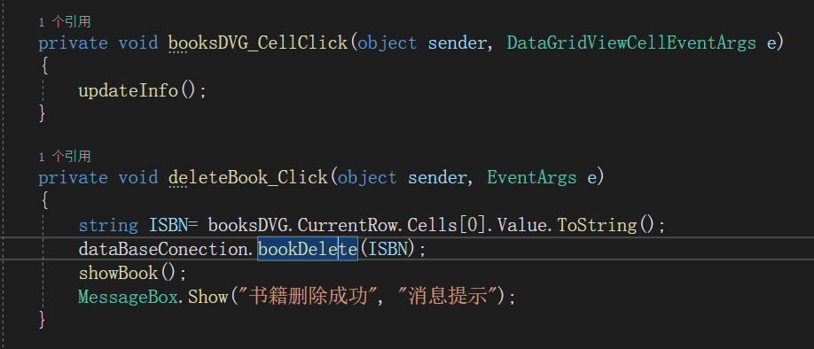

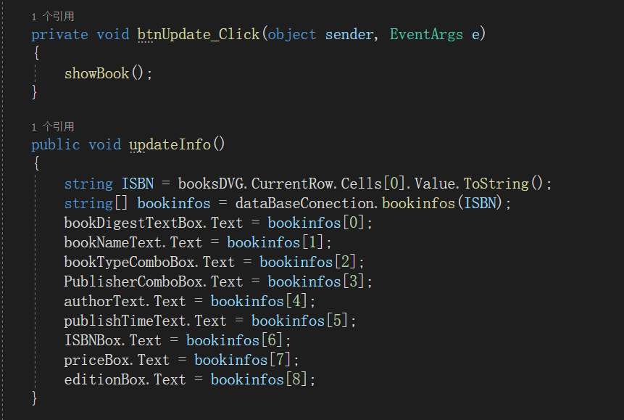

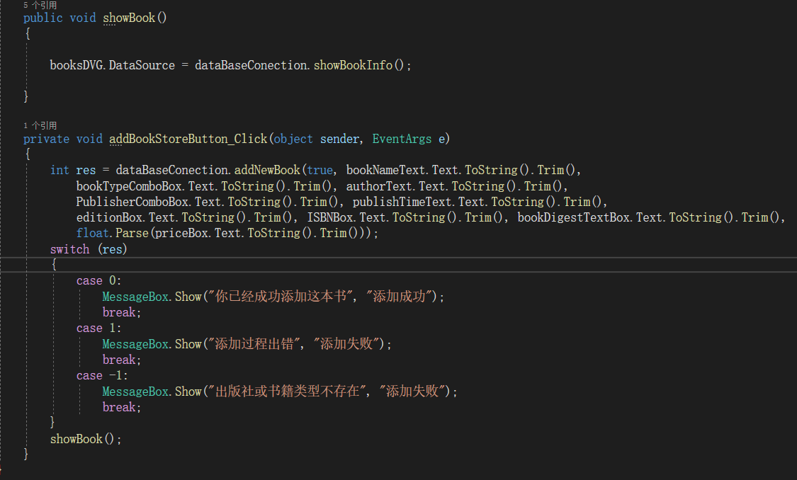

## 13 罚款选择页面

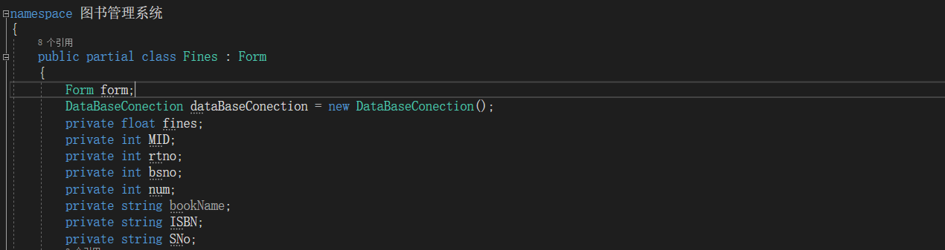

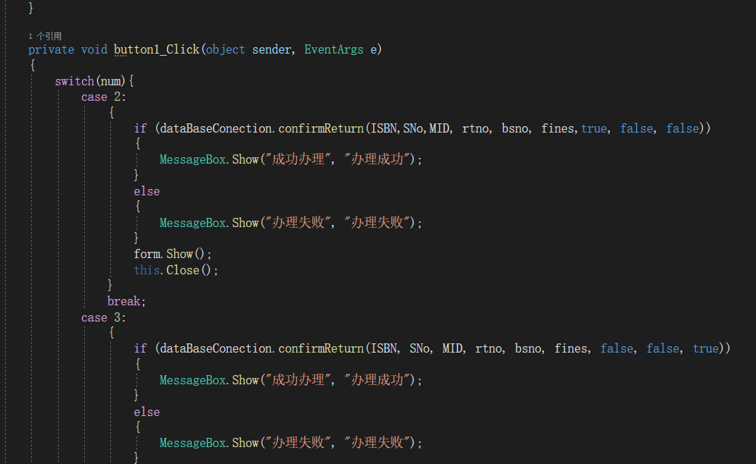

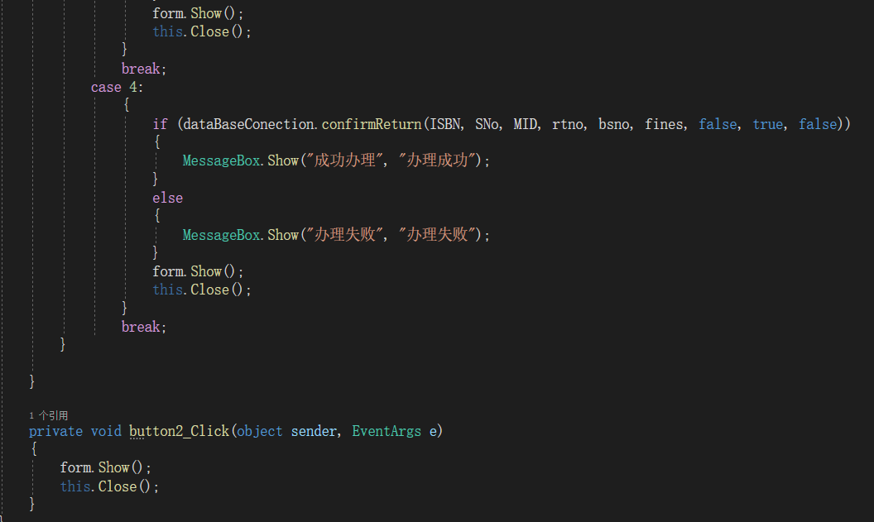

## 14 罚款页面

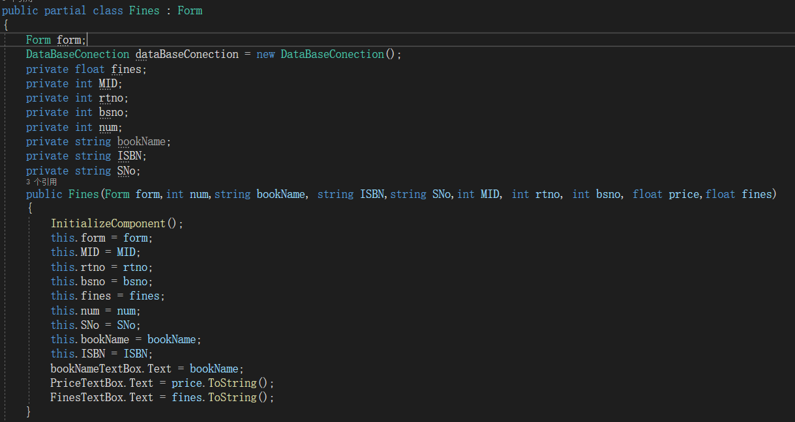

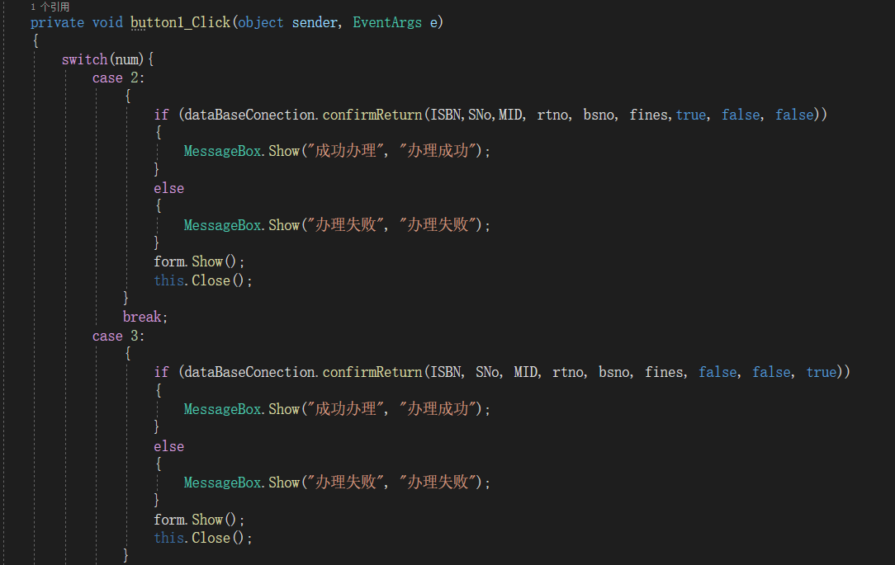

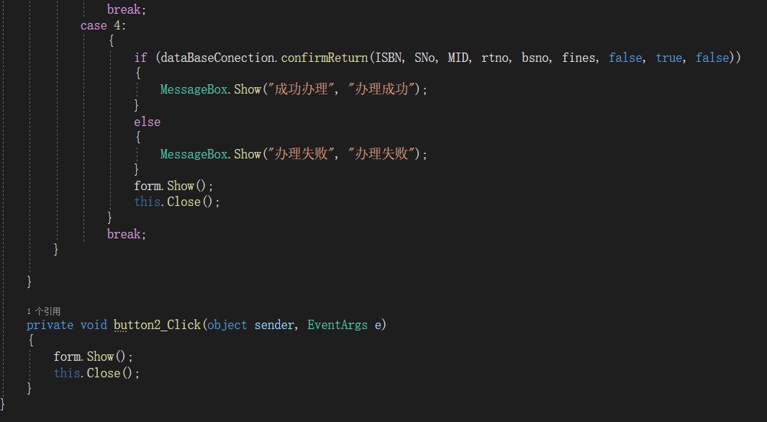

## 15 超期罚款信息页面

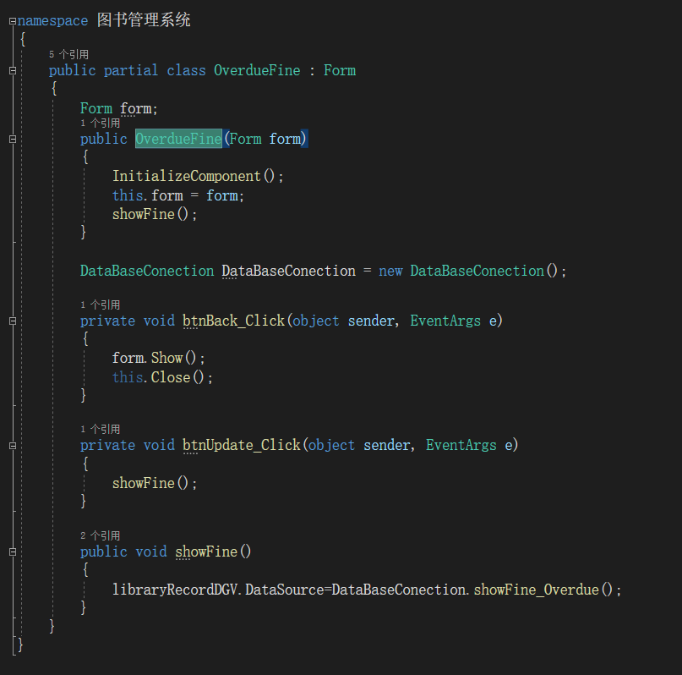

## 16 丢失罚款页面

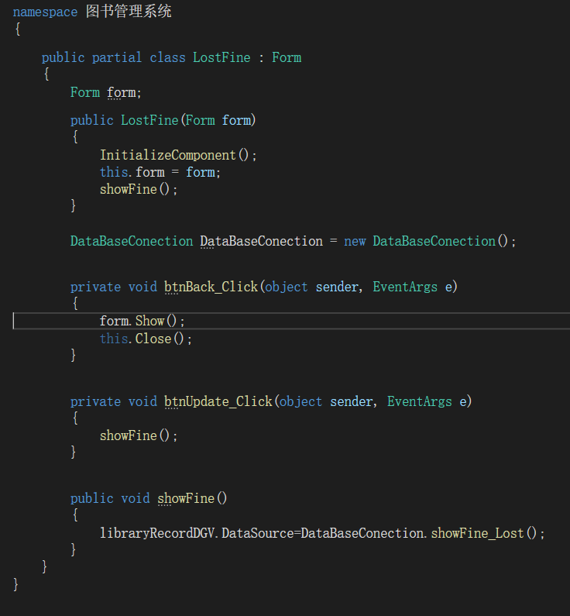

## 17 损坏罚款页面

